

Anton de Kom universiteit van Suriname
Faculiteit der Technologische Wetenschappen

STUDIERICHTING ELEKTROTECHNIEK

Het ontwerpen van een complete elektrotechnische installatie voor een kantoorgebouw

Samenstellers: Thakoerdat Shrija 20230110
Sokromo Cynthiëne 20230010
Jacques Edison 20230241
Vak: Elektrische Installaties
Docent: Dhr. Kalapnat. L B.Sc. MBA.
Datum: 17-12-2025
E-Mailadres: 20230110@student.uvs.edu
20230010@student.uvs.edu
20230241@student.uvs.edu
Paramaribo, Suriname

Voorwoord
Voor u ligt het verslag van ons groepsproject ‘Het ontwerpen van een complete elektrotechnische installatie voor een kantoorgebouw’ . Dit project werd uitgevoerd in het kader van het vak Elektrische Installaties, met als doel om elektrische systemen veilig en professioneel te ontwerpen, aanleggen en onderhouden.

Dit project richt zich op het ontwerpen van een complete elektrotechnische installatie voor een kantoorgebouw. Hierbij zijn zowel krachtinstallaties als verlichtingsinstallaties meegenomen. Daarnaast is aandacht besteed aan het ontwerpen van schema's en plattegronden met behulp van AutoCAD.
Bij het uitvoeren van dit project is rekening gehouden met de geldende richtlijnen en normen zoals de NEN-1010 en de voorschriften van NV Energie Bedrijven Suriname. Alle keuzes en beslissingen zijn onderbouwd met technische argumenten, evenals berekeningen om een veilige, betrouwbare en efficiënte installatie te kunnen ontwerpen.
Het uitvoeren van dit project heeft ons geholpen om onze technische- en onderzoeksvaardigheden te verbeteren en heeft bijgedragen aan het verdiepen van onze kennis op het gebied van elektrische installaties en het werk binnen een technisch project.
Tot slot willen wij deze gelegenheid gebruiken om onze oprechte dank uit te spreken voor onze vak docent en begeleider Dhr. Kalapnat. L B.Sc. MBA voor zijn begeleiding en waardevolle feedback. Ook danken wij onze familie en vrienden voor hun steun gedurende het proces van dit verslag.
Paramaribo, 16/12/2025
Namens de projectgroep,
Sokromo Cynthiëne 20230010
Thakoerdat Shrija 20230110
Jacques Edison 20230241

Samenvatting
Dit project richtte zich op het ontwerp en de berekening van een elektrotechnische installatie voor een kantoorgebouw van 200 m × 30 m × 4 m, met de focus op verlichting, krachtvoorziening, klimaatinstallaties, machines, pompen en stopcontacten. Dit zal gedaan worden door een veilige, efficiënte en normconforme installatie te creëren volgens de normen van NV Energie Bedrijven Suriname en NEN-1010. In dit project is gebruikgemaakt van verschillende systemen en componenten die werden onderzocht en uitgewerkt. Voor de verlichting werden 450 LED-panels van 45 W en 35 ronde LED-panels van 8 W toegepast, terwijl klimaatinstallaties bestonden uit 12 VRF-airco units (17,5 kVA) en 5 afzuig fans (250 VA). Daarnaast werden diverse machines en pompen (2–20 kVA, 220–460 V, 3-fase) en stopcontacten (50×127 V en 20×220 V) voorzien van de juiste elektrische aansluiting. Gescheiden verdeelinrichtingen voor licht/kracht, gevoelige apparatuur en airco-installaties werden ontworpen, waarbij motoren voorzien werden van soft starters en een aparte aardingsinstallatie werd opgesteld. Voor een beter overzicht werd er gebruik gemaakt van de verschillende software: deze zijn Plattegronden en schema die werden opgesteld in AutoCAD en verlichtingsinstallaties gesimuleerd in DiaLUX evo. Verder werden er blokschema’s, principeschema’s en sub verdeelkasten, met berekening van kabels, cumulatieve spanningsval en bepaling van vermogen voor transformator, generator en automatische transfer switch. Het project toont aan dat een goed ontworpen elektrische installatie, met zorgvuldig geselecteerde componenten en materialen, efficiëntie, veiligheid en betrouwbaarheid kan combineren voor een modern kantoorgebouw. De gekozen oplossingen voor verlichting, krachtvoorziening en klimaatbeheersing bieden een complete werking van een goede elektrische geinstalleerde kantoor gebouw.

Trefwoorden: Verlichtingsinstallatie, Beveiligingssystemen, Kabels, Krachtinstallaties, Elektrische aansluitingen.

Inhoudsopgave

Voorwoord 1
Samenvatting 2
Inhoudsopgave 3
Lijst van Symbolen 5
Lijst van Figuren 7
Lijst van Tabellen 9
H 1 Inleiding 10
1.1 Introductie onderwerp 10
1.2 Probleemstelling 10
1.3 Doelstelling 10
1.4 Onderzoeksvragen 11
1.5 Onderzoeksbeperkingen 11
1.6 Opbouw van het verslag 11
H 2 Literatuurstudie 12
2.1 Elektrische Normen en richtlijnen 12
2.2 Elektrotechnische installaties 12
2.3 Leiding/Kabels 13
2.3.1 Kabel selectie 17
2.4 Verlichtingsinstallatie en energie efficiency 21
2.4.1 Verlichtingsinstallatie in het ontwerp 22
2.5 Opstellen van verdeelinrichtingen / elektrakasten 25
2.6 Beveiligingssystemen in elektrische installaties 27
2.6.1 Overzicht van de verschillende storingen 28
2.6.2 typen beveiligingssystemen 28
2.6.2.1 Installatieautomaten (MCB’s) 29
2.6.2.2 NH-smeltveiligheden: 30
2.6.2.3 Vermogenschakelaars: 33
2.6.2.4 Relais: Differentieelrelais / aardlekrelais en beveiligingsrelais 35
2.6.2.5 Aardlekschakelaars (RCD’s): Residual Current Circuit Breaker 35
2.7 Aardingssystemen 36
2.7.1 TT aardingssystemen 37
2.7.2 IT aardingssystemen 38
2.7.3 TN aardingssystemen 38
2.7 Spanningsverlies 41
3.Onderzoeksmethodologie 42
3.1 Introductie 42
3.2 Ontwerp Eisen 43
H 4 Resultaten 45
4.1 Indeling van het gebouw en de installatiecomponenten en krachtinstallatie 45
4.2 Het Blokschema 47
4.2.1 Kabelberekeningen 48
4.3 Opbouw elektrakast 57
4.4 De machines in het kantoorgebouw 59
4.5 Principeschema’s 72
4.5.1 Principeschema’s van subkasten 73
4.5.2 Kabelberekening subkasten 77
4.6 Plaatsing Armaturen voor verlichtingsinstallatie 90
4.6.1 Normale omstandigheden 93
4.6.2 Noodstroomverlichting 105
4.7 Verlichtingsinstallatie in autocad 107
4.8 Kosten 109
H5 Conclusie & Aanbeveling 115
5.1 Conclusie 115
5.2 Aanbeveling 116
Referentie 117
Bijlage 122

Lijst van Symbolen

Grootheid | Symbool | Eenheid
Spanning | V | Volt (V)
Stroomsterkte | I | Ampère (A)
Vermogen | P | Watt (W)
Schijnbaar vermogen | S | Volt-Ampère (VA) / MVA
Blindvermogen | Q | VAR
Weerstand | R | Ohm (Ω)
Nominale stroom | In | Ampère (A)
Bedrijfsstroom | Ib | Ampère (A)
Maximale kabel stroom | Iz | Ampère (A)
Vermogensfactor | cos φ | –
Lengte | L | Meters (m)
Aanspreekstroom | I$₂$ | Ampère (A)
Spanningsval | Uv | Volt (V)
Soortelijke Weerstand | $$ρ$$ | Ohm-Meters (Ωm)
Doorsnede kabel | S | Vierkante Millimeters (mm²)
Correctie factor | f | —

Lijst van Figuren
Figuur 1: kleurcodering kabels
Figuur 2: De verschillende isolatie soorten met de bijbehorende temperaturen
Figuur 3: Energie Efficiency van lichtbronnen
Figuur 4: een Railsysteem en Verdeelblok
Figuur 5: Installatieautomaat karakteristieken van type B,C en D
Figuur 6: Mespatroon type gGFiguur 7: gG-type tijd/stroom-karakteristiek
Figuur 8: Molded Case Circuit Breakers (MCCB’s)
Figuur 9 : ACB (Air Circuit Breaker)
Figuur 10: Residual Current Circuit Breaker
Figuur 11: TT system
Figuur 12. IT system
Figuur 13. TN system
Figuur 14 : T-N stelsel (TN-S Stelsel)
Figuur 15: T-N stelsel (TN-C Stelsel)
Figuur 16: T-N stelsel (TN-C-S Stelsel)
Figuur 17: Ruimte indeling layout kantoorgebouw
Figuur 18: Layout van de kantoorgebouw met krachtinstallatie
Figuur 19: Installatieschema van EBS naar de elektrakast (voeding centraal)
Figuur 20: Opbouw van de elektrakast (voeding centraal)
Figuur 21: 5 groepen verbonden met machines
Figuur 22: kabeleigenschappen van de hoofdkast naar de machines
Figuur 23: Deelinstallatie van machine 3
Figuur 24: Locatie subkasten in het gebouw
Figuur 25: Principeschema van subkast 2
Figuur 26: Principeschema subkast 3
Figuur 27: Principeschema subkast 4
Figuur 28: Principeschema subkast 5
Figuur 29: Principeschema subkast 6
Figuur 30: Principeschema subkast 7
Figuur 31: Principeschema subkast 8
Figuur 32: Principeschema subkast 9
Figuur 33: Kabel eigenschappen van hoofdkast naar subkasten
Figuur 34: Kabel eigenschappen van hoofdkast naar subkasten
Figuur 35: Armatuur van een 8 W Led Lamp die gebruik werd in DiaLux
Figuur 36: Lijst van de gebruikte armatuur.
Figuur 37: Gehele plattegrond met de gebruikte armatuur.
Figuur 38: Datacenterruimte met armatuur
Figuur 39: Vergaderruimte (klein) met armaturen
Figuur 40: kantoor 1 met armaturen
Figuur 41: kantoor 2 met armaturen
Figuur 42: kantoor 3 met armaturen
Figuur 43: kantoor 4 met armaturen
Figuur 44: kantoor 5 met armaturen
Figuur 45: kantoor 6 met armaturen
Figuur 46: management kantoor met armaturen
Figuur 47: Directiekantoor met armaturen
Figuur 48: opslagruimte 1 met armaturen
Figuur 49: opslagruimte 2 met armaturen
Figuur 50: toilet x6 met armaturen
Figuur 51: Technische ruimte met armaturen
Figuur 52: Keuken met armaturen
Figuur 53: vergaderruimte (groot)met armaturen
Figuur 54: Elektrotechnische Ruimte met armaturen
Figuur 55: wachtruimte en gang met armaturen
Figuur 56: noodverlichting bij alle armaturen.
Figuur 57: Coding van de rechterhelft van het kantoorgebouw in Autocad
Figuur 58: Coding van de linkerhelft van het kantoorgebouw in Autocad
Figuur 59: Coding van de technische ruimte en keuken van het kantoorgebouw in Autocad

Lijst van Tabellen
Tabel 1: de UGR-waarden en de aanbevolen toepassingen
Tabel 2: Het totale schijnbaar vermogen
Tabel 3: Ruimtes met armaturen
Tabel 4: ruimtes met noodstroomverlichting
Tabel 5: kosten bij de installatie

H 1 Inleiding

1.1 Introductie onderwerp
Door de groei van een bedrijf werd het kantoorgebouw de afgelopen jaren zwaarder gebruikt dan oorspronkelijk gepland. Er kwamen extra werkplekken, meer ICT-apparatuur en nieuwe afdelingen die sterk afhankelijk zijn van een stabiele en continue stroomvoorziening. De bestaande elektrische installatie is ooit ontworpen voor een veel lagere belasting en biedt geen flexibiliteit meer voor uitbreiding of modernisering. Daarnaast sluit de huidige infrastructuur niet goed aan op hedendaagse eisen zoals energiebesparing, slimme verlichting en veilige bekabeling. Daarom hebben we besloten om een compleet nieuwe elektrotechnische installatie te ontwerpen die aansluit bij de huidige en toekomstige behoeften van het gebouw. Deze installatie moet niet alleen veilig en betrouwbaar zijn, maar ook schaalbaar en energiezuinig, zodat het gebouw klaar is voor verdere groei. Verder moet deze installatie voldoen aan de technische normen

1.2 Probleemstelling
Door de groei in het gebruik van het kantoorgebouw in de afgelopen jaren is er een nieuwe elektrotechnische installatie die goed aan de uitbreiding kan passen vereist. Het ontwerpen van een elektrotechnische installatie voor een kantoorgebouw vereist een zorgvuldige afstemming tussen veiligheid, efficiëntie en betrouwbaarheid. Het is dus van belang om te voldoen aan de NEN-1010, internationale normen en de voorschriften NV Energie Bedrijven Suriname door de aanwezigheid van de diverse elektrische verbruikers in Suriname, deze belang veroorzaakt een uitdaging om een complete, volgens de normen, installatie te ontwerpen die technisch correct is uitgewerkt en overzichtelijk met berekeningen en autoCAD tekeningen is vastgelegd.

1.3 Doelstelling
Doelstelling
Het doel van dit project is om een complete elektrotechnische installatie van een kantoorgebouw te ontwerpen conform de NEN-1010 norm, internationale normen en de voorschriften van de NV Energie Bedrijven Suriname betrouwbaar, veilig en energie-efficiënt is.

1.4 Onderzoeksvragen
Hoofdvraag
Hoe kan een complete elektrische installatie voor een kantoorgebouw worden ontworpen die voldoet aan de NEN-1010 norm, internationale normen en de voorschriften van NV Energie Bedrijven Suriname, waarbij betrouwbaarheid, veiligheid en energie-efficiëntie worden gegarandeerd?
Deelvragen

- Wat is het totale benodigde elektrische vermogen voor verlichting, stopcontacten, klimaatinstallaties, motoren, pompen en overige apparatuur in het kantoorgebouw?

- Hoe kunnen de elektrotechnische installaties overzichtelijk worden vastgelegd in plattegrondtekeningen en blokschema met behulp van AutoCAD?

- Hoe moet de elektrische energieverdeling worden opgebouwd, inclusief hoofdverdeler, subverdelers en gescheiden verdeelinrichtingen voor verlichting, kracht, airco-installaties en gevoelige apparatuur?

- Wat zijn de totale kosten van de installatie, gekeken naar het materiaal en overige kosten, en hoe kan een realistische projectbegroting worden opgesteld?

1.5 Onderzoeksbeperkingen
- Dit Installatie is beperkt op simulaties, hierbij zijn alleen software simulaties zoals Dialux en AutoCAD gedaan. Fysieke testen en veldmetingen zijn niet gedaan.
- Dit opdracht zich tot het ontwerpen van een complete elektrotechnische installatie voor een kantoorgebouw. De implementatie en constructie vallen buiten de scope van dit project.
- De berekeningen en dimensies zijn gebaseerd op de opgegeven technische randvoorwaarden en standaardnormen.

1.6 Opbouw van het verslag
In hoofdstuk 1 wordt de opdracht geïntroduceerd. Er wordt aangegeven wat de behoefte is, wat de doelstelling is, tot waar het project is afgebakend en wat de onderzoeksvragen zijn.

In hoofdstuk 2 is literatuurstudie weergegeven.

In hoofdstuk 3 wordt de onderzoeksmethodologie en eisen van dit project beschreven.

In hoofdstuk 4 worden de resultaten van dit opdracht weergegeven

In hoofdstuk 5 worden de conclusies getrokken en aanbevelingen gegeven.

H 2 Literatuurstudie

2.1 Elektrische Normen en richtlijnen
Het gebruik van de norm NEN 1010 in elektrische installaties is doordat de NEN 1010 een laagspanningsnorm is. Deze is van toepassing op elektrische installaties in de woning- en utiliteitsbouw en de industrie. Dit kunnen nieuwe installaties zijn, maar ook wijzigingen en uitbreidingen van installaties, inclusief delen van de bestaande installatie die door wijzigingen en uitbreidingen worden beïnvloed. NEN 1010 is in beginsel een vertaling van de Europese installatievoorschriften voor laagspanning, vastgelegd in de HD 60364-reeks. Waar deze normenreeks niet toereikend was, is gebruikgemaakt van de mondiale IEC 60364-reeks, of zijn voorschriften gebruikt die gebaseerd zijn op de Nederlandse installatiepraktijk [1].

Verder moet er rekening gehouden worden met de normen van EBS.
- Algemene Voorwaarden: Regels voor afnemers met betrekking tot eigendommen van EBS op hun perceel (bv. meters, aansluitkasten).
- Zorgplicht: Afnemers moeten beschadiging voorkomen en gebreken melden; kosten voor herstel bij schuld komen voor rekening van de afnemer.
- Aansluitvoorwaarden: Specifieke eisen voor zelfopwekkers (bv. analyse van netcapaciteit, toestemming voor data-uitlezing)[2].

2.2 Elektrotechnische installaties
Een elektrotechnische installatie is een elektrisch netwerk in gebouwen en fabrieken. Het helpt om elektriciteit naar apparaten en lampen te sturen. Dit netwerk bestaat uit elektrische apparatuur, verbindingen en aansluitingen die helpen bij het regelen van de stroom. Zekeringen en schakelaars zorgen ervoor dat er geen problemen ontstaan. Deze installaties worden ontworpen en onderhouden door experts om optimale prestaties te garanderen en risico’s te minimaliseren [3].
Belangrijke aspecten van het ontwerp van elektrische installaties
- Lastberekening: Het bepalen van de vermogensbehoefte, inclusief de totale elektrische belasting die nodig is om alle apparaten, toestellen, verlichting en andere systemen te laten werken[4].
- Circuit Ontwerp: Het plannen van elektrische circuits, inclusief het aantal en type benodigde circuits, installatieautomaten (zekeringen) en de indeling van de bekabeling[4].
- Component Selectie: Het kiezen van geschikte elektrische componenten zoals kabels, schakelaars enz., die voldoen aan veiligheidsnormen en prestatie-eisen[4].
- Naleving van normen: Zorgen voor naleving van relevante codes, normen en regelgeving om veiligheid en wettelijke conformiteit te garanderen[4].
- Veiligheidsoverwegingen: Bijvoorbeeld aarding, overstroombeveiliging en overspanningsbeveiliging om elektrische gevaren zoals brand, elektrische schokken en schade aan apparatuur te voorkomen[4].
- Energie-efficiëntie: Dit kan het selecteren van energiezuinige componenten omvatten, het plannen van een goede lastverdeling en het integreren van hernieuwbare energiebronnen[4].
- Documentatie: Het opstellen van gedetailleerde tekeningen, schema’s en specificaties die elektriciens en aannemers gebruiken om het elektrische systeem te installeren[4].

2.3 Leiding/Kabels
Kabels in elektrische installaties zijn van heel belang. Kabels zijn de levensaders van moderne infrastructuur, huizen, bedrijven en industrieën van stroom. Ze worden toegepast voor het transport van elektrische energie binnen elektrische installaties. Kabels zijn opgebouwd uit een aantal elementen die in de volgende drie categorieën zijn
onder te verdelen:
- Geleiders: Zorgen voor energietransport in de kabel. Geleiders worden onderscheiden naar materiaal, opbouw en vorm. geleiders zijn samengesteld uit meerdere draden (geslagen) of massief, rond van koper of aluminium omdat ze een lage soortelijke weerstand en goede geleidingseigenschappen bevatten
- Isolatie: Zorgen ervoor dat stromen ongewenst niet naar andere delen van de installatie vloeien. Voorbeelden van isolatiemateriaal is de PVC en XLPE
- Beschermende lagen: Doorsnede kabel is afhankelijk van: Bedrijfsstroom, toelaatbare spanningsverlies en de kortsluitstroom die kan optreden in dat gebied.

Kabels opbouw: XLPE
- Koperen of aluminium geleiders: transporteren de elektrische stroom, koper heeft een betere geleidbaarheid, aluminium is lichter en goedkoper.
- Aderscherm (halfgeleidende laag): zorgt voor een gelijkmatig elektrisch veld en voorkomt ontladingen.
- XLPE-isolatie: Is een hittebestendige isolatie met een hoge diëlektrische sterkte.
- Aderscherm (halfgeleidende laag): Komt elektrische ontladingen rond de isolatie voor.
- Koperen afscherming: beschermt tegen elektromagnetische interferentie en biedt een retourpad voor foutstromen.
- Zwelband: Zwelt op bij vochtindringing en voorkomt schade.
- Buitenmantel (PE of PVC): Beschermt tegen mechanische schade, vocht en UV-straling

Kabels bestaan uit een of meerdere aders, die afzonderlijk geïsoleerd zijn en gezamenlijk worden beschermd door een buitenmantel. In elektrische installaties worden vaak meeraderige kabels gebruikt vanwege hun compacte opbouw en mechanische bescherming. Daarnaast bestaan er ook installatiedraden die alleen in buizen of leidingsystemen worden gebruikt.
Leidingen worden onderverdeeld naar hun speciale toepassing zoals:
- Installatieleidingen
- voedingskabels
- bovengrondse lijnen: bijvoorbeeld luchtlijnen worden voornamelijk toegepast in hoogspanningsnetten en bestaan uit ongeisoleerde geleiders die aan masten zijn bevestigd. Deze lijnen maken gebruik van lucht als isolatiemedium.

Bij elektrische installaties zoals kantoorgebouwen worden twee aderige (fasegeleider en een nulleider) of drie aderige ( fasegeleider, nulleider en een beschermingsgeleider(aarde)) kabels/leidingen toegepast. De driefasige installaties worden toegepast bij grote vermogens waarbij gebruik wordt gemaakt van kabels met drie fasen, eventueel aangevuld met een nulgeleider en een aardgeleider. Voor specifieke toepassingen zoals ondergrondse aanleg worden grondkabels gebruikt. Grondkabels zijn voorzien van extra beschermingslagen (metalen omvlechting) die beschermen tegen mechanische belasting en extra invloeden. In moderne installaties worden halogeenvrije en brandvertragende kabels steeds vaker toegepast om de veiligheid tegen brand te verbeteren en de ontwikkeling van schadelijke rookgassen te beperken

Kabels hebben een internationaal codering systeem die uit 9 gegeven bestaan:
- Aanduiding van type:
H = geharmoniseerd leidingtype
A = erkend nationaal type

- Nominale spanning:
03 = Uo/U = 300/300 V
05 = Uo/U = 300/500 V
07 = Uo/U = 450/750 V

- Isolatiemateriaal:
V = PVC (polyvinylchloride)
R = gevulcaniseerde natuurrubber
S = silicoonrubber
X = XLPE (gevulcaniseerd polyetheen)

- Mantelbekleding of materiaal omvlechting:
V=PVC (polyvinylchloride)
R = gevulcaniseerd natuurrubber
N = neopreen (polychloropreen)
J = omvlechting van glasgar
T = omvlechting van textiel

- Bijzonderheden over constructie:
H = platte leiding; aders zijn verbonden aan elkaar, maar gemakkelijk te scheiden, bijvoorbeeld een tweelingsnoer
H2 = platte leiding; aders niet verbonden, maar samen omgeven door een mantel

De gegevens bij de cijfers 3, 4 en 5 zeggen iets over de constructie van de leiding.

- Soort geleider:
U = ronde massieve kern
R = ronde kern, opgebouwd uit meer draden (niet buigzaam)
K = buigzame kern, leiding bestemd voor vaste installatie
F = kern van een buigzame leiding (IEC-publicatie 228, klasse 5)
H = kern van een bijzonder buigzame leiding (IEC-publicatie 228, klasse 6)

- Aantal aders:

- Beschermingsleiding:
G = één ader is groen/geel gekleurd (beschermingsleiding)
X = er is geen groene/gele ader in de leiding

- Doorsnede van geleider(s):
Bovenstaande codering geeft informatie over de opbouw van de leiding. Daarnaast is het van
belang om de geleiders (dus de draden in de leiding) te kenmerken, zodat hun functie duide-
lijk zichtbaar is. Normaal gesproken wordt hiervoor de kleurcodering gebruikt. De kleurcode-
ring voor leidingen is weergegeven in afbeelding 5.1.

De gegevens bij de cijfers 6, 7 en 8 zeggen iets over de soort geleider, het aantal aders en de kleurcodering.

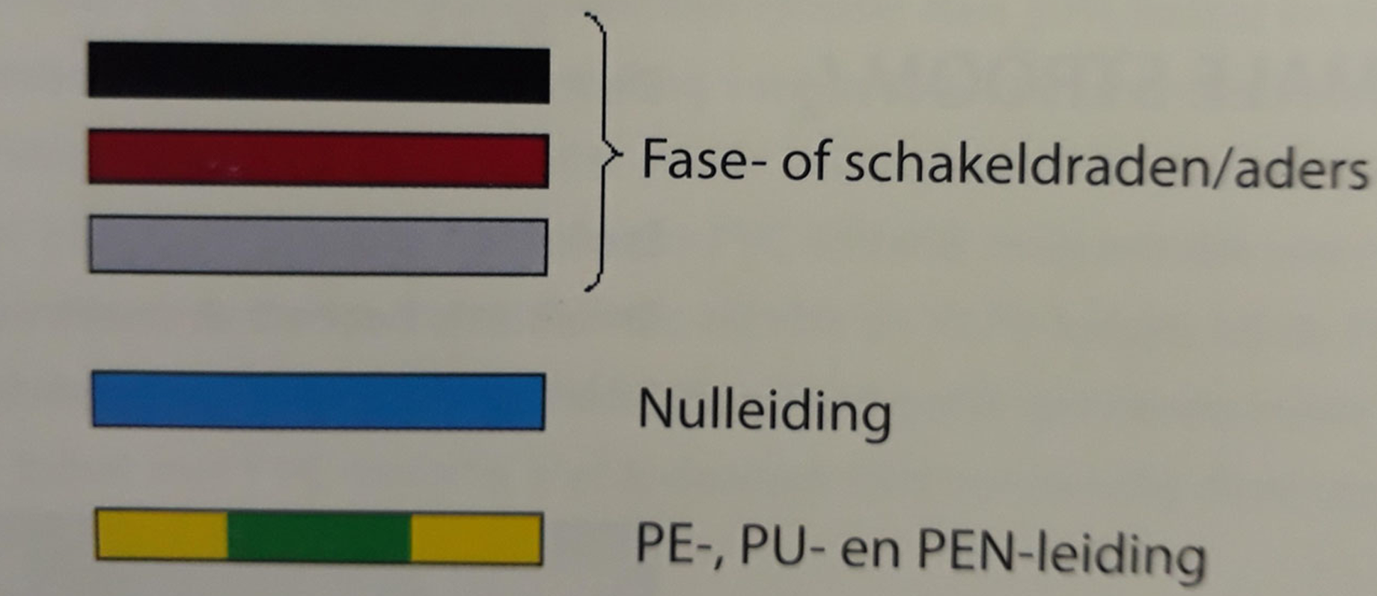
Figuur 1: kleurcodering kabels

Maximale stroom (Iz) van een leiding of kabel
De maximale stroomsterkte ( Iz) is de stroom die door een elektrische leiding mag lopen. Iz wordt bepaald door:
- Isolatie: Het type isolatie bepaalt de eindtemperatuur van de kabel. De meest toegepaste isolatie in Suriname is de XLPE-isolatie. De verschillende isolatie soorten met de bijbehorende temperaturen zijn hieronder gepresenteerd
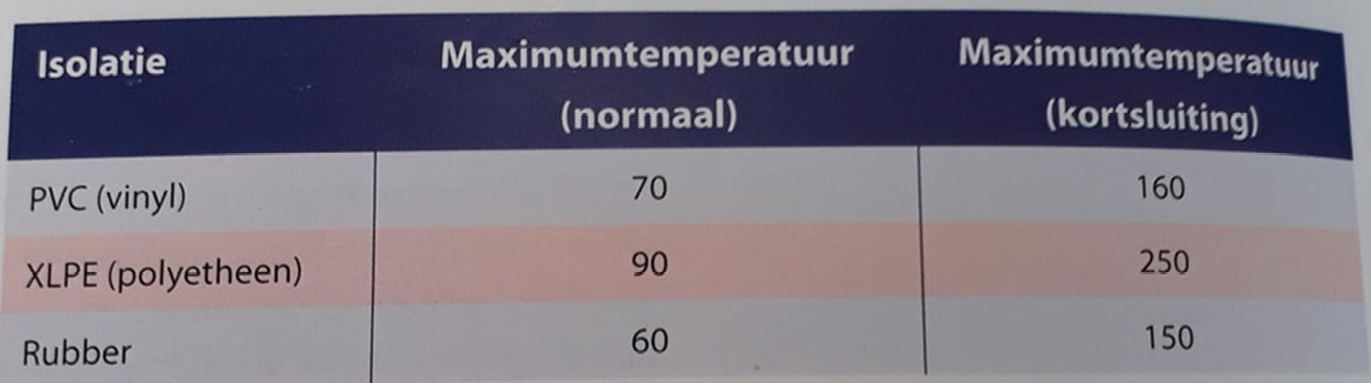
Figuur2: De verschillende isolatie soorten met de bijbehorende temperaturen
- Kernmateriaal: De keuze tussen koper en aluminium beïnvloedt de stroomcapaciteit.
- Omgevingstemperatuur: Voor leidingen met een bepaalde isolatie ligt de eindtemperatuur vast. Hoe hoger de temperatuur rondom de kabel, hoe minder stroom deze veilig kan vervoeren. Voor de juiste correctiewaarden worden tabellen uit de NEN 1010-norm gebruikt.

- Aantal belaste aders: Meer belaste aders in een leiding zorgen voor meer warmteontwikkeling. Deze warmteontwikkeling zorgt ervoor dat de capaciteit van de desbetreffende kabel/leiding afneemt. Hiervoor zijn er ook tabellen in de NEN 1010

- Wijze van aanleg: Leidingen in dichte buizen of goten kunnen hun warmte moeilijker afvoeren dan leidingen in open lucht, daarom is de wijze van aanleg van belang voor de mogelijkheden om de ontwikkelde warmte kwijt te krijgen. Ook hiervoor zijn correctiefactoren beschikbaar in NEN 1010.

- Aantal kabels naast elkaar: Hoe meer kabels dicht bij elkaar, hoe meer warmtebronnen dichtbij elkaar. Dit zorgt voor een slechte warmteafvoer (warmteafvoer neemt af) en de maximale stroom wordt beperkt.

- Warmteweerstand van de grond: De warmteweerstand van de grond speelt een belangrijke rol bij in de grond gelegde kabels: hoe hoger deze waarde, hoe moeilijker de warmteafvoer. In Suriname wordt meestal gerekend met een warmteweerstand van 1,0 tot 1,5 K·m/W, waarbij 1,0 K·m/W het meest wordt gebruikt bij projecten.

2.3.1 Kabel selectie
Bij het aanleggen van een installatie draait alles om de juiste kabel. Kies je te dun of van slechte kwaliteit, dan loop je risico op oververhitting of spanningsverlies. Kies je te dik, dan wordt het onnodig duur en omslachtig. De kunst is dus om precies de juiste balans te vinden, volgens de richtlijnen van NEN 1010[5].
Kernprincipes
- Stroomsterkte (I)
Eerst bepaal je hoeveel stroom er door de kabel gaat. Een standaard lichtgroep zit vaak rond de 16A, maar krachtstroom of zonnepanelen kunnen veel meer vragen.
- Kabeldikte (doorsnede in mm²)
Hoe hoger de stroom, hoe dikker de kabel moet zijn. In theorie kun je rekenen met:
P=I²/R
Maar in de praktijk gebruik je tabellen en calculators uit NEN 1010.
- Montage & omgeving
Kabels in een buis of muur raken hun warmte minder goed kwijt dan kabels in een kabelgoot of vrijhangend. Dat betekent dat je soms een dikkere kabel nodig hebt, ook al is de stroom hetzelfde.
- Beveiliging
Elke kabel moet beschermd worden door een zekering of automaat die past bij zijn capaciteit. Bijvoorbeeld: een 1,5 mm² kabel hoort bij een 16A automaat. Voor de beveiliging van kabels tegen overbelasting moet rekening gehouden worden met het toegepaste beveiligingstoestel. Het is van belang als de eigenschappen en karakteristieken van een beveiligingstoestel bekend zijn zodat er gecontroleerd kan worden of de kabel/leiding geschikt is voor de verwachte belasting. Zo voorkom je dat de kabel overbelast raakt.
Selectiecriteria
- Kabeltype: YMVK voor vaste installaties, YMvK-as voor in de grond, of flexibele kabel voor bewegende toepassingen.
- Aantal aders: Meestal 3 (fase, nul, aarde), maar dit kan variëren.
- Materiaal: Kies altijd voor puur koper; dat geleidt beter en is betrouwbaarder dan goedkope imitaties.
- Isolatie: Goede isolatie is dik, stevig en vervormt niet bij warmte. Slechte isolatie kan gevaarlijk zijn.

Volgens de NEN 1010 gelden de volgende voorwaarden:
- Ib ≤ In ≤ Iz
- I₂ ≤ 1,45 $×$ Iz
- I_{z} = $\frac{12}{1,45}$
Waarbij:
● Ib: de bedrijfsstroom is (de stroom die normaal door de kabel loopt);
● In: de nominale stroom van het beveiligingstoestel;
● I₂: de aanspreekstroom van het beveiligingstoestel;
● I_{z}: de maximaal toelaatbare stroom van de kabel.
De NEN 1010 normen garanderen dat de leiding veilig en betrouwbaar functioneert, ook bij variaties in belasting en omgeving. Het is dus essentieel om de juiste kabels en beveiligingssystemen te kiezen bij elektrische installaties. Een foutieve keuze kan leiden tot schade aan apparatuur en zelfs gevaar voor het leven. Risico’s kunnen dus verminderd worden door leidingberekeningen uit te voeren en te zorgen dat de leidingen voldoende stroom kunnen transporteren. Bij de berekeningen wordt gecontroleerd of de kabeldoorsnede correct is, de beveiliging correct is afgestemd en de spanningsval binnen de toegestane grenzen blijft. Deze vaste volgorde garandeert een veilige en betrouwbare installatie.
De stappen van kabelberekeningen:
Stap 1:berekenen van de bedrijfstroom (A):
Bedrijfstroom is de stroom die in de kabel continu moet kunnen lopen tijdens normaal gebruik. Hij wordt berekend aan de hand van het aangesloten schijnbaar vermogen (S) en de netspanning (U). De formule is verschillend voor de type net ((1-fase, 2-fase of 3-fase):
- 1-fase systeem: $Ib=\frac{S}{U}$, Ib=bedrijfstroom (A), S=schijnbaar vermogen (VA), U=spanning (127V)
- 2-fase systeem: $Ib=\frac{S}{U}$, Ib=bedrijfstroom (A), S=schijnbaar vermogen (VA), U=spanning (220V)
- 3-fase systeem: $Ib=\frac{S}{U⋅\sqrt{3}}$, Ib=bedrijfstroom (A), S=schijnbaar vermogen (VA), U=spanning ($220V⋅\sqrt{3}$)

Stap 2: Keuze van het beveiligingstoestel
Afhankelijk van de installatie zal het toestel bepaald worden (mespatroon, installatie-automaat of vermogensschakelaar). De keuze hangt af van de toepassing, de verwachte belasting, en de benodigde uitschakeltijd. Deze toestellen hebben een bepaalde nominale stroom (In) en een aanspreekstroom (I₂) die bepalen wanneer ze uitschakelen. De beveiliging moet zodanig gekozen worden dat hij correct reageert bij overbelasting, maar niet te snel uitschakelt bij normale pieken. De stroomwaarden moeten voldoen aan de NEN 1010-randvoorwaarden: Ib ≤ In ≤ Iz
Door het bepalen van de bedrijfsstroom bij stap 1 kan het juiste beveiligingstoestel gekozen worden. De gekozen beveiligingstoestel moet een hogere nominale stroom dan de berekende bedrijfsstroom hebben
Stap 3: Bepalen van de benodigde Iz
Na het kiezen van het beveiligingstoestel moet nagegaan worden welke stroom de kabel minimaal moet kunnen verdragen. Het nagaan van de stroom is van belang voor het voorkomen van de overhitting van de kabel voor de ingrijping van het beveiligingssysteem. De berekening van de benodigde Iz is afhankelijk van het soort beveiliging.
- Mespatronen: $Iz=\frac{1,6}{1,45}×In$
- Installatieautomaat: $Iz=\frac{1,45}{1,45}×In$
- Vermogensschakelaar: $Iz=\frac{1,45}{1,45}$, hierbij is In weggelaten omdat de aanspreekstroom instelbaar is, maar het wordt liefst ingesteld op 1,45 of lager om te grote stromen voortekomen.
Op basis van deze waarde wordt later gekeken of de kabel fysiek in staat is om deze stroom te voeren zonder oververhitting.
Stap 4: Bepalen van Iz op basis van correctie factoren.
De invloeden van de installatiemethode, omgevingstemperatuur, ondergrondse aanleg en andere correctiefactoren op de werkelijke stroomcapaciteit van een kabel worden met behulp van de correctiefactoren volgens NEN1010 verwerkt. De aangepaste Iz-waarde wordt als volgt berekend:
$Iz=\frac{Iz(nodig)}{ftemp⋅fmeerdere}$, fₜₑₘₚ = correctiefactor voor omgevingstemperatuur en f_{meerdere} = correctiefactor voor aantal belaste aders of kabels bij elkaar.
Stap 5: Bepalen van de kabeldoorsnede
Het bepalen van de kabel/leiding doorsnede moet uit de tabellen van de NEN 1010 afgelezen worden afhankelijk van de installatiemethode.
Stap 6: Controleren van spanningsval
spanningsval is het verschil tussen het begin en eind van een kabel veroorzaakt door weerstand heet spanningsval. Bij een te grote spanningsval (de maximale is 5% en conform EBS is het 2%) kunnen de apparaten niet goed functioneren. De spanningsval wordt als volgt berekend:
$$Uv= √3*(Ib* cosφ. R + Ib* sinφ *X).$$
- 1 fase-systeem: $Uv=\frac{Ib⋅2⋅L⋅ρ⋅cosφ}{S}$
- 2 fase-systeem: $Uv=\frac{Ib⋅2⋅L⋅ρ⋅cosφ⋅fc}{S}$
- 3 fase-systeem: $Uv=\frac{Ib⋅L⋅ρ⋅cosφ⋅\sqrt{3⋅}fc}{S}$
Waarbij:
● Uv = spanningsval (V),
● Ib = bedrijfsstroom (A),
● L = lengte van de kabel (m),
● ρ = soortelijke weerstand (0,0175 Ω·mm²/m voor koper),
● cos φ = arbeidsfactor (meestal 0,9 of 1),
● fc = correctiefactor (1,275),
● S = doorsnede van de kabel (mm²).
Stap 7: Controle van kortsluitbeveiliging
Kabellengte moet worden beperkt voor een goede beveiliging tegen kortsluiting, deze ontstane kortsluitstroom moet nog groot genoeg zijn om de beveiliging op tijd aan te spreken. De benodigde uitschakeltijd voor de beveiliging tegen kortsluiting is 5 tot 0,4 seconden. De maximale lengte van de leidingen is in de tabellen van de NEN 1010.
- Mespatroon: max. 5 seconden
- Installatieautomaat: max. 0,1 seconde
- Vermogenschakelaar: max. 0,1 seconde

2.4 Verlichtingsinstallatie en energie efficiency
De juiste toepassing van licht heeft veel invloed op de gebruiker en leefbaarheid van een ruimte. Regelbare verlichtingssystemen bieden een effectieve manier om energie te besparen en de efficiëntie te maximaliseren. Dimmers en bewegingssensoren zijn twee belangrijke componenten van deze systemen. Dimmers stellen gebruikers in staat om de helderheid van verlichting aan te passen aan de behoeften van een specifieke situatie [6].

De sector van de verlichting heeft de laatste jaren een bijzonder snelle evolutie doorgemaakt: de klassieke, inefficiënte (energievretende) gloei- en halogeenlampen zullen binnenkort dankzij een totaal verbod op hun verkoop binnen Europa quasi volledig van de markt verdwijnen [7].

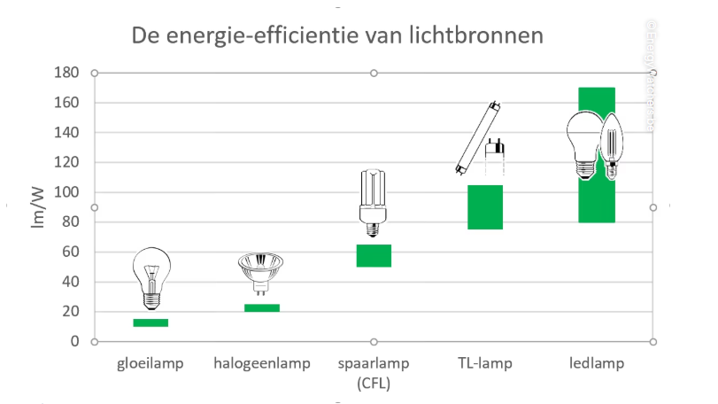
Figuur 3: Energieefficiency van lichtbronnen

Er zijn verschillende soorten energiezuinige verlichting beschikbaar, elk met unieke voordelen en toepassingen. LED-verlichting, bijvoorbeeld, staat bekend om zijn buitengewone energie-efficiëntie en lange levensduur. Het vereist minder energie dan traditionele gloei- en halogeenlampen, terwijl het helderder licht produceert. Bovendien kunnen LED’s worden gedimd, waardoor ze flexibel en aanpasbaar zijn aan verschillende omgevingen [6].
CFL-lampen, of compacte fluorescentielampen, zijn een andere populaire optie vanwege hun efficiëntie. Ze gebruiken aanzienlijk minder energie dan gloeilampen en hebben een langere levensduur. Hoewel ze iets meer energie verbruiken dan LED’s, zijn CFL’s nog steeds een goede keuze voor energiebesparing[6].
Halogeenlampen bieden ook mogelijkheden voor energiebesparing, vooral wanneer ze worden gebruikt in combinatie met dimmers en andere regelbare opties. Hoewel ze minder efficiënt zijn dan LED’s en CFL’s, kunnen halogeenlampen nog steeds worden geoptimaliseerd om energie te besparen[6].
Naast deze traditionele opties zijn er ook alternatieve energiezuinige verlichtingsmogelijkheden, zoals zonneverlichting en slimme verlichtingssystemen. Zonne Verlichting maakt gebruik van zonne-energie om buitenruimtes te verlichten, waardoor elektriciteitskosten worden bespaard. Slimme verlichtingssystemen maken gebruik van technologieën zoals bewegingssensoren en draadloze bediening om het energieverbruik verder te optimaliseren en aan te passen aan de behoeften van de gebruiker[6].

2.4.1 Verlichtingsinstallatie in het ontwerp
DIALux Evo Dialux:[8]
Voor het ontwerp van de installatie van het kantoorgebouw en het controleren van de verlichting is gebruikgemaakt van een softwareprogramma, Dialux evo [8]. Dialux evo is een softwareprogramma dat gebruikt wordt voor het ontwerpen en berekenen van de verlichting installaties in gebouwen. Het programma zorgt ervoor dat het mogelijk is om ruimtes in 3D te kunnen modelleren en verlichting daarin te simuleren. Het programma wordt veel gebruikt door installateurs, lichtontwerpers en technici om lichtberekeningen te maken. Met dit programma kan bepaald worden of een ruimte voldoet aan de vereiste verlichtingssterkte (lux). De software rekent uit hoeveel licht er in elke ruimte terechtkomt, en of dat voldoet aan de norm voor een bepaald type gebouw of functie. In dit geval is gekeken of de verlichting voldoende is voor een kantoorgebouw, waar goede en gelijkmatige verlichting van belang is voor een optimale werkomgeving [9].
En kernbegrip bij lichtberekeningne is de lichtflux (lumen). lichtflux geeft aan hoeveel zichtbaar licht een lichtbron werkelijk uitstraalt. Hoe hoger het aantal lumen, hoe meer licht beschikbaar is in de ruimte. Dit is van belang voor de daadwerkelijke lichtopbrengst. In DIALux wordt de flux gebruikt om te controleren of de ruimte voldoende verlicht is, bijvoorbeeld of er genoeg lux op het werkvlak aanwezig is [10].
Kleurweergave-index (Ra of CRI): De Color Rendering Index, ook wel kleurweergave-index (CRI) genoemd, is een meetmethode voor het aangeven hoe goed een lichtbron in vergelijking met natuurlijk daglicht de echte kleuren van objecten laat zien. Dit is belangrijk, omdat licht niet alleen een ruimte verlicht, maar ook bepaalt hoe we dingen visueel ervaren. Een lichtbron met een hoge CRI zorgt voor natuurlijke en correcte kleurweergave van objecten en oppervlakken in een kantoorgebouw. Dat heeft directe invloed op comfort, productiviteit en esthetiek. De CRI-schaal loopt van 0 tot 100. Hoe hoger de waarde, hoe beter en natuurlijker kleuren zichtbaar zijn [11]:
- CRI 90-100 :Uitstekende kleurweergave,wordt gebruikt in toepassingen waar kleurherkenning zeer belangrijk is.De kleuren worden exact hetzelfde waargenomen als onder natuurlijk daglicht (dat als referentie dient).
- CRI 80-89:Goede kleurweergave (standaard voor veel LED lampen), maar er kunnen al wat kleine afwijkingen optreden.
- CRI <80: Matige tot slechte kleurweergave, kleuren kunnen dof, flets of zelfs ve
Een goede CRI waarde is van belang omdat een lage CRI ervoor kan zorgen dat kleuren flets of onnatuurlijk lijken. Dit kan invloed hebben op hoe je interieur eruit ziet, hoe kleding in een winkel overkomt en zelfs op je productiviteit in een kantooromgeving verkeerd overkomen[11].
UGR: Unified Glare Rating
UGR staat voor ‘Unified Glare Rating’ en is een methode om de verblinding door binnenverlichtingssystemen te beoordelen. Het evalueert ‘psychologische’, dus hinderlijke verblinding, zonder dat er sprake is van een vermindering van de visuele prestaties. De UGR-waarde is dus een getals die aangeeft in welke mate een lichtbron hinderlijke verbinding veroorzaakt bij mensen in de ruimte. e UGR-waarde is ontwikkeld door de Internationale Commissie voor Verlichting (CIE) en wordt berekend op basis van verschillende factoren zoals de positie van de armatuur, de helderheid ervan, de reflectie van oppervlakken in de ruimte en de kijkrichting van de gebruiker. Hoe lager de UGR-waarde, hoe minder last men heeft van verblinding. De berekeningsmethode geeft alleen zinvolle resultaten voor armaturen met voornamelijk directe lichtverdeling. Hierbij wordt alleen rekening gehouden met directe verblinding door armaturen en niet met gereflecteerde verblinding die ontstaat door reflecties op oppervlakken. De UGR (Unified Glare Rating) is cruciaal in een kantoorgebouw omdat het direct invloed heeft op het visueel comfort en de productiviteit van werknemers. Een lage UGR-waarde zorgt voor comfort, gezondheid en efficiënter werken, en is daarom essentieel in het ontwerp van kantoorverlichting [12].
De UGR-schaal ziet er als volgt uit:
- UGR < 13: uitstekend visueel comfort, ideaal voor zeer precieze werkzaamheden.
- UGR 13-16: goed voor technische tekenkamers, laboratoria of optische werkzaamheden.
- UGR 16-19: aanbevolen voor kantoren, klaslokalen en medische werkplekken.
- UGR 20-22: aanvaardbaar voor algemene ruimtes zoals gangen of wachtruimtes, maar niet ideaal voor langdurige taken.
- UGR > 25: leidt vaak tot klachten zoals oogvermoeidheid en moet vermeden worden in professionele omgevingen.
Tabel 1: de UGR-waarden en de aanbevolen toepassingen [13]
UGR-Waarde | Toepassing
19 of lager | Computerwerkplekken, kantoren, bibliotheken, vrachtwagen cabine, auto
20-22 | Algemene verlichting in kantoren, vergaderruimten, scholen, winkels
23-25 | Verlichting in fabriekshallen, opslagruimtes, parkeergarages
26 of hoger | Verlichting in sportfaciliteiten, openbare verlichting

Uniformiteit
Uniformiteit betekent de gelijkmatigheid of consistentie van de lichtverdeling in een bepaald gebied. Het is een maatstaf voor hoe goed de verlichting een ruimte verlicht zonder aanzienlijke variaties in helderheid niveaus. Het bereiken van uniformiteit is cruciaal voor visuele prestaties en comfort. Hoe beter de uniformiteit, hoe minder verschil er is tussen de helderste en de donkerste punten op een oppervlak. Gelijkmatigheid wordt vaak uitgedrukt met de Uniformiteit (U0) waarde. Deze waarde wordt berekend door de minimale helderheid (Emin) te delen door de gemiddelde helderheid (Eavg) in het heldere veld. Een hogere U0-waarde duidt op een hogere uniformiteit. De uniformiteit wordt meestal uitgedrukt als een getal tussen 0 en 1. Hoe hoger de waarde, hoe gelijkmatiger het licht is verdeeld. Dit getal bereken je door de laagste gemeten verlichtingssterkte (E Min) te delen door de gemiddelde verlichtingssterkte (E Avg) in een ruimte. Een slechte uniformiteit van de verlichting zorgt voor ongemak, vermindert de zichtbaarheid en verhoogt de veiligheidsrisico's. Ongelijkmatige verlichting kan schittering, schaduwen en inconsistente helderheid veroorzaken, waardoor ruimtes minder efficiënt en zelfs gevaarlijk worden [14],[15].
De drie waarden van uniformiteit zijn:
- Uniformiteit van 0,8: Overal licht, zeer goed
- Uniformiteit tussen 0,6 en 0,8: goed en geschikt voor algemene ruimtes zoals gangen en vergaderruimtes.
- Uniformiteit $≤$0,6: matig tot slecht en het verschil tussen lichte en donkere plekken is groot, wat hinderlijk kan zijn voor een goede werkomgeving [16].
2.4.2 Noodstroomvoorzieningen
Er moet niet alleen gekeken worden naar de energie efficiency maar ook wat er moet gebeuren wanneer er gevaar is. in dit geval is het noodzakelijk Om ook veilig te kunnen vluchten wanneer de elektriciteit uitvalt moet bij risicovolle situaties de verlichtingsinstallatie op een voorziening voor noodstroom zijn aangesloten (noodverlichting)[6].
Noodverlichting moet aanwezig zijn in:
- een verblijfsruimte voor meer dan 75 personen en een besloten ruimte waardoor een vluchtroute uit die verblijfsruimte voert
- een functieruimte die onder het meetniveau ligt
- een besloten ruimte waardoor een beschermde vluchtroute of beschermde route voert
- een wegtunnelbuis
Deze noodverlichting moet binnen 15 seconden na het uitvallen van de elektriciteit gedurende ten minste 60 minuten een verlichtingssterkte van ten minste 1 lux geven. De verlichtingssterkte wordt gemeten op een vloer, een tredevlak of een hellingbaan [17] .
Voor bedrijven met een eigen datacenter is een continue stroomvoorziening van groot belang. Een onderbreking in de netspanning, veroorzaakt door bijvoorbeeld blikseminslag, heeft vaak grote gevolgen, zoals het verlies van belangrijke gegevens. Door een noodstroominstallatie te installeren, bent u altijd verzekerd van de werking van uw datacenter. Ook wanneer de primaire voeding uitvalt [18].

NSA en UPS
Een noodstroomvoorziening bestaat meestal uit een noodstroomaggregaat (NSA) en een UPS. De UPS verzorgt de voeding tijdens de eerste minuten. Zodra de NSA opgestart is, neemt deze de stroomvoorziening over en laadt de UPS weer op. Ongestoord en zonder verlies van gegevens kunnen doorwerken bij uitval van de stroomtoevoer, dát is wat u wilt voor uw organisatie. Wij kunnen u hierin begeleiden [18].

2.5 Opstellen van verdeelinrichtingen / elektrakasten

Een elektrakast is een kast waarin de elektrische stroom wordt verdeeld naar verschillende circuits [19]. Het is een essentieel onderdeel binnen de elektrische installatie omdat het de stroomtoevoer regelt en beschermt. In de kast bevinden zich vaak groepen, zekeringen en soms aardlekschakelaars, die ervoor zorgen dat de elektriciteit veilig en efficiënt wordt verdeeld. Een elektrakast is dus het hart van stroomvoorziening, zonder een goed functionerende elektrakast kan de stroomvoorziening onveilig of inefficiënt zijn. Bij het opstellen van verdeelinrichtingen en elektrakasten is het belangrijk om een duidelijke scheiding te maken tussen verschillende soorten installaties. Voor een goede beveiliging en beheer van verlichting worden aparte elektrakasten voorzien voor lichtinstallaties. Vanwege het hogere vermogen van grote pompen, zware motoren en airco units zijn er ook aparte kasten nodig. Voor gevoelige apparatuur zoals computers en centrales wordt eveneens een eigen kast voorzien, dit zorgt voor een stabiele voeding en een storingsvrije omgeving. In het principe‑ of installatieschema moet deze scheiding duidelijk zichtbaar zijn, zodat het direct herkenbaar is welke kast voor welke installatie bedoeld is [19],[20].

Kasten met een capaciteit kleiner dan 125 A zijn meestal voorzien van een verdeelblok voor groepsaansluitingen. Grotere kasten gebruiken een railsysteem, dat stevigheid en flexibiliteit biedt. Dit kan eenzijdig gevoed worden (hoofdschakelaar aan het uiteinde) of centraal gevoed (hoofdschakelaar in het midden). De uitvoering wordt bepaald door de groepsverdeling en de balans van de belasting.
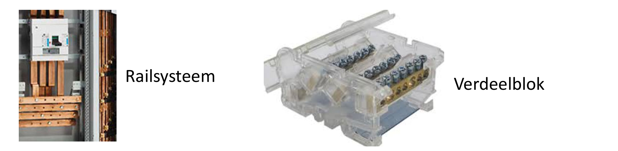
Figuur4: een Railsysteem en Verdeelblok

De ontwerprichtlijnen van elektrakasten zijn [19]:

- Stap 1: Het vermogen (KVA), aantal fases en de spanning (belangrijk voor het railsysteem) wordt bepaald.
- Stap 2: Het vermogen wordt omgezet naar stroom in Ampère (A)
- Stap 3: Geadviseerd (praktische tip) om een extra 30% reserve op te nemen als praktische veiligheidsmarge.
- Stap 4: Het verdeelsysteem (railsysteem of verdeelblok) wordt bepaald. Bij een railsysteem moet de juiste railwaarde uit een tabel worden gecontroleerd en gekozen tussen centrale of eenzijdige voeding.
- Stap 5: Het type kast (plaatstaal of Halyester) wordt gekozen.
- Stap 6: Het aardingssysteem (TNS, TT of TNC wordt bepaald).
- Stap 7: belangrijke parameters (kortsluitstromen, spanning drops en Amperage worden berekend
- Stap 8: Er wordt bepaald of de kast Wall mounted of floor mounted moet worden uitgevoerd [19].

Verdeelinrichtingen dienen altijd voorzien te zijn van overspanningsbeveiliging. Bij een overspanning wordt de kast automatisch uitgeschakeld om schade te vermijden. De keuze voor het type beveiliging hangt af van het vermogen van de kast en het aardingssysteem. In Suriname geldt meestal een TT‑systeem, wat bepalend is voor de selectie [19].

2.6 Beveiligingssystemen in elektrische installaties
Beveiligingssystemen in elektrische installaties zijn zeer van belang voor de veiligheid van de mens en de veiligheid van de installatie zelf. Zonder een goed beveiligingssysteem in een elektrische installatie kunnen gevaren zoals explosies, overhitting van kabels, schade aan apparaten en zelfs brand ontstaan. Het beveiligen van elektrische installaties heeft drieledig doelen:
Beperken van de materiële schade:
Een goed beveiligingssysteem kan de mogelijke gevolgschade aan de elektrische installatie in geval van een kortsluiting beperken. Dit wordt gedaan doordat de beveiliging het systeem snel kan afschakelen. Hierdoor wordt de schade geminimaliseerd. De investeringskosten voor de beveiliging moeten in verhouding staan tot de te voorkomen schade en de kans daarop [4].
- Beperken van hinder en overlast:
Het beperken van hinder en overlast kan gedaan worden door liefst alleen de gestoorde componenten te uitschakelen. Economisch aangezien is het niet haalbaar om alle componenten individueel te beveiligen, daarom worden in een net alleen op strategische plekken beveiligingen geplaatst die selectief een beperkt deel van de installatie kunnen beveiligen. Hierbij is het belangrijk dat het aantal aangeslotenen niet rechtstreeks door de storing zijn getroffen maar toch zijn afgeschakeld van het net zo klein mogelijk is. .
- Waarborgen van de persoonlijke veiligheid:
Bij een kortsluiting kunnen gevaarlijke situaties optreden, zoals explosies. Hierbij is persoonlijk veiligheid zeer belangrijk. De hoge stromen bij kortsluiting kunnen leiden tot aanrakingsspanningen en stapspanningen, die een direct groot risico vormen voor personen in de omgeving. Het aardingssysteem helpt deze spanningen te reduceren, maar de grootste bijdrage aan persoonlijke veiligheid wordt geleverd door een snelle afschakeling van de fouten.

2.6.1 Overzicht van de verschillende storingen
In een elektrische installatie treden verschillende storingen op. De storingen zijn in 2 hoofdgroepen verdeeld [17]:
Technische storingen
  - Kortsluiting: een elektrische fout waarbij stroom een ongewenste, directe weg met zeer lage weerstand vindt, waardoor er plotseling een extreem hoge stroom gaat lopen. kortsluiting wordt veroorzaakt door een een directe, toevallige verbinding is tussen twee punten met verschillende potentiaal in een circuit (gebeurt wanneer de fase- en nuldraad elkaar direct raken). Dit type fout moet in minder dan vijf seconden worden geëlimineerd, met behulp van apparaten zoals isolatie schakelaars en elektromagneten. Kortsluiting kan leiden tot schade aan apparaten, brandgevaar en levensgevaarlijke situaties [18].

  - Overstroom: Het treedt op wanneer de elektrische stroom de nominale waarde van het systeem overschrijdt, waardoor overbelasting of kortsluiting ontstaat ( een hogere stroom dan de nominale stroom van het circuit loopt langdurig door de kabel). Om dit probleem te voorkomen en op te lossen, worden zekeringen en elektromagnetische schakelaars gebruikt [18].

  - Overbelasting: Treedt op wanneer de vraag naar vermogen hoger is dan het systeemcapaciteit. Overbelasting kan leiden tot overhitting van de componenten.
  - Bliksem/storm (natuurlijke oorzaken)

  - Direct contact: Dit type storing verwijst naar het accidentele contact van een persoon met actieve geleidende delen. Beschermingssystemen omvatten isolatie en veiligheidsbarrières.

  - Interferentie: Over- of onderspanningen kunnen onderbrekingen in de installatie veroorzaken. Om dit soort problemen te voorkomen, worden beveiligingsrelais gebruikt.

2.6.2 typen beveiligingssystemen
Beveiligingssystemen bestaan uit toestellen die ervoor zorgen dat installaties beschermd, betrouwbaar blijven en veilig blijven. De beveiligingssystemen van belang bij installaties zijn:
- Installatieautomaten (MCB’s)
- Smeltveiligheden
- Vermogenschakelaars.
- Relais: Differentieelrelais / aardlekrelais en beveiligingsrelais
- Aardlekschakelaars (RCD’s)
- Overspanningsbeveiliging (SPD’s): beveiligingscomponenten die spanningspieken veroorzaakt door bliksem of schakelingen in het netwerk beperken. Ze leiden de overtollige spanning veilig naar aarde om elektrische apparatuur te beschermen tegen schade.

2.6.2.1 Installatieautomaten (MCB’s)

Installatieautomaten ( Miniature Circuit Breaker, MCB ) zijn elektromechanische beveiligingssystemen voor elektrische bedrading tegen beschadiging die door hoge elektrische stromen als gevolg van overbelasting of kortsluiting kunnen ontstaan. Bij een meting van te hoge elektrische stromen wordt het elektrische circuit door de installatieautomaat onderbroken. Deze manier zorgt voor bescherming van de installatie, bewoners en gebruikers van het gebouw tegen calamiteiten ontstaan door kortsluiting zoals brand. Let wel op dat de actieve geleiders van installatieautomaten veilig zijn ingesloten in een geïsoleerd kunststof omhulsel, wat het risico op aanraking en elektrocutie tijdens het bedienen verkleint. Een installatieautomaat bevat twee beveiligingsmechanismen:

- Magnetische beveiliging: schakelaar wordt direct door een spoel losgerukt bij zeer hoge stromen. Bij een kortsluiting schakelt een elektromagneet in de automaat de stroom binnen milliseconden uit.
- Thermische beveiliging: De automaat heeft een bimetaal dat bij overbelasting opwarmt en buigt, waardoor de automaat na enige tijd uitschakelt. Dit zorgt voor bescherming tegen overbelasting van een bepaalde groep

Door het onderbreken van de elektriciteit, zullen de installaties (aangesloten op de betreffende groep) beveiligd worden. Een installatieautomaat is geplaatst in de meterkast of in een groepenkast. Installatieautomaten worden altijd gecombineerd met aardlekschakelaren (RCD) die tegen lekstromen beschermen voor een complete bescherming van de installatie. Samen zorgen ze voor de kern van de beveiliging van de elektrische installatie. Daarnaast heeft een automaat een vlamboog blusser om de gevaarlijke vonk (boog) die bij het uitschakelen kan ontstaan, te doven en te koelen.

Installatieautomaten bestaan uit verschillende karakteristieken die voor specifieke toepassingen geschikt zijn. De 3 meest gebruikte installatie automaten karakteristieken zijn:
- Type B: Deze type installatieautomaat schakelt uit wanneer bij kortsluiting een stroom ontstaat die tussen 3 en 5 keer de nominale stroom (In) ligt (in de praktijk tussen stromen van 48 A en 80A). Deze lage uitschakeldrempel zorgt ervoor dat de automaat snel reageert op foutstromen. De type B installatieautomaten worden het meest toegepast in huishoudelijke omgevingen, voornamelijk in licht- en wandcontactdoos circuits , evenals bij toestellen met een lage inschakelstroom, zoals verlichting, kleine huishoudelijke apparaten en standaard elektrische verwarming. Hij is dus vooral geschikt voor gewone apparaten en verlichting zonder grote inschakelstromen.

- Type C: De type C heeft dezelfde functie als type B. Het verschil zit in de uitschakelkarakteristiek. De type C heeft een hogere uitschakeldrempel van 5 tot 10 keer de nominale stroom installatieautomaat is geschikt voor situaties waar hogere stromen kunnen voorkomen. De type 1 installatieautomaat wordt gebruikt in systemen met veel vermogen, zoals in kantoren of industrie, of bij motoren en zware verlichting. Een type-C automaat wordt toegepast in circuits met inductieve belastingen en hoge inschakelstromen, zoals: airconditioners, waterpompen, kleine elektromotoren en kleine industriële installaties.

- Type D: De type D installatieautomaat is bedoeld voor installaties met heel hoge inschakelstromen, zoals grote motoren of transformatoren, omdat hij een hogere uitschakeldrempel heeft van 10 tot 20 keer de nominale stroom. Deze type installatieautomaten komen het meest voor in industriële toepassingen, niet in gewone woningen. In huisinstallaties worden type D-automaten vrijwel niet toegepast; daar zijn B en C gebruikelijk. Type D wordt toegepast bij apparaten of machines met extreem hoge aanloopstromen, zoals zware elektromotoren (industrie), transformatoren, compressoren, pompen en lasapparatuur.

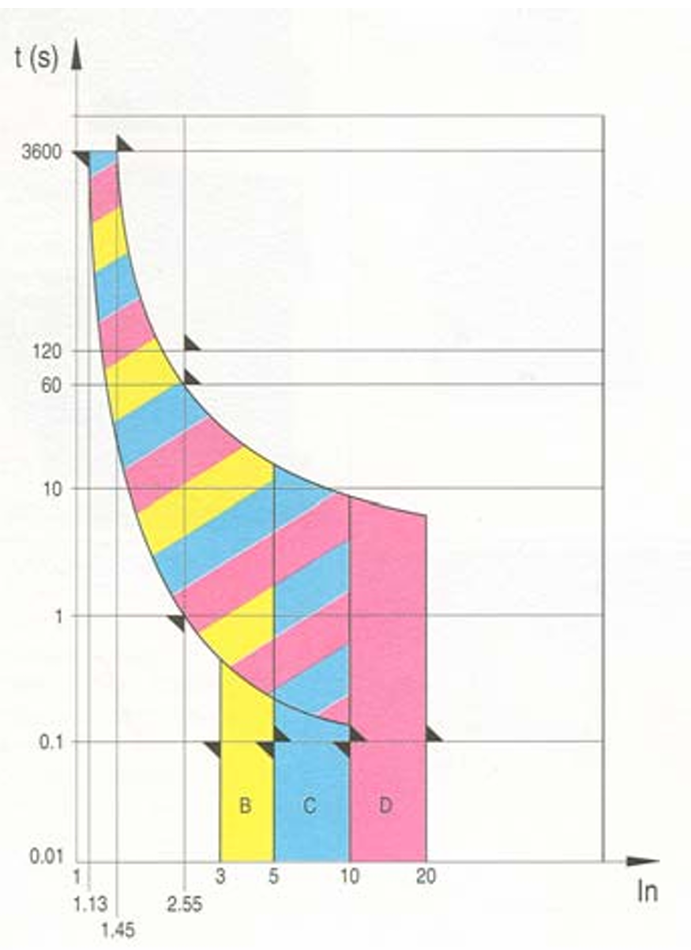
Figuur 5: Installatieautomaat karakteristieken van type B,C en D

2.6.2.2 NH-smeltveiligheden:
Smeltveiligheden (smeltzekeringen) worden veelvuldig gebruikt bij het beveiligen van installaties. Voordelen van smeltveiligheden is dat ze relatief goedkoop zijn, een hoge beschikbaarheid hebben, zeer snel zijn en stroombegrenzend zijn. De nadelen zijn dat de smeltpatroon na afschakeling defect is en dat hij een beperkt toepassingsgebied heeft. Smeltveiligheden hebben verschillen in zijn technische constructie en eigenschappen. Deze verschillen betreffen het gedrag in overbelastings- en kortsluit situaties en de verschillende toepassingsgebieden met hun specifieke problemen. In het algemeen zijn smeltveiligheden zeer geschikt voor het afschakelen van kortsluitstromen. Daarnaast moet elk smeltveiligheid over de volgende eigenschappen beschikken [4]:
- Hij moet continu stroom kunnen geleiden zonder de omgeving ontoelaatbaar te verwarmen.
- Hij moet de gevolgen van het inschakelen van apparatuur (regelmatige en kortstondige overbelastingen) kunnen verdragen.
- Kortsluitstromen moeten zonder uitwendig beschadiging van de smeltveiligheid worden onderbroken.
- Hij moet bij kortsluitingen voldoende stroombegrenzend zijn.

Een smeltveiligheid kan hoge stromen onderbreken door de geleidende delen door te smelten bij het voeren van de te hoge stroom.
Het kritische gebied: Een onzekere omgeving waar de smeltveiligheid een stroom voert die net groot genoeg is om het smeltproces in te zetten, maar er kan voorkomen dat de stroom niet of pas na een lange tijd onderbreekt.

Verschillende soorten smeltveiligheden: Smeltveiligheden onderscheiden zich in de grootte van het kritische gebied. (in volgorde van afnemend kritisch gebied).

- Back-up smeltveiligheid: moet alle stromen kunnen onderbreken tussen een door de fabrikant gespecificeerde minimum onderbreking stroom en de nominale onderbrekingstroom. Back-up smeltveiligheid heeft een waarde 2,5 tot 3 maal de nominale stroom. De Back-up smeltveiligheid heeft een grote kritisch gebied en werkt goed bij kortsluitingen.

- General Purpose smeltveiligheid: moet alle stromen kunnen onderbreken tussen de stroom die de smeltveiligheid in één uur doet doorsmelten en de nominale onderbrekingstroom. Een General Purpose smeltveiligheid heeft een minimum onderbreking stroom 1,5 maal de nominale stroom. De General Purpose smeltveiligheid heeft een grote kritisch gebied en werkt goed bij kortsluitingen.

- Full Range smeltveiligheid: moet alle stromen kunnen onderbreken tussen de kleinste stroom die de smeltveiligheid doet doorsmelten en de nominale onderbrekingstroom. Bij een Full Range smeltveiligheid is het kritische gebied erg beperkt en deze smelt zowel bij overbelasting als bij kortsluitingen. De MS-smeltveiligheden zijn Full-Range patronen.

NH-smeltveiligheden (mespatronen):

NH-smeltveiligheden oftewel NH-mespatronen zijn een type laagspannings-hoogvermogenszekering die gebruikt wordt voor de bescherming van elektrische installaties tegen overstroom en kortsluiting. Deze smeltveiligheden zijn voorzien van metalen messen aan beide uiteinden, waardoor ze stevig in een zekeringhouder geplaatst kunnen worden en geschikt zijn voor hogere stromen. De werking van een NH-mespatroon wordt bepaald door de constructie van de smeltgeleider in de mespatroon. Dit zorgt ervoor dat een mespatroon specifieke eigenschappen speciaal voor bepaalde toepassingen bevat. De snelheid van de onderbreking wordt bepaald door de smeltband van de patroon (Bij kortsluiting vindt er een onderbreking plaats). Tijdens het onderbreken van hoge kortsluitstromen wordt de elektrische boog die ontstaat gedoofd door kwartszand in de zekering. Bij overbelasting wordt de smelt geleider zo warm dat de tinlegering met de smelt geleider reageert. Deze reactie veroorzaakt diffusie van de tinlegering in de smelt geleider, dit zorgt voor een ter plekke hoge weerstand. Daarnaast is de kans op veroudering door middel van periodieke belasting (tijd van diffunderen tot doorsmelten) zeer klein gehouden. Een nadeel van deze mespatronen is dat de smeltveiligheid na aanspreken vervangen moet worden. Mespatronen bestaan uit verschillende typen die elk voor specifieke toepassingen dienen. De verschillende type mespatronen zijn:
- gG: Smeltveiligheden met integrale onderbreking (“full range”) voor het onderbreken van alle stromen; voor algemeen gebruik (“general purpose”), principieel voor het beveiligen van kabels en leidingen. Dient voor leidingbeveiliging en algemene toepassing LP MR LP MK, de melder is aan de voorkant: trekoren spanningsvoerend melder aan de voorkant: trekoren metaal, geïsoleerd opgesteld
- aM: Smeltveiligheden voor deelbereik (geassocieerd) voor het onderbreken van kortsluitstromen in waterkringen. Dient voor leidingbeveiliging en algemene toepassing
- gS: Smeltveiligheden met integrale onderbreking (“full range”) voor het onderbreken van alle stromen in kringen met halfgeleiders bij extreme belasting omstandigheden.
- gTr: Distributietransformator beveiliging en melder is aan de voorkant; trekoren spanningsvoerend. Heeft een integrale onderbreking (“full range”) voor het onderbreken van alle stromen van MS-transformatoren. De weergegeven toegekende waarde is het schijnbaar vermogen van de transformator in kVA in plaats van zijn nominale stroomsterkte.
- gF: Leidingbeveiliging van lange leidingen en de melder is aan de bovenkant; trekoren spanningsvoerend onderbreken in het gehele bereik, snel onderbreken.
- gFF: Leidingbeveiliging van extra lange leidingen. de melder is aan de voorkant; trekoren spanningsvoerend en onderbreken (supersnel) in het gehele bereik
In Suriname is het meest gebruikte mespatroon de gG-type (zie Figuur hieronder), omdat het brede bescherming biedt tegen zowel overbelasting als kortsluiting voor diverse elektrische installaties.
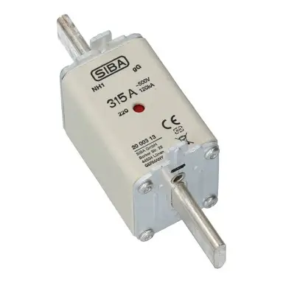
Figuur 6: Mespatroon type gG
De reactie van mespatronen op verschillende stroomsterktes en de tij het kost om de stroomkring te onderbreken wordt beschreven met de tijd/stroom-karakteristieken van mespatronen. Een voorbeeld van de gG-type tijd/stroom-karakteristiek wordt hieronder in een grafiek aangegeven.
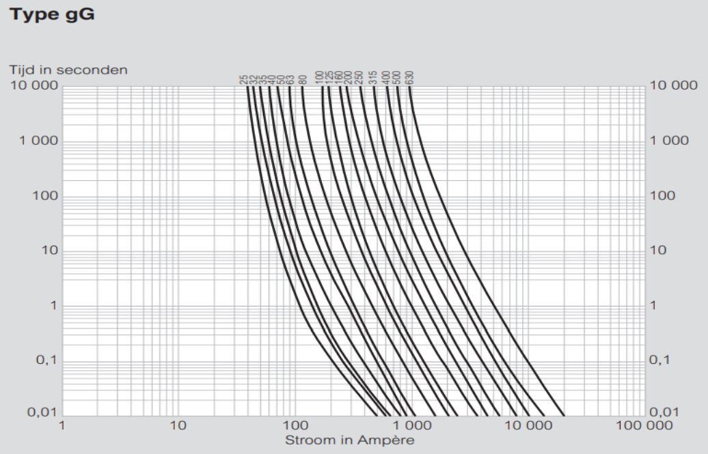
Figuur 7: gG-type tijd/stroom-karakteristiek

2.6.2.3 Vermogenschakelaars:

Vermogenschakelaars zijn ontworpen om hoge elektrische stromen te schakelen en te onderbreken, zowel onder normale bedrijfsomstandigheden als bij foute condities zoals kortsluiting of overbelasting [5]. De veiligheid van mensen, de bescherming van dure medische apparatuur en de betrouwbaarheid van de stroomvoorziening hangt allemaal af van een goed gekozen en correct geïnstalleerde vermogensschakelaar.

De primaire functie van een vermogenschakelaar is het automatisch verbreken van de stroomkring bij een storing. In tegenstelling tot zekeringen, die bij een fout definitief doorsmelten en vervangen moeten worden, kan een vermogenschakelaar meerdere keren opnieuw worden ingeschakeld na het oplossen van de storing. Dit maakt ze geschikt voor toepassingen waar bedrijfszekerheid en onderhoudsgemak van groot belang zijn, zoals in ziekenhuizen, operatiekamers of onderzoeksruimten. De werking van een vermogenschakelaar is gebaseerd op een combinatie van thermische en magnetische principes. De thermische beveiliging, meestal in de vorm van een bimetaal, reageert op langdurige overbelasting door kromming bij warmteontwikkeling, wat de schakelaar doet openen. De magnetische beveiliging daarentegen is bedoeld voor kortsluitbeveiliging en werkt vrijwel onmiddellijk bij zeer hoge stromen, meestal binnen milliseconden. Moderne vermogensschakelaars beschikken daarnaast vaak over elektronische relais, die nauwkeuriger en programmeerbaar zijn. Dit verhoogt de flexibiliteit in de instelling van uitschakelcurves, zodat installaties nauwkeurig afgestemd kunnen worden op de bedrijfsbehoeften.

In het kort is de vermogenschakelaar een component dat voor grote vermogens wordt gebruikt, waarbij de aanspreekstroom instelbaar is.

Vermogenschakelaars bestaan uit verschillende typen die elk voor specifieke toepassingen dienen. De 2 typen vermogenschakelaars zijn:

- De MCCB’s (Moulded Case Circuit Breaker) : dienen voor lagere stromen (tientallen tot duizenden amperes). Deze breakers worden vaak voor subverdelers gebruikt.
- De ACB (Air Circuit Breaker): Wordt in grote installaties gebruikt (grote gebouwen). Ze dienen voor beveiliging tegen kortsluitstroom, overbelasting en zeer hoge stromen (hoog niveau)

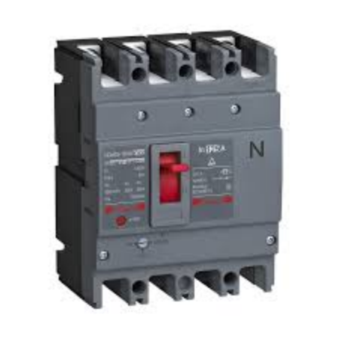
Figuur 8: Molded Case Circuit Breakers (MCCB’s)

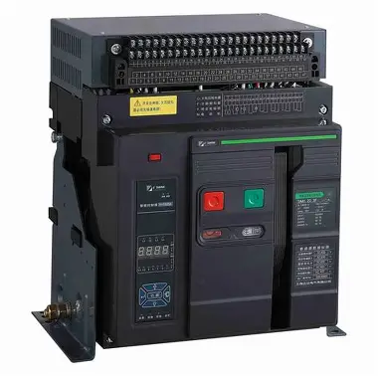
Figuur 9: ACB (Air Circuit Breaker)

2.6.2.4 Relais: Differentieelrelais / aardlekrelais en beveiligingsrelais
Beveiligingsrelais worden toegepast voor situaties waar de beveiliging op andere grootheden dan alleen de stroom die gedurende een bepaalde tijdsduur vloeit of als een andere onderbreking karakteristiek moet worden toegepast dan die van een smeltveiligheid moet reageren. Beveiligingsrelais bewaakt tegen fout condities zoals overstroom, kortsluiting, onderspanning of overspanning. Wanneer een afwijking wordt gedetecteerd, zorgt het voor automatische uitschakeling of alarm. Er zijn verschillende soorten relais beschikbaar, afhankelijk van de grootheid die gemeten moet worden [4].

Een beveiligingsrelais is opgebouwd uit drie basiselementen:
- Een element om te meten
- Een element om te vergelijken
- Een element om een uitschakel commando te verzorgen.
Het meetelement: zorgt voor een omzetting van de primair gemeten grootheid in een signaaltype en een signaalwaarde, die in het vergelijkingselement van het beveiligingscircuit vergeleken kunnen worden.
Het vergelijkingselement: de gemeten waarden worden vergeleken met de ingestelde waarden.
Het beslissende element: geeft een uitschakel commando aan de schakelaar wanneer een ingestelde grenswaarde of een combinatie van waarden worden overschreden.

Differentiaalrelais:
De werking van differentiaalrelais is berust op het principe dat de som van ingaand en uitgaande stromen in een omgestoorde situatie gelijk aan nul is (gebaseerd op de wet van Kirchoff). Als er een verschil ontstaat door lekstroom naar aarde, schakelt het relais de installatie uit om gevaarlijke situaties te voorkomen.

2.6.2.5 Aardlekschakelaars (RCD’s): Residual Current Circuit Breaker

Aardlekschakelaars (RCD’s) zijn speciale schakelaars die lekstromen naar de aarde detecteren. Bij detectie van lekstroom, wordt de stroom meteen uitgeschakeld voor de beveiliging van de mens tegen elektrische en brandgevaar. Deze actie zorgt ervoor dat gevaar vermindert wordt. Een type aardlekschakelaar is de RCCB’s. De RCCB’s is een aardlekschakelaar die installaties beveiligt tegen lekstromen naar aarde. Hij beschermt voornamelijk tegen elektrische schokken en brandgevaar, maar niet tegen overbelasting of kortsluiting. Deze Aardlekschakelaars worden gebruikt in woningen, kantoren en industrieën, afhankelijk van de specifieke vereisten inzake stroom gevoeligheid voor elke toepassing

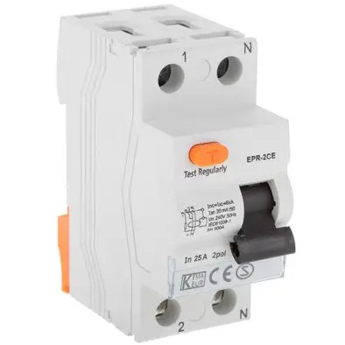

Figuur 10: Residual Current Circuit Breaker

2.7 Aardingssystemen
Aardingsconfiguraties kunnen aan de toevoer- en lastzijde verschillend worden gerangschikt, terwijl hetzelfde algehele resultaat wordt bereikt. De internationale norm IEC 60634 (elektrische installaties voor gebouwen) identificeert drie aardingsfamilies, gedefinieerd door middel van een tweeletterige identificatiecode in de vorm 'XY'. In de context van AC-systemen definieert 'X' de configuratie van neutrale en aardgeleiders aan de voedingszijde van het systeem (dwz generator / transformator), en 'Y' definieert de neutraal / aarde-configuratie aan de belastingszijde van het systeem (dwz de hoofdschakelbord en aangesloten belastingen) [21]. 'X' en 'Y' kunnen elk de volgende waarden aannemen:
T - Earth (van Franse 'Terre'): installatie van de aangeslotene is direct geaard.
N - Neutraal: installatie van de aangeslotene is met de bedrijfsaarde verbonden.
Ik - geïsoleerd
S - Afzonderlijk: nulgeleider en beschermingsleiding zijn met twee aparte geleiders uitgevoerd.
C - Gecombineerd: nulgeleider en beschermingsleiding zijn in een gemeenschappelijke geleider (PEN) uitgevoerd.
We kennen 3 hoofdsoorten aardingssystemen. Deze zijn:
- TT aardingssystemen
- IT aardingssystemen
- TN aardingssystemen

2.7.1 TT aardingssystemen
Bij een TT-configuratie gebruiken consumenten hun eigen aardverbinding binnen het pand, die onafhankelijk is van enige aardverbinding aan de bronzijde. Dit type aarding wordt meestal gebruikt in situaties waarin een distributienetwerk serviceprovider (DNSP) een hoogspanningsverbinding naar de voeding niet kan garanderen. TT-aarding was vóór 1980 gebruikelijk in Australië en wordt in sommige delen van het land nog steeds gebruikt.[10]
Met de TT-aardingssystemen is een aardlekschakelaar nodig op alle wisselstroom circuits voor een geschikte bescherming. Alle blootgestelde geleidende onderdelen die gezamenlijk worden beschermd door dezelfde beveiligingsinrichting, worden verbonden door de beschermende geleiders met een aardelektrode die voor al die onderdelen gemeenschappelijk is. In een TT-stelsel aardingssysteem is één punt van de voedingsbron rechtstreeks met aarde verbonden en zijn de metalen gestellen in de installatie verbonden met aardelektroden die elektrisch onafhankelijk zijn van de aardelektroden van de voedingsbron. In het TT‑stelsel zijn de aardingsvoorzieningen van de aangeslotene en het distributienet gescheiden. Hierbij draagt de klant zelf de verantwoordelijkheid voor het onderhoud en de goede werking van zijn eigen aardingsinstallatie. Bij een fase‑aardsluiting loopt het retourpad via de aardelektrode van de aangeslotene, de aardelektroden van het netstation en de weerstand van de bodem tussen beide. Deze totale weerstand moet voldoende laag zijn zodat de beveiliging de foutstroom betrouwbaar kan afschakelen. De schakel tijd in een TT-stelsel is 0.4 s.
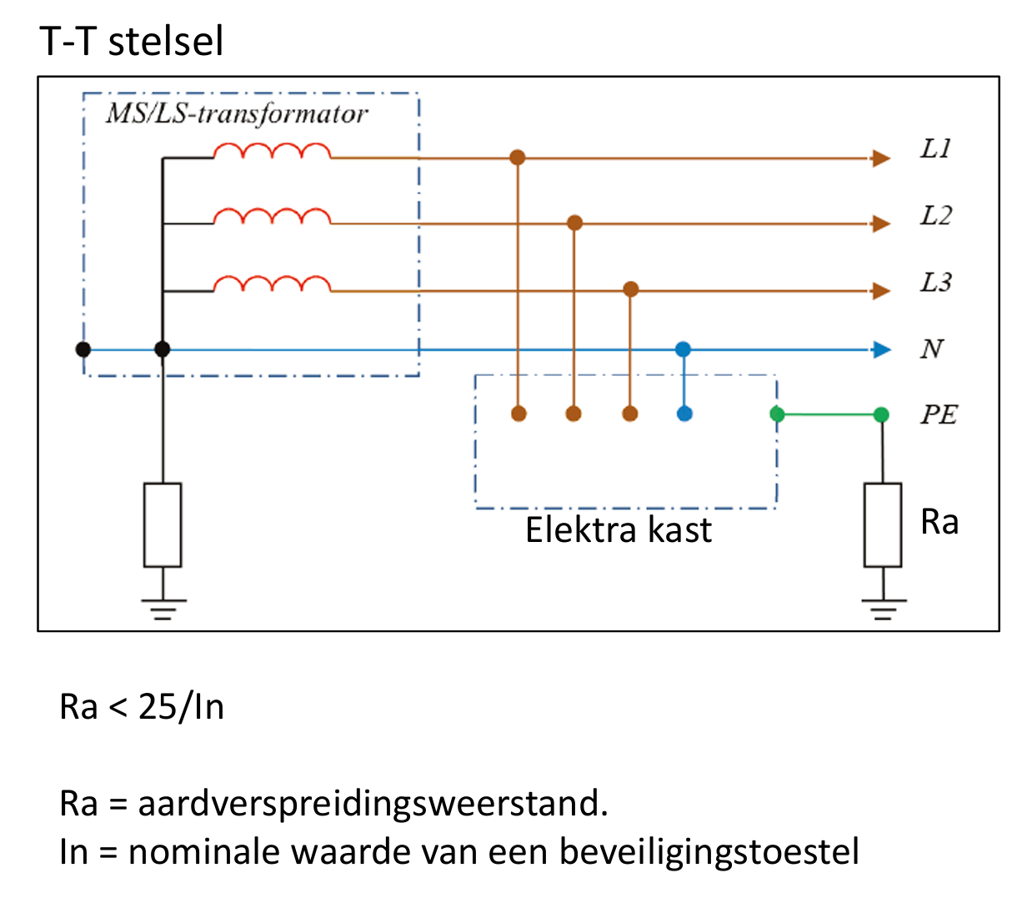
Figuur 11: TT system

Toepassing van het TT-stelsel:
Het TT-stelsel is beperkt tot kleinere installaties. Hierbij zal de aardfout niet veel meer dan 200 A bedragen. Bij een toepassing van TT stelsel in industriële installaties kunnen de beveiligingen die toegepast worden bij veel grotere nominale waarden niet veilig functioneren. Het TT-stelsel wordt dus voornamelijk toegepast bij kleine installaties zoals huishoudens die het stelsel toepassen als de netbeheerder die geen 5 aardingsvoorziening levert.

2.7.2 IT aardingssystemen
In een IT-aardingsconfiguratie is er ofwel geen aarding op de voeding, ofwel gebeurt dit via een verbinding met hoge impedantie. Dit type aarding wordt niet gebruikt voor distributienetwerken, maar wordt vaak gebruikt in onderstations en voor onafhankelijke generatorgevoede systemen. Deze systemen kunnen tijdens bedrijf een goede continuïteit van de levering bieden [10].

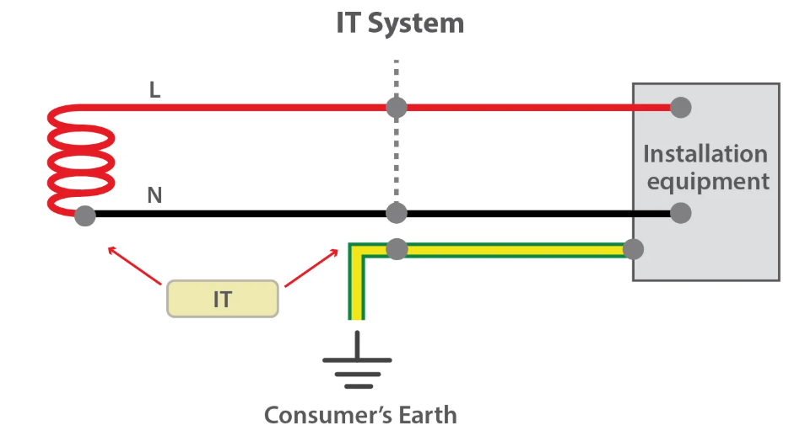
Figuur 12: IT system

2.7.3 TN aardingssystemen
Een enkel punt aan de bronzijde (meestal het neutrale referentiepunt in een met een ster verbonden driefasensysteem) is rechtstreeks verbonden met aarde. Alle elektrische apparatuur die op het systeem is aangesloten, wordt via hetzelfde aansluitpunt aan de bronzijde geaard. Voor dit type aardingssystemen zijn tijdens de hele installatie regelmatig aardelektroden nodig. Het TN-stelsel is toegepast bij grotere installaties. Een belangrijk voordeel van het TN‑stelsel is dat de aardfoutstroom niet via de aarde loopt, maar uitsluitend door leidingen. Dit verhoogt de betrouwbaarheid van de aardingsvoorziening aanzienlijk
De TN-familie heeft drie subsets, die variëren aan de methode van scheiding / combinatie van aardings- en neutrale geleiders.[21]
Subtype | Beschrijving | Kenmerken | Toepassing | Beperkingen / aandachtspunten
TN-S | PE (beschermingsgeleider) en N (nulleider) zijn gescheiden en lopen apart naar de verbruikers | - PE en N gescheiden in bijna het hele systeem  - Alleen bij de bron verbonden | Grootverbruikers met eigen HV/LV-transformatoren, vaak op locatie van de klant | Betrouwbaar, geschikt voor gevoelige apparatuur
TN-C | PE en N gecombineerd tot één PEN-geleider | - PEN-geleider geaard bij de bron  - Geen scheiding tussen PE en N  - Gebruiken 4 geleiders | Gebruikt bij industriële netten. | - Geen aardlekschakelaar mogelijk  - Risico’s bij brandgevaarlijke omgevingen  - Ongevoelig voor harmonische stromen, ongeschikt voor elektronica  - Schakelen van nul is niet toegestaan
TN-C-S | - Combinatie van TN-C en TN-S stelsel  - Bronzijde: gecombineerde PEN-geleider  - Lastzijde: gescheiden PE en N | -Distributiesystemen gebruiken PEN tot het pand  - Binnen het pand TN-S vanaf hoofdschakelbord | Veel toegepast in distributienetten en laagspanningsnetten | - Bij gebruik van aardlekschakelaar mag PEN niet aan de lastzijde worden toegepast  - Aansluiting PE op PEN moet bronzijde van de aardlekschakelaar gebeuren
Tabel 1. Subnet TN systemen
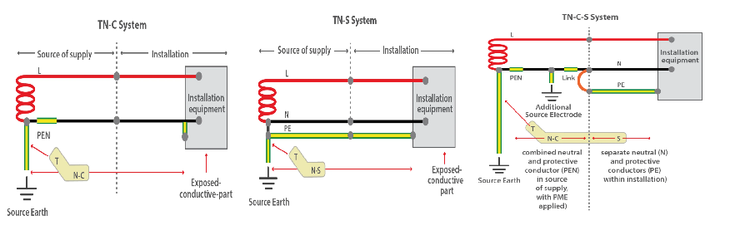
Figuur 13: TN system

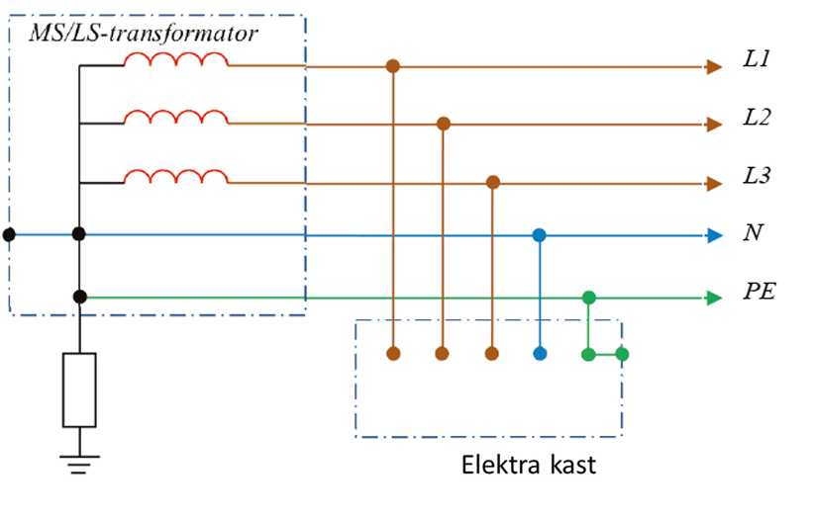
Figuur 14 : T-N stelsel (TN-S Stelsel)

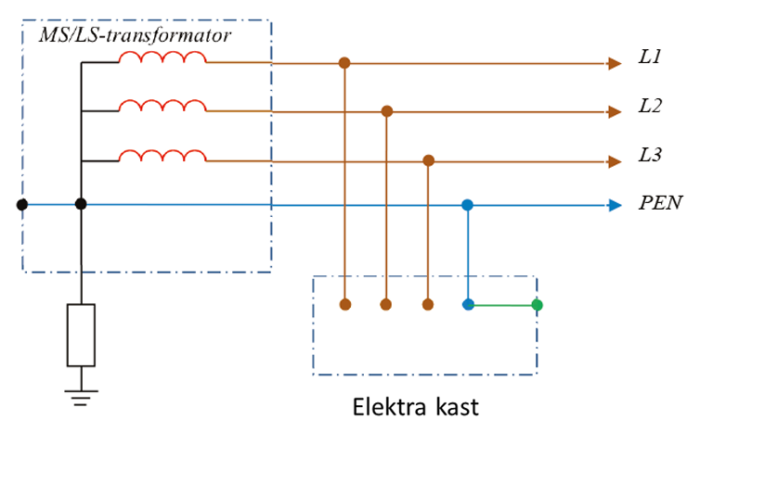
Figuur 15: T-N stelsel (TN-C Stelsel)

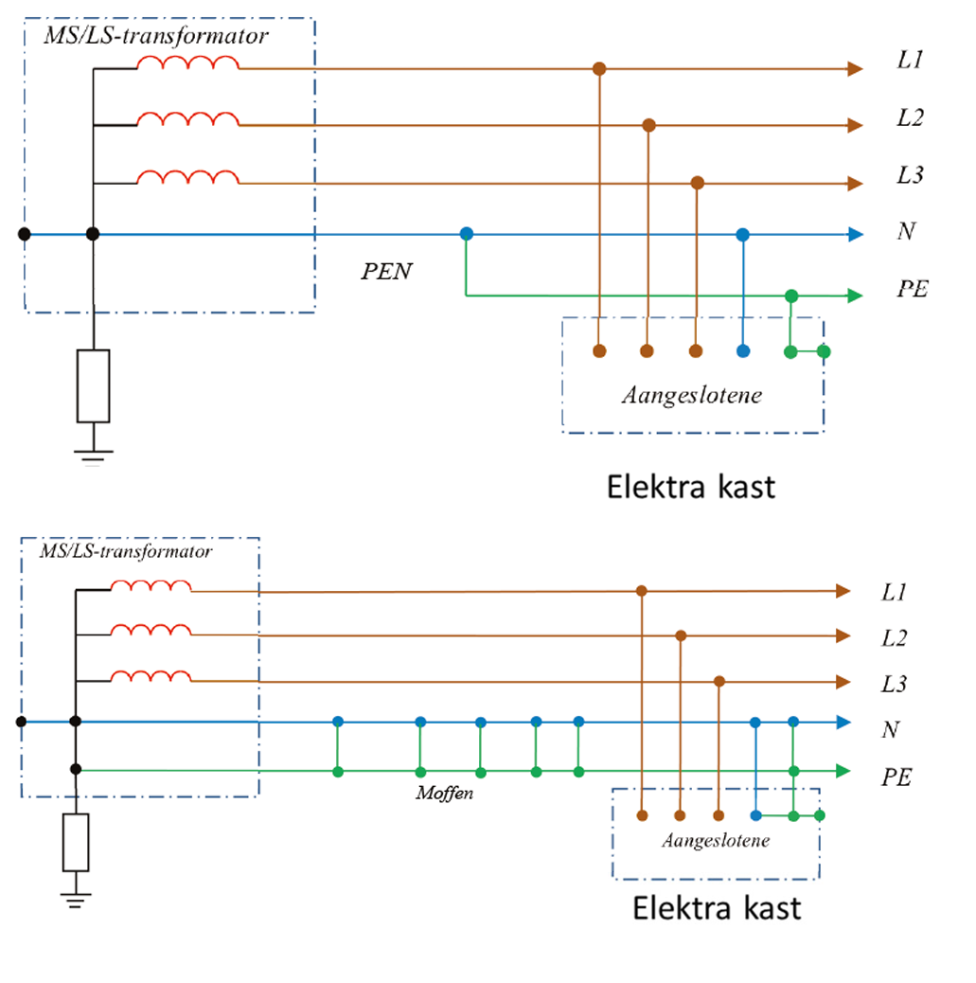
Figuur 16: T-N stelsel (TN-C-S Stelsel)

2.7 Spanningsverlies
Spanningsverlies in kabels kan tot gevolg hebben dat apparatuur niet goed functioneert of zelfs defect raakt. NEN1010 (bepaling 525) stelt daarom als eis dat het spanningsverlies niet meer dan 5% mag bedragen van het begin van de installatie tot de aansluitpunten. Lange kabels naar onderverdelers krijgen ook te maken met spanningsverlies. Een gevarieerde belasting van licht en motoren op de onderverdeler kan bij het starten van een motor lichtflikkeringen veroorzaken. Dit kan hinderlijk zijn voor de gebruikers.
Diverse apparaten hebben de eigenschap meer stroom af te nemen naarmate de spanning afneemt. Een voorbeeld is een UPS systeem of motor. Een goede UPS zal namelijk de uitgangsspanning altijd op hetzelfde niveau proberen te houden. Hierdoor blijft het afgenomen vermogen hetzelfde. Het vermogen aan de ingang van de UPS zal dus ook hetzelfde blijven. Daalt de netspanning, dan zal de UPS een hogere ingangsstroom opnemen om het vermogen gelijk te houden. Resultaat is dat het spanningsverlies in de voedingsleiding nog hoger zal worden en daarmee kans op overbelasting ontstaat. Bij een motor gebeurt hetzelfde, want de mechanische belasting van de motor zal niet veranderen. Het resultaat van een lagere spanning op de klemmen door spanningsverlies zal resulteren in een hogere opgenomen stroom. Gevolg kan zijn overbelasting van de motor en daarmee het aanspreken van de thermische beveiliging. Ook groeilichtlampen in kassen zijn gevoelig voor spanningsverlies[22].

3.Onderzoeksmethodologie

In dit hoofdstuk is de onderzoeksmethodologie van dit project beschreven.

3.1 Introductie
Details over het ontwerpen van een complete elektrotechnische installatie voor een kantoorgebouw zijn in dit hoofdstuk beschreven. Paragraaf 3.1 geeft een algemeen ontwerpconcept van de elektrische installatie van een 20x300m.

Dit ontwerp voldoet aan de normen van NV Energie bedrijven Suriname. Ook voldoet dit ontwerp aan NEN 1010.
Het complete Elektrische Installatie is voorzien van:

- Verlichtingsinstallatie
- Krachtinstallaties
- Stopcontact Installaties
- VRF-installaties
- Generator met automatic transfer switch (ATS)
- Dedicated transformator
- Gescheiden verdeelinrichtingen
- Aardingssysteem

3.2 Ontwerp Eisen
Dit ontwerp heeft bepaalde eisen waaraan er gehouden moet worden. Deze eisen zijn onderverdeeld in Architectuur eisen, Krachtinstallatie eisen en Verlichtingsinstallatie Eisen.

Architectuur eisen:
- Het kantoorgebouw moet dimensies hebben van 200m in de lengte, 30m in de breedte en 4 m in de hoogte.

Krachtinstallatie eisen:

- Het kantoor is voorzien van LED panels (450 stuks) met vermogen: 45W en spanning 220VAC verder wordt de natte ruimtes van het kantoor voorzien van ronde (6”) LED panels (35 stuks) met als Vermogen: 8W, spanning 220VAC.
- Het kantoor wordt voorzien van klimaatinstallaties bestaande uit airco installaties en afzuigsysteem. Ten behoeve van de koelinstallaties zullen er 12 VRF-units geïnstalleerd worden. Elektrisch vermogen per airco unit is 17.50 kVA. Het afzuigsysteem bestaat uit 5 afzuig fans. Vermogen van de afzuigfan is 250VA. Voltage is 220VAC.
- Verder wordt het kantoor voorzien van de volgende machines / pompen. Waterpomp: Vermogen: 2 KVA, Spanning: 220VAC en 3 fasen.
Afstand elektrakast en apparaat: 50 meter.
- Pomp1: Vermogen: 10 KVA, Spanning: 220VAC en 3 fasen. Afstand elektrakast en apparaat: 25 meter.
- Machine 1: Vermogen: 20 KVA, Spanning: 220VAC en 3 fasen. Afstand elektrakast en apparaat: 5 meter.
- Machine 2: Vermogen: 10 KVA, Spanning: 220VAC en 3 fasen. Afstand elektrakast en apparaat: 30 meter.
- Machine 3: Vermogen: 10 KVA, Spanning: 460VAC en 3 fasen. Afstand elektrakast en apparaat: 100 meter.

- Het kantoor wordt verder voorzien van 50 stuks algemene 127V stopcontacten Het kantoor wordt tevens voorzien van 20 stuks algemene 220V stopcontacten
- Voor deze aansluiting is een dedicated transformator, geleverd en geïnstalleerd door NV EBS, nodig. De afstand tussen de schakelveilighedenkast van de transformator en de elektrakast van het kantoor is 50 meter.
- De installatie wordt voorzien van een generator met een automatische transfer switch. De elektra verdeelinrichting van een kantoorgebouw wordt meestal gescheiden uitgevoerd. 1 voor licht- en krachtinstallaties en de andere kast voor stopcontacten speciaal voor gevoelige componenten.
- Het kantoor moet voorzien zijn van een complete aardingsinstallatie. De aardingsinstallatie wordt gescheiden. De Airco installaties worden op een aparte verdeelinrichting aangesloten.

Verlichtingsinstallatie Eisen:
- Volgens algemeen gehanteerde normen (vergelijkbaar met NEN EN-12464) is voor kantoorwerkplekken een minimale lichtsterkte van 500 Lux vereist.
Verlichting van zones:
Werkplekken: 500 lux.
Verplaatsingszones (gangen, trappen, magazijnen): Minimaal 100 lux

Elektrische randwaarden voor Verlichtingsinstalatie:
Tijdens het simuleren van de verschillende scenario’s dienen op de volgende punten gelet te worden:
- Lux min / Lux max > 70%.
- Kleurweergave Ra > 20
- Verblindingswaarde <55.

H 4 Resultaten
In dit hoofdstuk worden de resultaten op basis van de gestelde ontwerpeisen gepresenteerd . Er zullen tekeningen die gemaakt zijn in AutoCAD gepresenteerd worden.De tekeningen tonen het gebouw met de verschillende ruimtes en bijbehorende installatiecomponenten. Daarnaast worden de blokschema’s en principeschema’s gepresenteerd. De keuze voor kabeltypes, aardingssystemen en beveiligingstoestellen worden onderbouwd aan de hand van berekeningen en standaarden. Tot slot volgt een overzicht van de totale kosten.

4.1 Indeling van het gebouw en de installatiecomponenten en krachtinstallatie

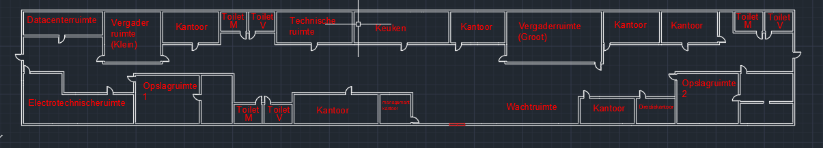
Figuur 17: Ruimte indeling layout kantoorgebouw

In bovenstaande figuur is een indeling van het kantoorgebouw te zien. Het kantoorgebouw bestaat voornamelijk uit 6 kantoorruimtes, 1 directiekantoor, 1 managementkantoor, 2 vergaderruimtes (1 groot en 1 klein), 2 opslagruimtes, 1 datacenterruimte, 1 elektrotechnisch ruimte, 1 Technische ruimte, 1 keuken, 1 wachtruimte , 6 toiletten en een gang. Hij heeft een totale lengte van 200 meter, een breedte van 30 meter en een hoogte van 4 meter.

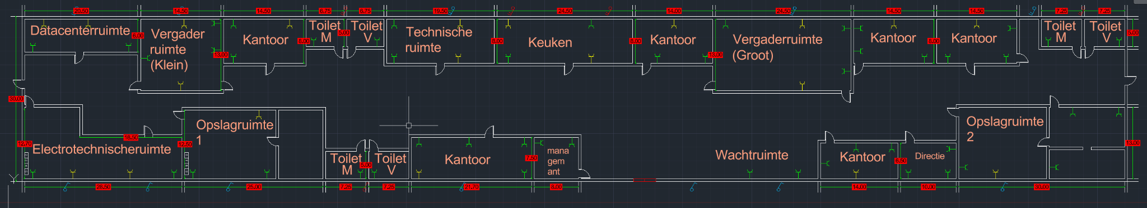
Figuur 18: Layout van de kantoorgebouw met krachtinstallatie

In de bovenstaande figuur is de layout van de kantoorruimte met de bijbehorende krachtinstallatie en de ruimte afmetingen. Het layout bevat werkschakelaars voor de VRF units en afzuig fans ( in blauw voor de VRF units en in rood voor de afzuig fans). Ook zijn de diverse stopcontacten in het figuur zichtbaar. Er zijn in totaal 70 stopcontacten, 20 van 220 V (geel) en 50 van 127 V (groen).

De totale ruimte is als volgt ingedeeld:
- De datacenterruimte heeft een afmeting van 6x20.5m
- De kleine vergaderruimte heeft een afmeting van 13.5 x 14.5 m
- Kantoor 1 heeft een afmeting van 8 x 14.5 m
- Kantoor 2 heeft een afmeting van 21.7 x 7.5m
- Kantoor 3 heeft een afmeting van 14 x 8m
- Kantoor 4 heeft een afmeting van 14 x 7m
- Kantoor 5 heeft een afmeting van 14.5 x 8m
- Kantoor 6 heeft een afmeting van 14.5 x 8m
- De managementkantoor heeft een afmeting van 7.5 x 8m
- De directiekantoor heeft een afmeting van 6 x 10m
- Opslagruimte 1 heeft een afmeting van 13 x 25m
- Opslagruimte 2 heeft een afmeting van 13.5 x 30m
- Toilet (x4) heeft een afmeting van 5 x 7.25m
- Toilet (x2) heeft een afmeting van 5 x 6.75m
- De technische ruimte heeft een afmeting van 8 x 19.5m
- De keuken heeft een afmeting van 24.5 x 8m
- De Grote vergaderruimte heeft een afmeting van 13.5 x 24.5m
- De elektrotechnisch ruimte heeft een afmeting van 28,5 x 13m (28,5 x 7.5m en 11x5.5 m)

4.2 Het Blokschema
Het totale schijnbaar vermogen is op de volgende manier bepaald:
Tabel 2: Het totale schijnbaar vermogen

Componenten | Aantal | Schijnbaar | Totaal
LED panels | 450 | 56.25 VA | 25.314 kVA
Ronde LED | 35 | 10 VA | 0.35 kVA
VRF-units | 12 | 17.5 kVA | 210 kVA
Afzuigfans | 5 | 250 VA | 1.25 kVA
Waterpomp | 1 | 2 kVA | 2 kVA
Pomp 1 | 1 | 10 kVA | 10 kVA
Machine 1 | 1 | 20 kVA | 20 kVA
Machine 2 | 1 | 10 kVA | 10 kVA
Machine 3 | 1 | 10 kVA | 10 kVA
 |  | Totaal | 288.914 kVA
 |  | Afgerond | 289 kVA

Schijnbaarvermogen:
- LED Panels :
450 stuks met vermogen (P) 45 W (perstuk)
Totaal P: $450×45=20250 W$
$$S=\frac{P}{COSφ}=\frac{20250}{0.8}=25313.5 VA=25.314KVA$$
- Ronde LED:
35 stuks met vermogen (P) 8W (per stuk)
Totaal P: $35×8=230 W$
$$S=\frac{P}{COSφ}=\frac{230}{0.8}=350 VA=0.35 KVA$$
$$cosφ=0.8$$

4.2.1 Kabelberekeningen
- Schakelveilighedenkast naar ATS
De gekozen afstand tussen schakelveilighedenkast en ATS is 32 meter.
Stap 1 Het bepalen van bedrijfsstroom Ib:
De bedrijfsstroom wordt op de volgende manier bepaalt: Het is een 3 fase systeem en er is een spanning van 460 volt sinds de kabel verbonden is met de step down transformator die geïnstalleerd is door de NV EBS.
$Ib=\frac{S}{U⋅\sqrt{3}}=\frac{289kVA}{460V⋅\sqrt{3}}=362.72A$
Het is een 3 fase systeem en er is een spanning van 460 volt sinds de kabel verbonden is met de step down transformator die geïnstalleerd is door de NV EBS.
Stap 2 bepalen van de type beveiligingstoestel:
Na het berekenen van de Ib waarde moet volgens tabel 53.H.1 de dichtstbijzijnde waarde groter dan Ib gekozen worden voor In. In dit geval is het conform 53.H.1, 400A en er wordt gekozen voor gG mespatroon sinds In > Ib. De stroomwaarden moeten voldoen aan de NEN 1010-randvoorwaarden: Ib ≤ In ≤ Iz
Stap 3 bepalen van de Iz waarde:oor het bepalen van de Iz waarde bij mespatronen geldt:
Mespatronen: $Iz=\frac{1.6}{1.45}×In=\frac{1.6}{1.45}×400A=441.37A$
Stap 4 bepalen van Iz tabel m.b.v correctie factoren:
Om de Iz waarde te bepalen met behulp van correctie factoren, geldt de volgende formule. Ingevuld geeft dit:
$$Iz=\frac{Iz(nodig)}{ftemp⋅fmeerdere}=\frac{441.37A}{1×1.18×0.95}= 393.73A$$
Er is gekozen om de kabels ondergronds in kokers (XLPE mantelbuis) te laten lopen, waardoor de keuze gemaakt is voor de gebruik van installatie methode D1 (kabel ingegraven in koker). Daarnaast is gekozen voor 2 parallelle kabels in plaats van 1 vanwege de dikte van een enkel kabel. Verder is gekozen om de kokers 0.5 meter van elkaar te verwijderen. De correctie factoren die hier gebruikt worden zijn een correctiefactor voor de grondtemperatuur (tabel 52.B.15), de warmteweerstandscoëfficiënt (52.B.16) en voor de afstand tussen de kokers (52.B.19). Volgens de tabellen werden de volgende correctiefactoren verkregen: 1 voor de grondtemperatuur, 1.18 warmteweerstandscoëfficiënt en 0.95 bij 0.5 m afstand tussen de kokers.
Stap 5 De kabeldoorsnede bepalen:
Er is gekozen was voor 2 parallelle kabels dus Iz waarde per kabel moet berekend worden
Iz per kabel = $\frac{IZ(tabel)}{2}=\frac{393.73A}{2}=196.855 A$
Vanuit tabel 52.B.5 wordt voor kabeldoorsnede 95 mm² verkregen met koper als kernmateriaal.
Stap 6 Spanningsval bepalen:
Er is gekozen voor een cumulatieve spanningsval van 1.7% Er zijn nog 3 kabels die uitgerekend moeten worden. De formule voor de spanningsval is:
$Uv=\frac{Ib⋅L⋅ρ⋅cosφ⋅\sqrt{3⋅}fc}{S}=\frac{400 A×32×0.0175×0.8×\sqrt{3}×1.275}{2×95 mm2}=2.08$ (dit is 0.452% )
1.7% van 460 V = 7.82V
Uv is 0.452%, kleiner dan cumulatieve spanningsval (1.7%). Hij voldoet dus.
Stap 7 Kortsluitbeveiliging:
mespatroon type Gg. Dus tabel: 53.F.1 De Uv percentage is kleiner dan de cumulatieve spanningsval, er kan dus gezegd worden dat de kabel van schakelveilighedenkast naar ATS een lengte heeft van circa 32 meter. I_{n} is 400A voor 95mm² is 126 meter. Deze lengte moet aangepast worden. De tabellen zijn gemaakt voor 400/230V en de kabel moet gevoed worden door 460V (van EBS). Correctie factor is 460/400=1.15. De totale lengte is 126 m $×$ 1.15 = 144.9 meter. Aangezien de kabels parallel zijn aangelegd, moet er 2 maal de lengte genomen worden. Dit levert 2 $×$144.9 meter = 289.8 meter.
- Generator naar ATS
De gekozen afstand tussen generator en ATS is 2 meter.
Stap 1 Het bepalen van bedrijfsstroom Ib:
De bedrijfsstroom wordt op de volgende manier bepaalt:
$$Ib=\frac{S}{U⋅\sqrt{3}}=\frac{289 kVA}{460V⋅\sqrt{3}}=362.72A$$
3 fase systeem en er is een spanning van 460 V omdat de kabel verbonden is met de step down transformator die geïnstalleerd is door de NV EBS.
Stap 2 Het bepalen van de type beveiligingstoestel:
Na het berekenen van de Ib waarde moet volgens tabel 53.H.1 De dichtstbijzijnde waarde groter dan Ib gekozen worden voor In. In dit geval is het conform 53.H.1, 400A en er wordt gekozen voor gG mespatroon sinds In > Ib. De stroomwaarden moeten voldoen aan de NEN 1010-randvoorwaarden: Ib ≤ In ≤ Iz
Stap 3 Het bepalen van de Iz waarde :
voor het bepalen van de Iz waarde bij mespatronen geldt:
Mespatronen: $Iz=\frac{1.6}{1.45}×In=\frac{1.6}{1.45}×400A=441.37A$
Stap 4 Het bepalen van Iz tabel m.b.v correctie factoren :
Om de Iz waarde te bepalen met behulp van correctie factoren, geldt de volgende formule.
$$Iz=\frac{Iz(nodig)}{ftemp⋅fmeerdere}=\frac{441.37A}{1×1.18×0.95}= 393.73A$$
Er is gekozen voor ondergrondse kabels in kokers (XLPE mantel buis) , waardoor de keuze gemaakt is voor de gebruik van installatie methode D1 (kabel ingegraven in koker). Daarnaast is gekozen voor 2 parallelle kabels (koper) vanwege de dikte van een enkel kabel.. De correctie factoren die hier gebruikt worden zijn een correctiefactor voor de grondtemperatuur (tabel 52.B.15), de warmteweerstandscoëfficiënt (52.B.16) en voor de afstand tussen de kokers (52.B.19). Verder is gekozen om de kokers 0.5 meter van elkaar te verwijderen. Volgens de tabellen werden de volgende correctiefactoren verkregen: 1 voor de grondtemperatuur, 1.18 warmteweerstandscoëfficiënt en 0.95 bij 0.5 m afstand tussen de kokers.
Stap 5: bepalen van kabeldoorsnede
Er is gekozen was voor 2 parallelle kabels dus Iz waarde per kabel moet berekend worden
Iz per kabel = $\frac{IZ(tabel)}{2}=\frac{393.73A}{2}=196.855 A$
Vanuit tabel 52.B.5 wordt voor kabeldoorsnede 95 mm² verkregen met koper als kernmateriaal.
Stap 6: bepalen van spanningsval
Er is gekozen voor een cumulatieve spanningsval van 0.7% sinds omdat nog 3 kabels moeten worden uitgerekend. Afstand (2 meter) is klein dus minder verliezen. De formule voor de spanningsval is:
$Uv=\frac{Ib⋅L⋅ρ⋅cosφ⋅\sqrt{3⋅}fc}{S}=\frac{400 A×2×0.0175×0.8×\sqrt{3}×1.275}{2×95 mm2}=0.13$ V (dit is 0,0283% )
0.7% van 460 V = 3.22V
Uv is 0,0283%, kleiner dan cumulatieve spanningsval (0.7%). Hij voldoet dus.
Stap 7 kortsluitbeveiliging :
De Uv percentage is kleiner dan de cumulatieve spanningsval, er kan dus gezegd worden dat de kabel van generator naar ATS een lengte heeft van circa 2 meter, een doorsnede heeft van 95 mm² en een kortsluitlengte heeft van 126 meter conform 53.F.1. Deze tabel is gemaakt voor 400/230V en de kabel moet gevoed worden door 460V. De correctie factor wordt dan 460V/400V= 1.15. De totale lengte is 126 m $×$ 1.15 = 144.9 meter. Aangezien de kabels parallel zijn aangelegd, moet er 2 maal de lengte genomen worden. Dit levert 2 $×$144.9 meter = 289.8 meter.
- ATS naar hoofdschakelaar
De gekozen afstand tussen de ATS en de hoofdschakelaar is 8 meter.
Stap 1 Het bepalen van bedrijfsstroom Ib:
De bedrijfsstroom wordt op de volgende manier bepaalt:
$$Ib=\frac{S}{U⋅\sqrt{3}}=\frac{289 kVA}{460V⋅\sqrt{3}}=362.72A$$
3 fase systeem en er is een spanning van 460 V omdat de kabel verbonden is met de step down transformator die geïnstalleerd is door de NV EBS.
Stap 2 Het bepalen van de type beveiligingstoestel:
Na het berekenen van de Ib waarde moet volgens tabel 53.H.1 De dichtstbijzijnde waarde groter dan Ib gekozen worden voor In. In dit geval is het conform 53.H.1, 400A en er wordt gekozen voor gG mespatroon sinds In > Ib. De stroomwaarden moeten voldoen aan de NEN 1010-randvoorwaarden: Ib ≤ In ≤ Iz
Stap 3 bepalen van de Iz waarde:
voor het bepalen van de Iz waarde bij mespatronen geldt:
Mespatronen: $Iz=\frac{1.6}{1.45}×In=\frac{1.6}{1.45}×400A=441.37A$
Stap 4 bepalen van Iz tabel m.b.v correctie factoren:
De formule voor het bepalen van Iz met behulp van correctie factoren is:
$$Iz=\frac{Iz(nodig)}{ftemp⋅fmeerdere}=\frac{441.37A}{1×1.18×0.95}= 393.73A$$
Er is gekozen voor ondergrondse kabels in kokers (XLPE mantel buis) , waardoor de keuze gemaakt is voor de gebruik van installatie methode D1 (kabel ingegraven in koker). Daarnaast is gekozen voor 2 parallelle kabels (koper) vanwege de dikte van een enkel kabel. De correctie factoren die hier gebruikt worden zijn een correctiefactor voor de grondtemperatuur (tabel 52.B.15), de warmteweerstandscoëfficiënt (52.B.16) en voor de afstand tussen de kokers (52.B.19). Verder is gekozen om de kokers 0.5 meter van elkaar te verwijderen. Volgens de tabellen werden de volgende correctiefactoren verkregen: 1 voor de grondtemperatuur, 1.18 warmteweerstandscoëfficiënt en 0.95 bij 0.5 m afstand tussen de kokers.
Stap 5: bepalen van kabeldoorsnede:
Er is gekozen was voor 2 parallelle kabels dus Iz waarde per kabel moet berekend worden
Iz per kabel = $\frac{IZ(tabel)}{2}=\frac{393.73A}{2}=196.855 A$
Vanuit tabel 52.B.5 wordt voor kabeldoorsnede 95 mm² verkregen met koper als kernmateriaal.
Stap 6: bepalen van spanningsval
Er is gekozen voor een cumulatieve spanningsval van 0.516% ($\frac{2\%-0.425\%}{3}=0.516\%)$ sinds omdat nog 2 kabels moeten worden uitgerekend. De formule voor de spanningsval is:
$Uv=\frac{Ib⋅L⋅ρ⋅cosφ⋅\sqrt{3⋅}fc}{S}=\frac{400 A×8×0.0175×0.8×\sqrt{3}×1.275}{2×95 mm2}=0.52$ V (dit is 0.113% )
0.516% van 460 V = 2.373V
Uv is 0.113%, kleiner dan cumulatieve spanningsval (0.516%). Hij voldoet dus.
De cumulatieve spanningsval tot nu toe is 0.452% + 0.113% = 0.565%
Stap 7 kortsluitbeveiliging :
De Uv percentage is kleiner dan de cumulatieve spanningsval, er kan dus gezegd worden dat de kabel van generator naar ATS een lengte heeft van circa 8 meter, een doorsnede heeft van 95 mm² en een kortsluitlengte heeft van 126 meter conform 53.F.1. Deze tabel is gemaakt voor 400/230V en de kabel moet gevoed worden door 460V. De correctie factor wordt dan 460V/400V= 1.15. De totale lengte is 126 m $×$ 1.15 = 144.9 meter. Aangezien de kabels parallel zijn aangelegd, moet er 2 maal de lengte genomen worden. Dit levert 2 $×$144.9 meter = 289.8 meter.
- Hoofdschakelaar naar de pad-mounted transformator
De gekozen afstand tussen de hoofdschakelaar en de pad-mounted transformator is 5 meter.
Stap 1 Het bepalen van bedrijfsstroom Ib:
De bedrijfsstroom wordt op de volgende manier bepaalt:
$$Ib=\frac{S}{U⋅\sqrt{3}}=\frac{289 kVA}{460V⋅\sqrt{3}}=362.72A$$
3 fase systeem en er is een spanning van 460 V omdat de kabel verbonden is met de step down transformator die geïnstalleerd is door de NV EBS.
Stap 2 Het bepalen van de type beveiligingstoestel:
Na het berekenen van de Ib waarde moet volgens tabel 53.H.1 De dichtstbijzijnde waarde groter dan Ib gekozen worden voor In. In dit geval is het conform 53.H.1, 400A en er wordt gekozen voor gG mespatroon sinds In > Ib. De stroomwaarden moeten voldoen aan de NEN 1010-randvoorwaarden: Ib ≤ In ≤ Iz
Stap 3 bepalen van de Iz waarde:
voor het bepalen van de Iz waarde bij mespatronen geldt:
Mespatronen: $Iz=\frac{1.6}{1.45}×In=\frac{1.6}{1.45}×400A=441.37A$
Stap 4 bepalen van Iz tabel met correctie factoren:
De formule voor het bepalen van Iz met behulp van correctie factoren is:
$$Iz=\frac{Iz(nodig)}{ftemp⋅fmeerdere}=\frac{441.37A}{1×1.18×0.95}= 393.73A$$
Er is gekozen voor ondergrondse kabels in kokers (XLPE mantel buis) , waardoor de keuze gemaakt is voor de gebruik van installatie methode D1 (kabel ingegraven in koker). Daarnaast is gekozen voor 2 parallelle kabels (koper) vanwege de dikte van een enkel kabel. De correctie factoren die hier gebruikt worden zijn een correctiefactor voor de grondtemperatuur (tabel 52.B.15), de warmteweerstandscoëfficiënt (52.B.16) en voor de afstand tussen de kokers (52.B.19). Verder is gekozen om de kokers 0.5 meter van elkaar te verwijderen. Volgens de tabellen werden de volgende correctiefactoren verkregen: 1 voor de grondtemperatuur, 1.18 warmteweerstandscoëfficiënt en 0.95 bij 0.5 m afstand tussen de kokers.
Stap 5: bepalen van kabeldoorsnede:
Er is gekozen was voor 2 parallelle kabels dus Iz waarde per kabel moet berekend worden
Iz per kabel = $\frac{IZ(tabel)}{2}=\frac{393.73A}{2}=196.855 A$
Vanuit tabel 52.B.5 wordt voor kabeldoorsnede 95 mm² verkregen met koper als kernmateriaal.
Stap 6: bepalen van spanningsval
Er is een cumulatieve spanningsval van 0.565% eerder al verkregen. waardoor de spanningsval voor deze kabel de spanningsval op de volgende manier bepaalt wordt:
$\frac{2\%-0.565\%}{2}=0.717\%$
De formule voor de spanningsval is: lengte kabel is 5 meter
$Uv=\frac{Ib⋅L⋅ρ⋅cosφ⋅\sqrt{3⋅}fc}{S}=\frac{400 A×5×0.0175×0.8×\sqrt{3}×1.275}{2×95 mm2}=0.325$ V (dit is 0.0707% )
0.717% van 460 V = 3.298V
Uv is 0.0707%, kleiner dan cumulatieve spanningsval (0.717%). Hij voldoet dus.
De cumulatieve spanningsval tot nu toe is 0.565% + 0.0707% = 0.636%
Stap 7 kortsluitbeveiliging :
De Uv percentage is kleiner dan de cumulatieve spanningsval, er kan dus gezegd worden dat de kabel van generator naar ATS een lengte heeft van circa 8 meter, een doorsnede heeft van 95 mm² en een kortsluitlengte heeft van 126 meter conform 53.F.1. Deze tabel is gemaakt voor 400/230V en de kabel moet gevoed worden door 460V. De correctie factor wordt dan 460V/400V= 1.15. De totale lengte is 126 m $×$ 1.15 = 144.9 meter. Aangezien de kabels parallel zijn aangelegd, moet er 2 maal de lengte genomen worden. Dit levert 2 $×$144.9 meter = 289.8 meter.
- Pad-mounted transformator naar hoofdschakelaar
De gekozen afstand tussen de pad-mounted hoofdschakelaar naar hoofdschakelaar is 5 meter.
Stap 1 Het bepalen van bedrijfsstroom Ib:
De bedrijfsstroom wordt op de volgende manier bepaalt:
$$Ib=\frac{S}{U⋅\sqrt{3}}=\frac{289 kVA}{220V⋅\sqrt{3}}=758.42A$$
3 fase systeem en er is een spanning van 220 V omdat de kabel verbonden is met tweede step down transformator (460/220V)
Stap 2 Bepalen van de type beveiligingstoestel:
Hierbij is gekozen voor een mespatroon met een In van 400A (volgens tabel 53.H.1) omdat deze transformator niet voorzien is van een mespatroon, dus bij overbelasting zal het 400A mespatroon aanspreken, terwijl de transformator de stromen en spanningen omzet. De stroomwaarden moeten voldoen aan de NEN 1010-randvoorwaarden: Ib ≤ In ≤ Iz
Stap 3 bepalen van de Iz waarde:
Er hoeft geen aanspreekstroom Iz berekend te worden omdat de beveiliging al bepaald is.
Stap 4 bepalen van Iz tabel m.b.v correctie factoren:
Om de IZ waarde te bepalen met behulp van correctiefactoren, geldt de volgende formule.
$$Iz=\frac{Iz(nodig)}{ftemp⋅fmeerdere}=\frac{758.42 A}{1×1.18×0.95}= 676.56 A$$
Er is gekozen voor ondergrondse kabels in kokers (XLPE mantel buis) , waardoor de keuze gemaakt is voor de gebruik van installatie methode D1 (kabel ingegraven in koker). Daarnaast is gekozen voor 2 parallelle kabels (koper) vanwege de dikte van een enkel kabel. De correctie factoren die hier gebruikt worden zijn een correctiefactor voor de grondtemperatuur (tabel 52.B.15), de warmteweerstandscoëfficiënt (52.B.16) en voor de afstand tussen de kokers (52.B.19). Verder is gekozen om de kokers 0.5 meter van elkaar te verwijderen. Volgens de tabellen werden de volgende correctiefactoren verkregen: 1 voor de grondtemperatuur, 1.18 voor warmteweerstandscoëfficiënt en 0.95 bij een afstand van 0.5 meter tussen de kokers.
Stap 5 Kabeldoorsnede bepalen:
2 parallelle kabels dus Iz waarde per kabel kabel moet berekend worden:
Iz per kabel = $\frac{676.56 A}{2}=338.28 A$
Voor de kabeldoorsnede wordt volgens tabel 52.B.5, 300 mm² verkregen met koper als kernmateriaal.
Stap 6 bepalen van spanningsval:
Er is al een cumulatieve spanningsval van 0.636 % verkregen, dus de spanningsval voor deze kabel is 2% - 0.636%= 1.364% De formule voor de spanningsval:
De formule voor de spanningsval is: lengte kabel is 5 meter
$Uv=\frac{Ib⋅L⋅ρ⋅cosφ⋅\sqrt{3⋅}fc}{S}=\frac{758.42 A×5×0.0175×0.8×\sqrt{3}×1.275}{2×300 mm2}=0.195$ V (dit is 0.088% )
1.364%% van 460 V = 3 V
Uv is 0.088%, kleiner dan cumulatieve spanningsval (1.364%). Hij voldoet dus.
De totale cumulatieve spanningsval van de schakelveilighedenkast naar de elektrakast bedraagt 0,636% + 0,088% = 0,724%. Dit voldoet aan de eis, aangezien volgens EBS de maximale spanningsval 2% is en de berekende waarde hieronder blijft.
Stap 7 kortsluitbeveiliging:
Uv % is kleiner dan de cumulatieve spanningsval dus de kabel van pad mounted transformator naar de hoofdschakelaar heeft een lengte van circa 5 meter en een doorsnede van 300mm². Ib is 758.42A voor 300mm² is 128 meter. Deze lengte moet aangepast worden. De tabellen zijn gemaakt voor 400/230V en de kabel moet gevoed worden door 220V. Correctie factor is 220/400 V=0.55. De totale lengte is 128 m $×$ 0.55 = 70.4 meter. Aangezien de kabels parallel zijn aangelegd, moet er 2 maal de lengte genomen worden. Dit levert 2 $×$70.4 meter = 140.8 meter.
De totale cumulatieve spanningsval van de generator naar de elektrakast bedraagt 0,0283% + 0,113% + 0,0707% + 0,088% ≈ 0,3%. Ook dit voldoet, omdat de toegestane spanningsval volgens EBS 2% bedraagt en de berekende waarde lager is dan deze grens.
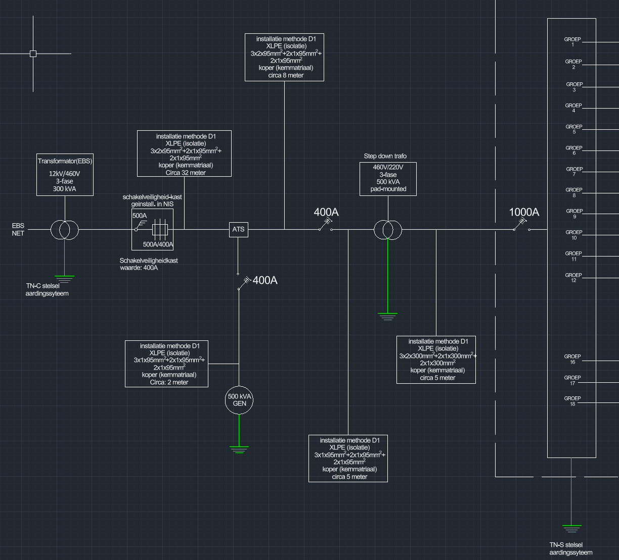
Figuur 19: Installatieschema van EBS naar de elektrakast (voeding centraal)
De bovenstaande figuur toont het begin van het blokschema waar een step down transformator (12 kV/460V) is geïnstalleerd door NV EBS. Deze transformator is met behulp van een ondergrondse (installatiemethode D1) kabel naar de schakelveilighedenkast verbonden, die geinstalleerd is in NIS en heeft een vermogenschakelaar van 500 A en een mespatroon Gg van 400A. Daarnaast is de schakelveilighedenkast ook ondergronds (installatiemethode D1) met een kabel naar de ATS (automatische switch). Verder is gekozen voor een 500 kVA generator, vanwege het totale vermogen van 289 kVA van het gehele gebouw. Deze generator is verbonden met de ATS (installatiemethode D1, ondergrondse kabel) die ervoor zorgt dat bij stroomuitval de generator kan inschakelen. Verder is gekozen voor een 500A vermogenschakelaar vanwege de bedrijfsstroom die $362.72A$ bedraagt bij 460 V. Er is gekozen voor een step down transformator van 460V/220V met een schijnbaar vermogen van 500 kVA. Als laatste is gekozen voor een hoofdbeveiliging van 1000A. Reden hiervoor is onderbouwd in paragraaf 4.3. Het installatie methode bij alle kabels hier is D1, de kabelgegevens zijn weergegeven in het figuur. Bij deze gedeelte van het installatie is gekozen voor een TN-C stelsel aardingsysteem omdat het praktisch is voor de aanvoer vanuit het net (minder kabels, eenvoudiger aansluiting). Hierbij is de nulgeleider en de PE-geleider gecombineerd in een enkele PEN-geleider.

4.3 Opbouw elektrakast
Het ontwerp van een elektrakast heet bepaalde richtlijnen en wordt gedaan in stappen:

- Stap 1: het bepalen van het vermogen (KVA), aantal fases en de spanning (belangrijk voor het railsysteem)

Deze elektrakast heeft een totale schijnbaar vermogen van 289 kVA, een spanning van 220V en 3 fasen.

- Stap 2: Het vermogen wordt omgezet naar stroom in Ampère (A)

Dit is het bedrijfsstroom (Ib):$Ib=\frac{S}{U⋅\sqrt{3}}=\frac{289 kVA}{220V⋅\sqrt{3}}=758.42A$

- Stap 3: een extra 30% reserve op nemen als praktische veiligheidsmarge (praktische tip)

Extra 30% resulteerd in 100% + 30%=130%
100%= 758.42A
130%= $\frac{758.42 A}{100}×130=985.956 A$
Conform tabel 53.H.1 een bijbehorende hoofdschakelaar van 1000 A

- Stap 4: Het verdeelsysteem (railsysteem of verdeelblok) wordt bepaald.
Bij een railsysteem moet de juiste railwaarde uit een tabel worden gecontroleerd en gekozen tussen centrale of eenzijdige voeding. Bij type verdeelinrichting is gekozen voor een railsysteem want stroomcapaciteit is hoger dan 125 A ( $985.956 A$). Verder is voor voedingstype, voeding centraal gekozen omdat voeding centraal ook eenzijdig uitgevoerd kan worden als bijvoorbeeld in geval van de rechterkant van de voeding onbelast wordt gemaakt (meer flexibiliteit voor uitbreidingen). Conform de tabel voor railsystemen wordt de volgende informatie verkregen: Voedingcentraal = 1000 A, 3 x 1 x (15 x 16 mm) + 1 x (15 x 16 mm) + 1 x (15 x 8 mm). Dit geeft aan dat de elektrakast 5 rails moet bevatten ( 3 voor fasen, 1 voor nul en 1 voor aarde). De 3 fase rails bevatten een rail doorsnede van 15 mm breedte en 16 mm dikte. De nulleider rail heeft dezelfde rail doorsnede als de fase rail, dit maakt hem geschikt voor gebalanceerde belastingen en hoge nulstromen maakt. De aardrail heeft een kleinere doorsnede van 15 mm breedte en 8 mm dikte in vergelijking met de fase- en nulrail, omdat hij minder rail voert.

- Stap 5: Het type kast (plaatstaal of Halyester) wordt gekozen.
Hierbij gekozen voor plaatstaal als type kast vanwege zijn hoge mechanische sterkte en robuustheid en aangezien dat de Halyester kast wall mounted is en meer ruimte in beslag neemt

- Stap 6: Het aardingssysteem (TNS, TT of TNC) bepalen.
Er is gekozen voor het TN-S aardingssysteem, waarbij de nulleider en aardingsgeleider vanaf de bron gescheiden zijn. Dit verhoogt de veiligheid en betrouwbaarheid van de installatie, omdat storingen zich minder verspreiden en de aardgeleider niet wordt beïnvloed. Daarnaast zorgt dit systeem voor minder storingen in gevoelige apparatuur, wat van belang is in een kantoorgebouw.

- Stap 7: belangrijke parameters (kortsluitstromen, spanning drops en Amperage worden berekend
De kast moet geschikt zijn voor 40kA, maximale spanningsdrop voor de kast is 0.5%

- Stap 8: Er wordt bepaald of de kast Wall mounted of floor mounted moet worden uitgevoerd
Floor mounted, vanwege de grootte van de kast
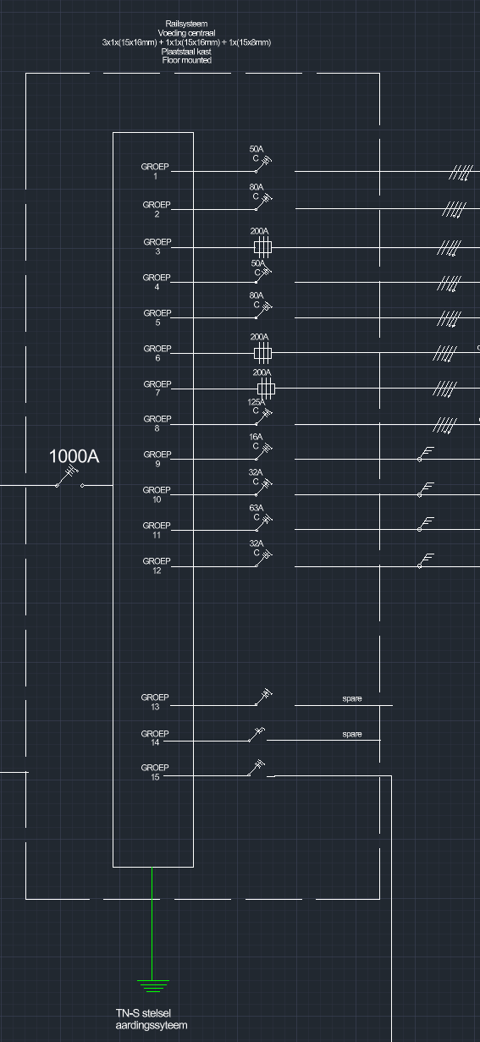
Figuur 20: Opbouw van de elektrakast (voeding centraal)
De bovenstaande figuur toont de elektrakast, uitgevoerd als een floor mounted plaatstalen kast met een railsysteem en centrale voeding. In de tekening is de centrale voeding zichtbaar als de aansluiting in het midden van de rail. Hoewel er in werkelijkheid 5 afzonderlijke rails aanwezig zijn, worden deze in het one‑line diagram samengevat tot één rail. Hetzelfde geldt voor de kabels, die via notatie duidelijk zijn aangegeven. De kast bevat in totaal 15 groepen, waarvan dertien belast zijn en twee als reserve dienen voor toekomstige uitbreiding. Voor alle berekeningen is een arbeidsfactor van 0,8 gehanteerd. Van de 12 belaste groepen zijn toegewezen aan machines en de overige verbonden met subkasten. Er is gekozen voor TN-S aardingsysteem (de nul- en PE geleider gescheiden uitgevoerd) omdat dit type systeem binnen het gebouw voor hogere veiligheid, betere fout afschakeling en minder kans op storingen bij gevoelige apparatuur zorgt.

4.4 De machines in het kantoorgebouw
Het kantoorgebouw is voorzien van de volgende apparaten en machines:
- Waterpomp: Vermogen: 2 KVA, Spanning: 220VAC en 3 fasen. Afstand elektrakast en apparaat: 50 meter.
- Pomp 1: Vermogen: 10 KVA, Spanning: 220VAC en 3 fasen. Afstand elektrakast en apparaat: 25 meter.
- Machine 1: Vermogen: 20 KVA, Spanning: 220VAC en 3 fasen. Afstand elektrakast en apparaat: 5 meter.
- Machine 2: Vermogen: 10 KVA, Spanning: 220VAC en 3 fasen. Afstand elektrakast en apparaat: 30 meter.
- Machine 3: Vermogen: 10 KVA, Spanning: 460VAC en 3 fasen. Afstand elektrakast en apparaat: 100 meter.
De kabel eigenschappen van de machines zijn bepaald door middel van kabelberekeningen. Er zijn gekozen voor koper kabels met XLPE isolatie materiaal. Daarnaast is gekozen voor installatiemethode E (kabels lopen in de open lucht).

- Elektrakast naar waterpomp:
Het afstand tussen de elektrakast en de waterpomp is 50 meter
Stap 1 Het bepalen van bedrijfsstroom Ib:
De bedrijfsstroom wordt op de volgende manier bepaalt:
$Ib=\frac{S}{U⋅\sqrt{3}}=\frac{2 kVA}{220V⋅\sqrt{3}}=5.25A$
Het is een 3 fase systeem en er is een spanning van 220 volt.
Stap 2 bepalen van de type beveiligingstoestel:
Na het berekenen van de Ib waarde moet volgens tabel 53.F.2 de dichtstbijzijnde waarde groter dan Ib gekozen worden voor In en installatie automaat type gekozen worden. In dit geval is het conform 53.F.2, 6 A voor In en wordt gekozen voor een installatie automaat type C gekozen sinds In < 125A. Er wordt gekozen voor type C, omdat deze type geschikt is voor motoren in een kantoorgebouw.
Stap 3 bepalen van de Iz waarde:
voor het bepalen van de Iz waarde bij installatieautomaten geldt:
Installatieautomaat: $Iz=\frac{1.45}{1,45}×In=\frac{1.45}{1.45}×6A=6A$
Stap 4 bepalen van Iz tabel m.b.v correctie factoren:
Om de Iz waarde te bepalen met behulp van correctie factoren, geldt de volgende formule. Ingevuld geeft dit:
$$Iz=\frac{Iz(nodig)}{ftemp⋅fmeerdere}=\frac{6A}{1×1}= 6A$$
Er is gekozen voor installatiemethode E (kabels in open lucht te laten lopen) . Er is gekozen voor 1 meeraderige kabel met 3 belaste aders (waterpomp heeft 3 fases nodig, belasting is symmetrisch), omdat er dan minder kabels zijn en het overzichtelijker is.
Hierbij worden tabel 52.B.14 gebruikt voor correctiefactoren voor omgevingstemperatuur (30℃)en tabel 52.B.20 voor de kabels
Omgevingstemperatuur 30℃ : correctiefactor 1
Conform tabel 52.B.20 3 aderige kabel met 1 kabelbaan met 1 kabel per baan: correctiefactor 1
Reden voor 1 kabelbaan met 1 kabel per baan is dat de apparaten ver van elkaar liggen.
Stap 5 De kabeldoorsnede bepalen:
Conform tabel 52.B.12 is de kabeldoorsnede 1.5 mm² met koper als kernmateriaal.
Stap 6 Spanningsval bepalen:
Er is gekozen voor een cumulatieve spanningsval van 2 % volgens EBS normen.De formule voor de spanningsval is:
$Uv=\frac{Ib⋅L⋅ρ⋅cosφ⋅\sqrt{3⋅}fc}{S}=\frac{6 A×50×0.0175×0.8×\sqrt{3}×1.275}{1.5 mm2}=6.16$ (dit is 2.8% )
2% van 220 V = 4.4V
Uv is 2.8% hij is groter dan de cumulatieve spanningsval (2%), dus voldoet niet.
Om de Uv te laten voldoen moet de waarde van 2% word 4.4 V ingevuld voor Uv en de nieuwe kabeldoorsnede bepaald. Dit geeft:
$S=\frac{6A×50×0.0175×0.8×\sqrt{3}×1.275}{4.4 V}= 2.107$mm²
Conform 52.B.12, wordt gekozen voor 2.5mm² . De nieuwe spanningsval wordt nu:
$$Uv=\frac{Ib⋅L⋅ρ⋅cosφ⋅\sqrt{3⋅}fc}{S}=\frac{6 A×50×0.0175×0.8×\sqrt{3}×1.275}{2.5 mm2}=3.71V (1.686\%)$$
$1.686\%$ minder dan 2% dus nupas voldoet hij
Stap 7 Kortsluitbeveiliging:
spanningsval bij 1.5 mm² voldoet niet dus kortsluitlengte (max. lengte die kabel moet hebben voor beveiliging tegen kortsluiting) van de kabel moet bepaald worden. Conform tabel 53.F.2: Kortsluitlengte bij In is 6A, een kabeldoorsnede van 2.5 mm², 162 meter. Tabel is op spanningsniveau 400 V, berekeningen op 220V, er is dus hiervoor een correctiefactor nodig. De correctiefactor is gelijk aan 220V/400V= 0.55. Dit levert: 0.55 x 162 meter= 89.1 meter. Deze lengte is groter dan de afstand tussen elektrakast en waterpomp (50 meter) en dus de kortsluitlengte voldoet.
- Elektrakast naar Pomp 1:
Afstand elektrakast en apparaat: 25 meter.
Stap 1 Het bepalen van bedrijfsstroom Ib:
De bedrijfsstroom wordt op de volgende manier bepaalt:
$Ib=\frac{S}{U⋅\sqrt{3}}=\frac{10 kVA}{220V⋅\sqrt{3}}=26.24A$
Het is een 3 fase systeem en er is een spanning van 220 volt.
Stap 2 bepalen van de type beveiligingstoestel:
Na het berekenen van de Ib waarde moet volgens tabel 53.F.2 de dichtstbijzijnde waarde groter dan Ib gekozen worden voor In en installatie automaat type gekozen worden. In dit geval is het conform 53.F.2, 32 A voor In en wordt gekozen voor een installatie automaat type C gekozen sinds In < 125A. Er wordt gekozen voor type C, omdat deze type geschikt is voor motoren in een kantoorgebouw.
Stap 3 bepalen van de Iz waarde:
voor het bepalen van de Iz waarde bij installatieautomaten geldt:
Installatieautomaat: $Iz=\frac{1.45}{1,45}×In=\frac{1.45}{1.45}×32A=32A$
Stap 4 bepalen van Iz tabel m.b.v correctie factoren:
Om de Iz waarde te bepalen met behulp van correctie factoren, geldt de volgende formule. Ingevuld geeft dit:
$$Iz=\frac{Iz(nodig)}{ftemp⋅fmeerdere}=\frac{32A}{1×1}= 32A$$
Er is gekozen voor installatiemethode E (kabels in open lucht te laten lopen) . Er is gekozen voor 1 meeraderige kabel met 3 belaste aders (pomp 1 heeft 3 fases nodig, belasting is symmetrisch), omdat er dan minder kabels zijn en het overzichtelijker is.
Hierbij worden tabel 52.B.14 gebruikt voor correctiefactoren voor omgevingstemperatuur (30℃)en tabel 52.B.20 voor de kabels
Omgevingstemperatuur 30℃ : correctiefactor 1
Conform tabel 52.B.20: 3 aderige kabel met 1 kabelbaan met 1 kabel per baan: correctiefactor 1
Reden voor 1 kabelbaan met 1 kabel per baan is dat de apparaten ver van elkaar liggen.
Stap 5 De kabeldoorsnede bepalen:
Conform tabel 52.B.12 is de kabeldoorsnede 2.5 mm² met koper als kernmateriaal.
Stap 6 Spanningsval bepalen:
Er is gekozen voor een cumulatieve spanningsval van 2 % volgens EBS normen.De formule voor de spanningsval is:
$Uv=\frac{Ib⋅L⋅ρ⋅cosφ⋅\sqrt{3⋅}fc}{S}=\frac{32 A×25×0.0175×0.8×\sqrt{3}×1.275}{2.5 mm2}=9.89V$ (dit is 4.49% )
2% van 220 V = 4.4V
Uv is 4.49% hij is groter dan de cumulatieve spanningsval (2%), dus voldoet niet.
Om de Uv te laten voldoen moet de waarde van 2% word 4.4 V ingevuld voor Uv en de nieuwe kabeldoorsnede bepaald. Dit geeft:
$S=\frac{32A×25×0.0175×0.8×\sqrt{3}×1.275}{4.4 V}= 5.62$mm²
Conform 52.B.12, wordt gekozen voor 6mm² . De nieuwe spanningsval wordt nu:
$$Uv=\frac{Ib⋅L⋅ρ⋅cosφ⋅\sqrt{3⋅}fc}{S}=\frac{32 A×25×0.0175×0.8×\sqrt{3}×1.275}{6 mm2}=4.12V (1.87\%)$$
$1.87\%$ minder dan 2% dus nupas voldoet hij
Stap 7 Kortsluitbeveiliging:
spanningsval bij 2.5 mm² voldoet niet dus kortsluitlengte (max. lengte die kabel moet hebben voor beveiliging tegen kortsluiting) van de kabel moet bepaald worden. Conform tabel 53.F.2: Kortsluitlengte bij In is 32A, een kabeldoorsnede van 6 mm², 73 meter. Tabel is op spanningsniveau 400 V, berekeningen op 220V, er is dus hiervoor een correctiefactor nodig. De correctiefactor is gelijk aan 220V/400V= 0.55. Dit levert: 0.55 x 73 meter= 40.15 meter. Deze lengte is groter dan de afstand tussen elektrakast en pomp 1 (25 meter) en dus de kortsluitlengte voldoet.
- Elektrakast naar machine 1:
Afstand elektrakast en apparaat: 5 meter.
Stap 1 Het bepalen van bedrijfsstroom Ib:
De bedrijfsstroom wordt op de volgende manier bepaalt:
$Ib=\frac{S}{U⋅\sqrt{3}}=\frac{20 kVA}{220V⋅\sqrt{3}}=52.48A$
Het is een 3 fase systeem en er is een spanning van 220 volt.
Stap 2 bepalen van de type beveiligingstoestel:
Na het berekenen van de Ib waarde moet volgens tabel 53.F.2 de dichtstbijzijnde waarde groter dan Ib gekozen worden voor In en installatie automaat type gekozen worden. In dit geval is het conform 53.F.2, 63 A voor In en wordt gekozen voor een installatie automaat type C gekozen sinds In < 125A. Er wordt gekozen voor type C, omdat deze type geschikt is voor motoren in een kantoorgebouw.
Stap 3 bepalen van de Iz waarde:
voor het bepalen van de Iz waarde bij installatieautomaten geldt:
Installatieautomaat: $Iz=\frac{1.45}{1,45}×In=\frac{1.45}{1.45}×63A=63A$
Stap 4 bepalen van Iz tabel m.b.v correctie factoren:
Om de Iz waarde te bepalen met behulp van correctie factoren, geldt de volgende formule. Ingevuld geeft dit:
$$Iz=\frac{Iz(nodig)}{ftemp⋅fmeerdere}=\frac{63A}{1×1}= 63A$$
Er is gekozen voor installatiemethode E (kabels in open lucht te laten lopen) . Er is gekozen voor 1 meeraderige kabel met 3 belaste aders (machine 1 heeft 3 fases nodig, belasting is symmetrisch), omdat er dan minder kabels zijn en het overzichtelijker is.
Hierbij worden tabel 52.B.14 gebruikt voor correctiefactoren voor omgevingstemperatuur (30℃)en tabel 52.B.20 voor de kabels
Omgevingstemperatuur 30℃ : correctiefactor 1
Conform tabel 52.B.20: 3 aderige kabel met 1 kabelbaan met 1 kabel per baan: correctiefactor 1
Reden voor 1 kabelbaan met 1 kabel per baan is dat de apparaten niet dicht bij elkaar liggen.
Stap 5 De kabeldoorsnede bepalen:
Conform tabel 52.B.12 is de kabeldoorsnede 10 mm² met koper als kernmateriaal.
Stap 6 Spanningsval bepalen:
Er is gekozen voor een cumulatieve spanningsval van 2 % volgens EBS normen.De formule voor de spanningsval is:
$Uv=\frac{Ib⋅L⋅ρ⋅cosφ⋅\sqrt{3⋅}fc}{S}=\frac{63 A×5×0.0175×0.8×\sqrt{3}×1.275}{10 mm2}=0.97V$ (dit is 0.44% )
2% van 220 V = 4.4V
Uv is 0.44 %, hij is KLEINER dan de cumulatieve spanningsval (2%), dus voldoet wel
Stap 7 Kortsluitbeveiliging:
De Uv percentage is kleiner dan de cumulatieve spanningsval, er kan dus gezegd worden dat de kabel van elektrakast naar machine 1 een lengte heeft van circa 5 meter. Conform tabel 53.F.2: Kortsluitlengte bij In is 32A, een kabeldoorsnede van 10 mm², 62 meter. Tabel is op spanningsniveau 400 V, berekeningen op 220V, er is dus hiervoor een correctiefactor nodig. De correctiefactor is gelijk aan 220V/400V= 0.55. Dit levert: 0.55 x 62 meter= 34.1 meter. Deze lengte is groter dan de afstand tussen elektrakast en machine 1 (5 meter) en dus de kortsluitlengte voldoet.
- Elektrakast naar machine 2:
Afstand elektrakast en apparaat: 30 meter.
Stap 1 Het bepalen van bedrijfsstroom Ib:
De bedrijfsstroom wordt op de volgende manier bepaalt:
$Ib=\frac{S}{U⋅\sqrt{3}}=\frac{10 kVA}{220V⋅\sqrt{3}}=26.24A$
Het is een 3 fase systeem en er is een spanning van 220 volt.
Stap 2 bepalen van de type beveiligingstoestel:
Na het berekenen van de Ib waarde moet volgens tabel 53.F.2 de dichtstbijzijnde waarde groter dan Ib gekozen worden voor In en installatie automaat type gekozen worden. In dit geval is het conform 53.F.2, 32 A voor In en wordt gekozen voor een installatie automaat type C gekozen sinds In < 125A. Er wordt gekozen voor type C, omdat deze type geschikt is voor motoren in een kantoorgebouw.
Stap 3 bepalen van de Iz waarde:
voor het bepalen van de Iz waarde bij installatieautomaten geldt:
Installatieautomaat: $Iz=\frac{1.45}{1,45}×In=\frac{1.45}{1.45}×32A=32A$
Stap 4 bepalen van Iz tabel m.b.v correctie factoren:
Om de Iz waarde te bepalen met behulp van correctie factoren, geldt de volgende formule. Ingevuld geeft dit:
$$Iz=\frac{Iz(nodig)}{ftemp⋅fmeerdere}=\frac{32A}{1×1}= 32A$$
Er is gekozen voor installatiemethode E (kabels in open lucht te laten lopen) . Er is gekozen voor 1 meeraderige kabel met 3 belaste aders (machine 2 heeft 3 fases nodig, belasting is symmetrisch), omdat er dan minder kabels zijn en het overzichtelijker is.
Hierbij worden tabel 52.B.14 gebruikt voor correctiefactoren voor omgevingstemperatuur (30℃)en tabel 52.B.20 voor de kabels
Omgevingstemperatuur 30℃ : correctiefactor 1
Conform tabel 52.B.20: 3 aderige kabel met 1 kabelbaan met 1 kabel per baan: correctiefactor 1
Reden voor 1 kabelbaan met 1 kabel per baan is dat de apparaten niet dicht bij elkaar liggen.
Stap 5 De kabeldoorsnede bepalen:
Conform tabel 52.B.12 is de kabeldoorsnede 2.5 mm² met koper als kernmateriaal.
Stap 6 Spanningsval bepalen:
Er is gekozen voor een cumulatieve spanningsval van 2 % volgens EBS normen.De formule voor de spanningsval is:
$Uv=\frac{Ib⋅L⋅ρ⋅cosφ⋅\sqrt{3⋅}fc}{S}=\frac{32 A×30×0.0175×0.8×\sqrt{3}×1.275}{2.5 mm2}=11.87V$ (dit is 5.39% )
2% van 220 V = 4.4V
Uv is 5.39% hij is groter dan de cumulatieve spanningsval (2%), dus voldoet niet.
Om de Uv te laten voldoen moet de waarde van 2% word 4.4 V ingevuld voor Uv en de nieuwe kabeldoorsnede bepaald. Dit geeft:
$S=\frac{32A×30×0.0175×0.8×\sqrt{3}×1.275}{4.4 V}= 6.74$mm²
Conform 52.B.12, wordt gekozen voor 10mm² . De nieuwe spanningsval wordt nu:
$$Uv=\frac{Ib⋅L⋅ρ⋅cosφ⋅\sqrt{3⋅}fc}{S}=\frac{32 A×30×0.0175×0.8×\sqrt{3}×1.275}{10 mm2}=2.968V (1.34\%)$$
$1.34\%$ minder dan 2% dus nupas voldoet hij
Stap 7 Kortsluitbeveiliging:
Spanningsval bij 2.5 mm² voldoet niet dus kortsluitlengte (max. lengte die kabel moet hebben voor beveiliging tegen kortsluiting) van de kabel moet bepaald worden. Conform tabel 53.F.2: Kortsluitlengte bij In is 32A, een kabeldoorsnede van 10 mm², 123 meter. Tabel is op spanningsniveau 400 V, berekeningen op 220V, er is dus hiervoor een correctiefactor nodig. De correctiefactor is gelijk aan 220V/400V= 0.55. Dit levert: 0.55 x 123 meter= 67.65 meter. Deze lengte is groter dan de afstand tussen elektrakast en machine 2 (30 meter) en dus de kortsluitlengte voldoet.
- Elektrakast naar machine 3:
Afstand elektrakast en apparaat: 100 meter.
De machine heeft 460 VAC nodig dus de kabelberekening zal in 2 delen zijn. Het eerste deel gaat van de hoofdkast naar de step-up transformator, met een lengte van 50 meter. Het tweede deel loopt van de transformator naar machine 3 en is 50 meter lang. De kabelberekeningen voor beide delen zien er als volgt uit:
Elektrakast naar step-up transformator
Stap 1 Het bepalen van bedrijfsstroom Ib:
De bedrijfsstroom wordt op de volgende manier bepaalt:
$Ib=\frac{S}{U⋅\sqrt{3}}=\frac{10 kVA}{220V⋅\sqrt{3}}=26.24A$
Het is een 3 fase systeem en er is een spanning van 220 volt.
Stap 2 bepalen van de type beveiligingstoestel:
Na het berekenen van de Ib waarde moet volgens tabel 53.F.2 de dichtstbijzijnde waarde groter dan Ib gekozen worden voor In en installatie automaat type gekozen worden. In dit geval is het conform 53.F.2, 32 A voor In en wordt gekozen voor een installatie automaat type C gekozen sinds In < 125A. Er wordt gekozen voor type C, omdat deze type geschikt is voor motoren in een kantoorgebouw.
Stap 3 bepalen van de Iz waarde:
voor het bepalen van de Iz waarde bij installatieautomaten geldt:
Installatieautomaat: $Iz=\frac{1.45}{1,45}×In=\frac{1.45}{1.45}×32A=32A$
Stap 4 bepalen van Iz tabel m.b.v correctie factoren:
Om de Iz waarde te bepalen met behulp van correctie factoren, geldt de volgende formule. Ingevuld geeft dit:
$$Iz=\frac{Iz(nodig)}{ftemp⋅fmeerdere}=\frac{32A}{1×1}= 32A$$
Er is gekozen voor installatiemethode E (kabels in open lucht te laten lopen) . Er is gekozen voor 1 meeraderige kabel met 3 belaste aders (machine 2 heeft 3 fases nodig, belasting is symmetrisch), omdat er dan minder kabels zijn en het overzichtelijker is.
Hierbij worden tabel 52.B.14 gebruikt voor correctiefactoren voor omgevingstemperatuur (30℃)en tabel 52.B.20 voor de kabels
Omgevingstemperatuur 30℃ : correctiefactor 1
Conform tabel 52.B.20: 3 aderige kabel met 1 kabelbaan met 1 kabel per baan: correctiefactor 1
Reden voor 1 kabelbaan met 1 kabel per baan is dat de apparaten niet dicht bij elkaar liggen.
Stap 5 De kabeldoorsnede bepalen:
Conform tabel 52.B.12 is de kabeldoorsnede 2.5 mm² met koper als kernmateriaal.
Stap 6 Spanningsval bepalen:
Er is gekozen voor een cumulatieve spanningsval van 1.7 %. omdat er nog een kabel is om uit te rekenen.De formule voor de spanningsval is:
$Uv=\frac{Ib⋅L⋅ρ⋅cosφ⋅\sqrt{3⋅}fc}{S}=\frac{32 A×50×0.0175×0.8×\sqrt{3}×1.275}{2.5 mm2}=19.786V$ (dit is 8.99% )
1.7% van 220 V = 3.74V
Uv is 8.99% hij is groter dan de cumulatieve spanningsval (1.7%), dus voldoet niet.
Om de Uv te laten voldoen moet de waarde van 2% word 3.74 V ingevuld voor Uv en de nieuwe kabeldoorsnede bepaald. Dit geeft:
$S=\frac{32A×50×0.0175×0.8×\sqrt{3}×1.275}{3.74 V}= 13.22$mm²
Conform 52.B.12, wordt gekozen voor 16mm² . De nieuwe spanningsval wordt nu:
$$Uv=\frac{Ib⋅L⋅ρ⋅cosφ⋅\sqrt{3⋅}fc}{S}=\frac{32 A×50×0.0175×0.8×\sqrt{3}×1.275}{16 mm2}=3.09V (1.505\%)$$
$1.405\%$ minder dan 1.7% dus nupas voldoet hij
Stap 7 Kortsluitbeveiliging:
Spanningsval bij 2.5 mm² voldoet niet dus kortsluitlengte (max. lengte die kabel moet hebben voor beveiliging tegen kortsluiting) van de kabel moet bepaald worden. Conform tabel 53.F.2: Kortsluitlengte bij In is 32A, een kabeldoorsnede van 16 mm², 198 meter. Tabel is op spanningsniveau 400 V, berekeningen op 220V, er is dus hiervoor een correctiefactor nodig. De correctiefactor is gelijk aan 220V/400V= 0.55. Dit levert: 0.55 x 198 meter= 108.9 meter. Deze lengte is groter dan de afstand tussen elektrakast en step up transformator (50 meter) en dus de kortsluitlengte voldoet.

Step-up transformator naar machine 3
Afstand tussen step-up transformator naar machine 3 is 50 meter
Stap 1 Het bepalen van bedrijfsstroom Ib:
De bedrijfsstroom wordt op de volgende manier bepaalt:
$Ib=\frac{S}{U⋅\sqrt{3}}=\frac{10 kVA}{460V⋅\sqrt{3}}=12.55A$
Het is een 3 fase systeem en er is een spanning van 460 volt.
Stap 2 bepalen van de type beveiligingstoestel:
Na het berekenen van de Ib waarde moet volgens tabel 53.F.2 de dichtstbijzijnde waarde groter dan Ib gekozen worden voor In en installatie automaat type gekozen worden. In dit geval is het conform 53.F.2, 16 A voor In en wordt gekozen voor een installatie automaat type C gekozen sinds In < 125A. Er wordt gekozen voor type C, omdat deze type geschikt is voor motoren in een kantoorgebouw.
Stap 3 bepalen van de Iz waarde:
voor het bepalen van de Iz waarde bij installatieautomaten geldt:
Installatieautomaat: $Iz=\frac{1.45}{1,45}×In=\frac{1.45}{1.45}×16A=16A$
Stap 4 bepalen van Iz tabel m.b.v correctie factoren:
Om de Iz waarde te bepalen met behulp van correctie factoren, geldt de volgende formule. Ingevuld geeft dit:
$$Iz=\frac{Iz(nodig)}{ftemp⋅fmeerdere}=\frac{16A}{1×1}= 16A$$
Er is gekozen voor installatiemethode E (kabels in open lucht te laten lopen) . Er is gekozen voor 1 meeraderige kabel met 3 belaste aders (machine 2 heeft 3 fases nodig, belasting is symmetrisch), omdat er dan minder kabels zijn en het overzichtelijker is.
Hierbij worden tabel 52.B.14 gebruikt voor correctiefactoren voor omgevingstemperatuur (30℃)en tabel 52.B.20 voor de kabels
Omgevingstemperatuur 30℃ : correctiefactor 1
Conform tabel 52.B.20: 3 aderige kabel met 1 kabelbaan met 1 kabel per baan: correctiefactor 1
Reden voor 1 kabelbaan met 1 kabel per baan is dat de apparaten niet dicht bij elkaar liggen.
Stap 5 De kabeldoorsnede bepalen:
Conform tabel 52.B.12 is de kabeldoorsnede 1.5 mm² met koper als kernmateriaal.
Stap 6 Spanningsval bepalen:
Er is reeds een Uv van $1.505$% bepaald bij de vorige kabel. De cumulatieve spanningsval voor deze kabel is dan 2% - 1.505% = 0.495%
$Uv=\frac{Ib⋅L⋅ρ⋅cosφ⋅\sqrt{3⋅}fc}{S}=\frac{16 A×50×0.0175×0.8×\sqrt{3}×1.275}{1.5 mm2}=16.489V$ (dit is 3.58% )
0.495% van 460 V = 2.277V
Uv is 3.58% hij is groter dan de cumulatieve spanningsval (0.495%), dus voldoet niet.
Om de Uv te laten voldoen moet de waarde van 0.495% word 2.277 V ingevuld voor Uv en de nieuwe kabeldoorsnede bepaald. Dit geeft:
$S=\frac{16A×50×0.0175×0.8×\sqrt{3}×1.275}{2.277 V}= 10.862$mm²
Conform 52.B.12, wordt gekozen voor 16mm² . De nieuwe spanningsval wordt nu:
$$Uv=\frac{Ib⋅L⋅ρ⋅cosφ⋅\sqrt{3⋅}fc}{S}=\frac{16 A×50×0.0175×0.8×\sqrt{3}×1.275}{16 mm2}=1.545V (0.336\%)$$
$0.336\%$ minder dan 0.495% dus nupas voldoet hij
Stap 7 Kortsluitbeveiliging:
Spanningsval bij 1.5 mm² voldoet niet dus kortsluitlengte (max. lengte die kabel moet hebben voor beveiliging tegen kortsluiting) van de kabel moet bepaald worden. Conform tabel 53.F.2: Kortsluitlengte bij In is 16A, een kabeldoorsnede van 16 mm², 392 meter. Tabel is op spanningsniveau 400 V, berekeningen op 220V, er is dus hiervoor een correctiefactor nodig. De correctiefactor is gelijk aan 460V/400V= 1.15 Dit levert: 1.15 x 392 meter= 450.8 meter. Deze lengte is groter dan de afstand tussen elektrakast en step up transformator (50 meter) en dus de kortsluitlengte voldoet.
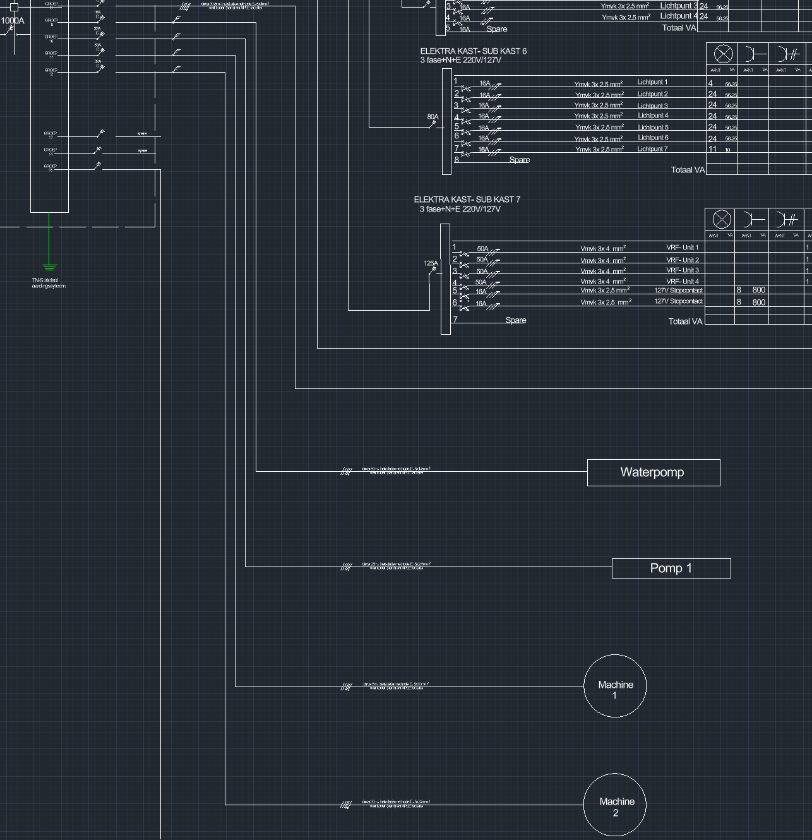
Figuur 21: 5 groepen verbonden met machines
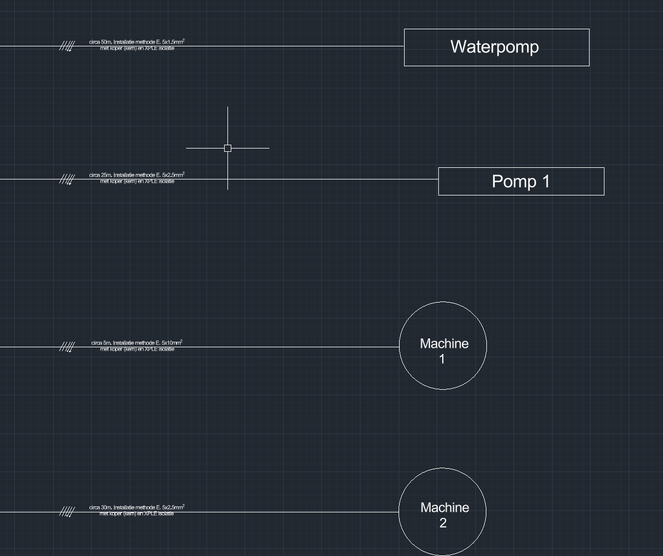
Figuur 22: kabeleigenschappen van de hoofdkast naar de machines
In de bovenstaande figuur zijn de kabelspecificaties weergegeven, telkens in combinatie met de bijbehorende installatie automaat. De waarde van de automaat is eerder tijdens de kabelberekeningen vastgesteld op basis van de nominale stroom (In)

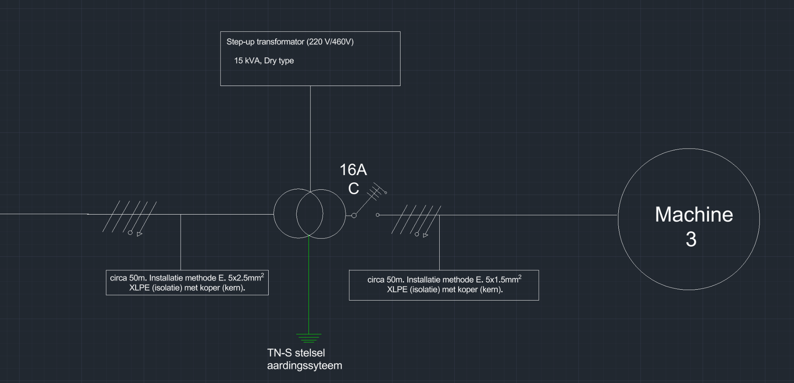
Figuur 23: Deelinstallatie van machine 3
In de bovenstaande figuur is de deelinstallatie van scan‑machine 3 weergegeven. Hiervoor is een transformator van 15 kVA gekozen, gebaseerd op het schijnbare vermogen van de machine (10 kVA) en de dichtstbijzijnde hogere standaardwaarde. Het toegepaste aardingssysteem is TN‑S.

4.5 Principeschema’s
Principeschema’s zijn schema's/tabellen waarin alle verbindingen en componenten van een elektrische installatie worden weergegeven. De principeschema’s tonen de tabellen van de elektra-subkasten waar de apparaten verdeeld in worden. Er zijn 8 subkasten, 4 in de elektrotechnische ruimte (2,3,4 en 5) en 4 in de opslagruimte 1 (6,7,8 en 9). Hierbij is gekozen om de elektra verdeelinrichting van het kantoorgebouw gescheiden uit te voeren. 1 voor licht- en krachtinstallaties en de andere kast voor stopcontacten toegewijd voor gevoelige componenten (computer, server, patch kasten, etc.). De locaties van de subkasten zijn strategisch bepaald op basis van lengte van het gebouw en de spreiding van de benodigde apparatuur. Hierdoor wordt de bekabeling beperkt en kan de elektrische verdeling efficiënter en overzichtelijk plaatsvinden.

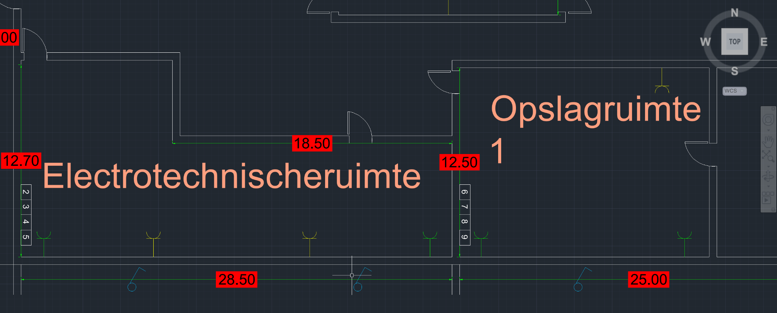

Figuur 24: Locatie subkasten in het gebouw

4.5.1 Principeschema’s van subkasten

- Subkast 2:

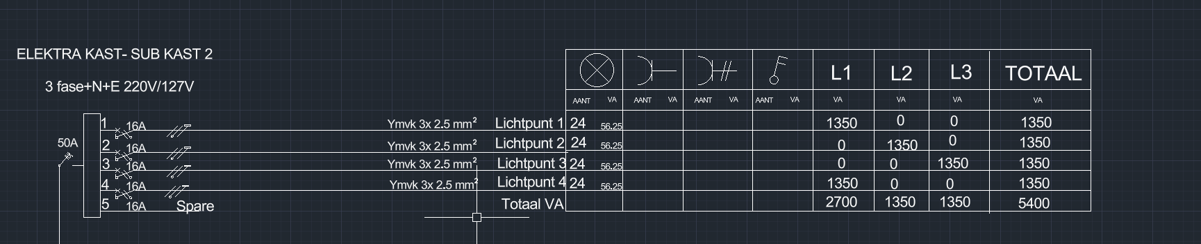
Figuur 25: Principeschema van subkast 2

Subkast 2 toont aan de verlichtingsinstallatie van elektrotechnische ruimte, datacenterruimte, vergaderruimte (klein) en Opslagruimte 1. Bij deze installatie werd gebruikgemaakt van 16 A type C installatieautomaten (elk automaat is maximaal 1400VA belast). Elk LED paneel heeft een vermogen van 56.25 VA, dus werden er 24 lampen op 1 installatie automaat van 16A geplaatst. Het vermogen is gedeeld tussen de 3 fasen en er is gebruik gemaakt van $3×2.5mm2$ kabels. Het totale vermogen van subkast 2 is gelijk aan 5400 VA, daarnaast werd voor toekomstige uitbreidingsmogelijkheden een reserve 16A installatieautomaat geplaatst. De hoofdbeveiliging van de kast werd op basis van 50% van de totale nominale stroom in de kast gekozen. In dit geval is het 50 A.

- Subkast 3:
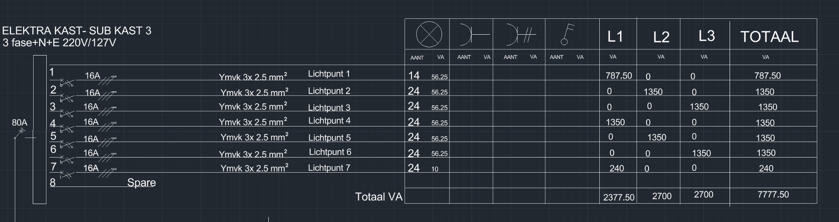
Figuur 26: Principeschema subkast 3

Subkast 3 toont aan de verlichtingsinstallatie van vergaderruimte (klein), kantoor 1, kantoor 6, toiletten 4x, technische ruimte, management en gang (linkerzijde). Bij deze installatie werd gebruikgemaakt van 16 A type C installatieautomaten (elk automaat is maximaal 1400VA belast). Elk LED panel heeft een vermogen van 56.25 VA en elk ronde LED panel een vermogen van 10 VA, dus werden er 24 panelen (LED panelen) op 1 installatie automaat en 24 ronde LED panelen op een installatie automaat van 16A geplaatst. Het vermogen is gedeeld tussen de 3 fasen en er is gebruik gemaakt van $3×2.5mm2$ kabels. Het totale vermogen van subkast 3 is gelijk aan 7777.50 VA, daarnaast werd voor toekomstige uitbreidingsmogelijkheden een reserve 16A installatieautomaat geplaatst. De hoofdbeveiliging van de kast werd op basis van 50% van de totale nominale stroom in de kast gekozen. In dit geval is het 80 A.

- Subkast 4:
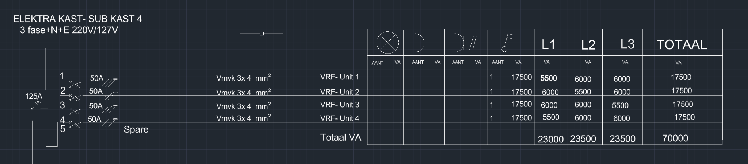
Figuur 27: Principeschema subkast 4

Subkast 4 toont aan, de installatie van de VRF-units (koelinstallatie) van datacenterruimte, elektrotechnische ruimte, kantoor 1 en vergaderruimte (klein). Bij deze installatie werd gebruikgemaakt van 50 A type C installatieautomaten vanwege het grote vermogen van de VRF units, elk unit heeft een vermogen van 17.5 kVA. Het vermogen is gedeeld tussen de 3 fasen en er is gebruik gemaakt van $3×4mm2$ kabels. Het totale vermogen van subkast 4 is gelijk aan 70000 VA, daarnaast werd voor toekomstige uitbreidingsmogelijkheden een reserve 40 A installatieautomaat geplaatst. De hoofdbeveiliging van de kast werd op basis van 50% van de totale nominale stroom in de kast gekozen. In dit geval is het 125 A.
- Subkast 5:
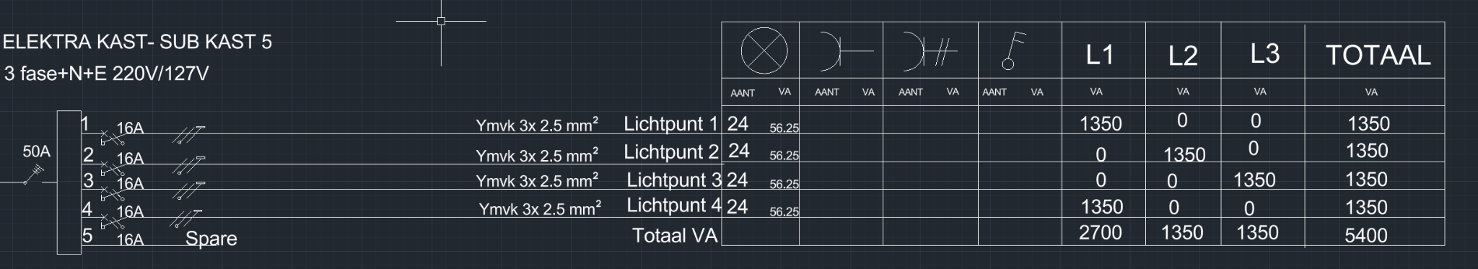
Figuur 28: Principeschema subkast 5

Subkast 5 toont aan de verlichtingsinstallatie van keuken, kantoor 2, 3 en 4 en vergaderruimte (groot). Bij deze installatie werd gebruikgemaakt van 16 A type C installatieautomaten (elk automaat is maximaal 1400VA belast). Elk LED paneel heeft een vermogen van 56.25 VA, dus werden er 24 lampen op 1 installatie automaat van 16A geplaatst. Het vermogen is gedeeld tussen de 3 fasen en er is gebruik gemaakt van $3×2.5mm2$ kabels. Het totale vermogen van subkast 5 is gelijk aan 5400 VA, daarnaast werd voor toekomstige uitbreidingsmogelijkheden een reserve 16A installatieautomaat geplaatst. De hoofdbeveiliging van de kast werd op basis van 50% van de totale nominale stroom in de kast gekozen. In dit geval is het 50 A.

- Subkast 6:
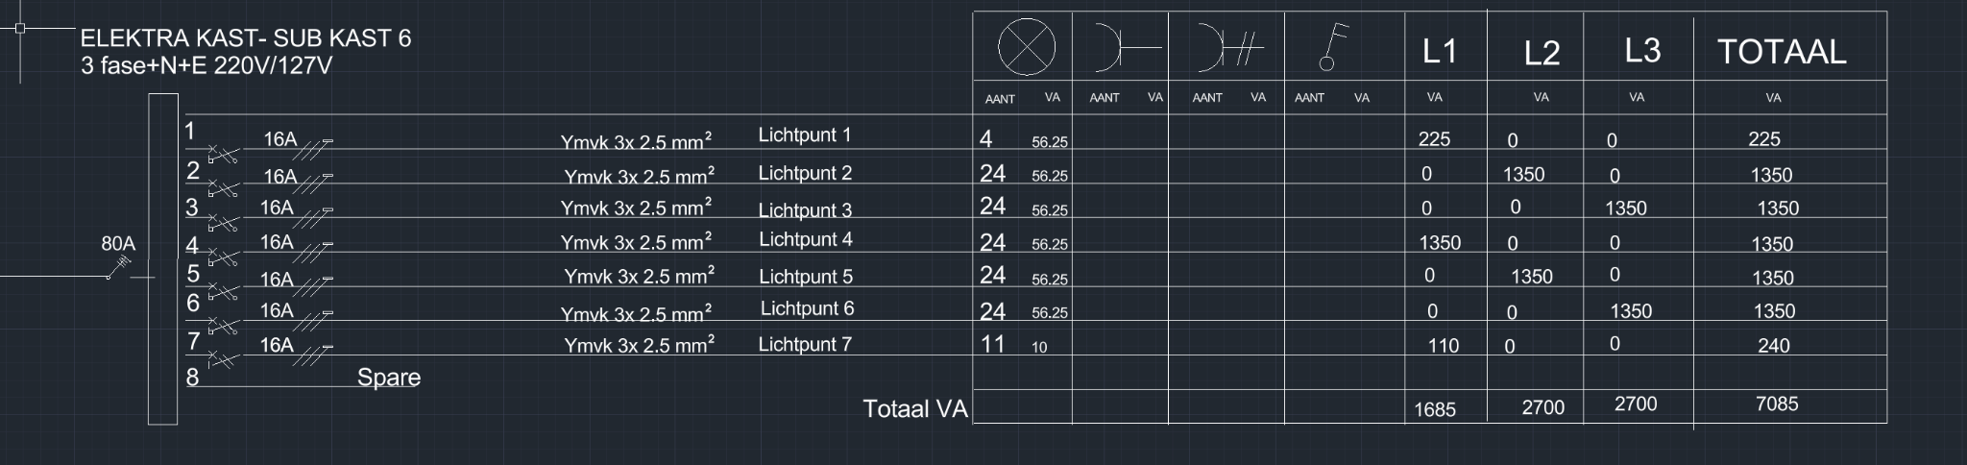
Figuur 29: Principeschema subkast 6

Subkast 6 toont aan de verlichtingsinstallatie van kantoor 4 en 5, directie, opslagruimte 2, toiletten 2x, wachtruimte en gang (rechterkant). Bij deze installatie werd gebruikgemaakt van 16 A type C installatieautomaten (elk automaat is maximaal 1400VA belast). Elk LED paneel heeft een vermogen van 56.25 VA, dus werden er 24 lampen op 1 installatie automaat en 4 lampen op 1 automaat van 16A geplaatst. Elk ronde LED paneel heeft een vermogen van 10 VA, er werden 11 op 1 16A installatieautomaat geplaatst. Het vermogen is gedeeld tussen de 3 fasen en er is gebruik gemaakt van $3×2.5mm2$ kabels. Het totale vermogen van subkast 6 is gelijk aan 7085 VA, daarnaast werd voor toekomstige uitbreidingsmogelijkheden een reserve 16A installatieautomaat geplaatst. De hoofdbeveiliging van de kast werd op basis van 50% van de totale nominale stroom in de kast gekozen. In dit geval is het 80 A.

- Subkast 7:
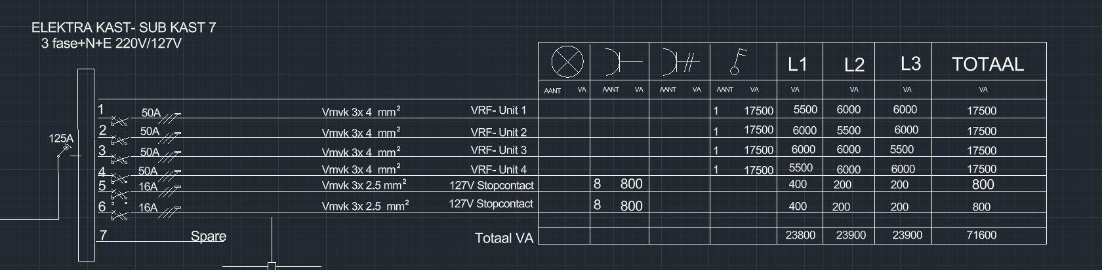
Figuur 30: Principeschema subkast 7

Subkast 7 toont aan, de installatie van de VRF-units (koelinstallatie) van kantoor 6,2, technischeruimteen en management en installatie van 127 V stopcontacten van opslagruimte 1, wachtruimte, toiletten 6x, opslagruimte 2 en keuken. Bij deze installatie werd gebruikgemaakt van 50 A type C installatieautomaten voor de VRF-units vanwege het grote vermogen van de VRF units, elk unit heeft een vermogen van 17.5 kVA. Daarnaast werd gebruikgemaakt van 16A installatieautomaat voor de 127 V stopcontacten, waarbij elk automaat belast werd met 8 127V stopcontacten met een vermogen van 800VA samen. Het vermogen is gedeeld tussen de 3 fasen en er is gebruik gemaakt van $3×4mm2$ kabels voor de VRF-units en 3x2.5mm² kabels voor de 127V stopcontacten. Het totale vermogen van subkast 7 is gelijk aan 71600 VA, daarnaast werd voor toekomstige uitbreidingsmogelijkheden een reserve 16A installatieautomaat geplaatst. De hoofdbeveiliging van de kast werd op basis van 50% van de totale nominale stroom in de kast gekozen. In dit geval is het 125 A.

- Subkast 8:

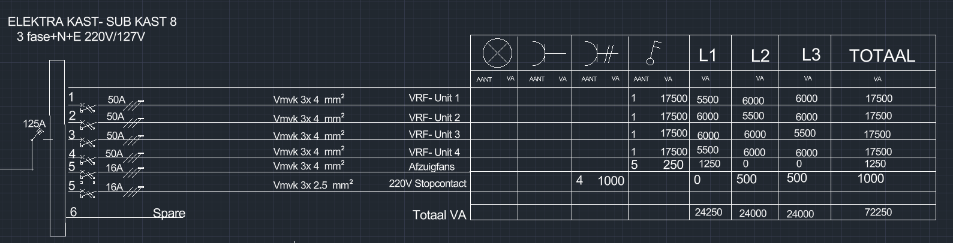
Figuur 31: Principeschema subkast 8

Subkast 8 toont aan, de installatie van de VRF-units (koelinstallatie) van kantoor 4,5, directie en vergaderruimte (groot) en installatie van 220 V stopcontacten van opslagruimte 1 en 2 en keuken. Bij deze installatie werd gebruikgemaakt van 50 A type C installatieautomaten voor de VRF-units vanwege het grote vermogen van de VRF units, elk unit heeft een vermogen van 17.5 kVA. Daarnaast werd gebruikgemaakt van 16A installatieautomaat voor de 220V stopcontacten, waarbij elk automaat belast werd met 4 220V stopcontacten met een vermogen van 1000VA samen. Het vermogen is gedeeld tussen de 3 fasen en er is gebruik gemaakt van $3×4mm2$ kabels voor de VRF-units en 3x2.5mm² kabels voor de 220 V stopcontacten. Het totale vermogen van subkast 8 is gelijk aan 72250 VA, daarnaast werd voor toekomstige uitbreidingsmogelijkheden een reserve 16 A installatieautomaat geplaatst. De hoofdbeveiliging van de kast werd op basis van 50% van de totale nominale stroom in de kast gekozen. In dit geval is het 125 A.

- Subkast 9:

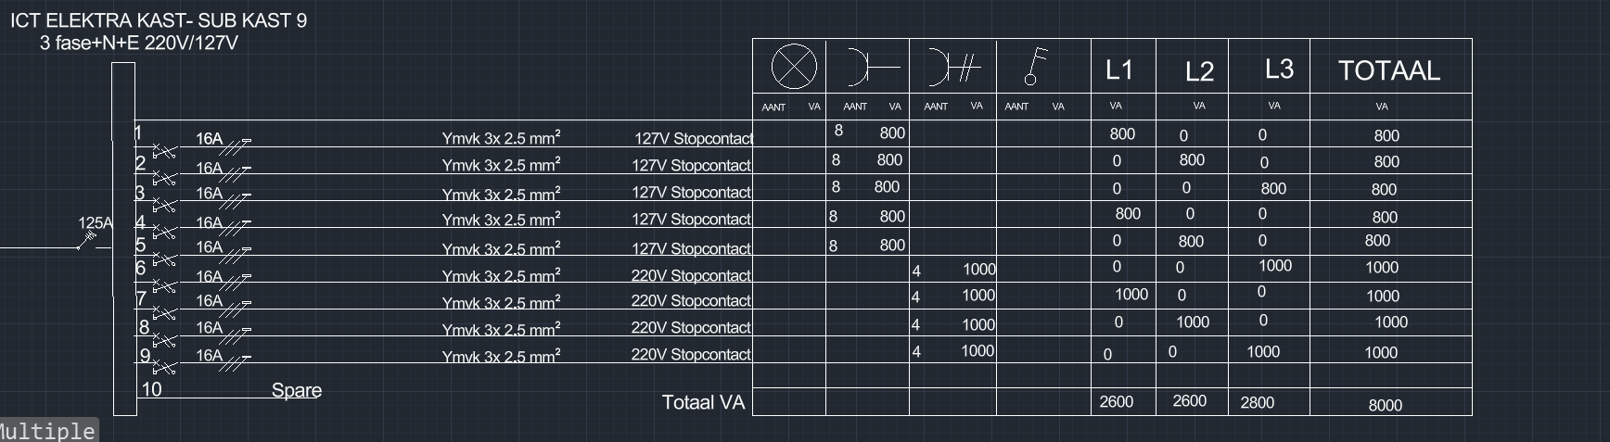
Figuur 32: Principeschema subkast 9

Subkast 9 toont aan de stopcontacten installatie die toegewijd is voor de gevoelige apparatuur zoals computers in het gebouw. Subkast 9 is voor de installatie van stopcontacten van de ruimtes: kantoor 1 t/m6, datacenterruimte, elektrotechnische ruimte, vergaderruimte(groot en klein), management, directie en technische ruimte. Bij deze installatie werd gebruikgemaakt van 16 A type C installatieautomaten waarbij elk automaat belast werd met 8 127V stopcontacten met een vermogen van 800VA samen en 4 220 V stopcontacten op 1 installatieautomaat van 16 A die samen een vermogen van 1000 VA hebben. Het vermogen is gedeeld tussen de 3 fasen en er is gebruik gemaakt van $3×2.5mm2$ kabels. Het totale vermogen van subkast 9 is gelijk aan 8000VA, daarnaast werd voor toekomstige uitbreidingsmogelijkheden een reserve 16A installatieautomaat geplaatst. De hoofdbeveiliging van de kast werd op basis van 50% van de totale nominale stroom in de kast gekozen. In dit geval is het 125 A.

4.5.2 Kabelberekening subkasten
Er zijn gekozen voor koper kabels met XLPE isolatie materiaal. Daarnaast is gekozen voor installatiemethode E (kabels lopen in de open lucht).
- Hoofdkast naar elektra-subkast 2
De gekozen afstand tussen Hoofdkast en subkast 2: 3 meter

Stap 1 Het bepalen van bedrijfsstroom Ib:
De bedrijfsstroom wordt op de volgende manier bepaalt:
$Ib=\frac{S}{U⋅\sqrt{3}}=\frac{5.4kVA}{220V⋅\sqrt{3}}=14.17A$
Het is een 3 fase systeem en er is een spanning van 220 volt.
Stap 2 bepalen van de type beveiligingstoestel:
Na het berekenen van de Ib waarde moet volgens tabel 53.F.2 de dichtstbijzijnde waarde groter dan Ib gekozen worden voor In en installatie automaat type gekozen worden. In dit geval is het conform 53.F.2, 16 A voor In en wordt gekozen voor een installatie automaat type C gekozen sinds In < 125A.
Stap 3 bepalen van de Iz waarde:
Voor het bepalen van de Iz waarde bij installatieautomaten geldt:
$Iz=\frac{1.45}{1.45}×In=\frac{1.45}{1.45}×16A=16A$
Stap 4 bepalen van Iz tabel m.b.v correctie factoren:
Om de Iz waarde te bepalen met behulp van correctie factoren, geldt de volgende formule. Ingevuld geeft dit:
$$Iz=\frac{Iz(nodig)}{ftemp⋅fmeerdere}=\frac{16A}{1×0.77}= 20.77A$$
Er is gekozen voor installatiemethode E (kabels in open lucht te laten lopen) . Er is gekozen voor 1 meeraderige kabel met 3 belaste aders Hierbij worden tabel 52.B.14 gebruikt voor correctiefactoren voor omgevingstemperatuur (30℃)en tabel 52.B.20 voor de kabels.
Omgevingstemperatuur 30℃ : correctiefactor 1
Er zijn 8 subkasten, 4 in elektrotechnische ruimte en 4 in opslagruimte 1 dus er is gekozen voor 2 kabelbanen met 4 kabels per baan. Conform tabel 52.B.20 3 aderige kabel: correctiefactor 0.77
Stap 5 De kabeldoorsnede bepalen:
Conform tabel 52.B.12 is de kabeldoorsnede 1.5 mm² met koper als kernmateriaal.

Stap 6 Spanningsval bepalen:
Er is gekozen voor een cumulatieve spanningsval van 2 % volgens EBS normen.De formule voor de spanningsval is:
$Uv=\frac{Ib⋅L⋅ρ⋅cosφ⋅\sqrt{3⋅}fc}{S}=\frac{16A×3×0.0175×0.8×\sqrt{3}×1.275}{1.5 mm2}=0.97$ (dit is 0.44% )
2% van 220 V = 4.4V
Uv is 0.44% hij is kleiner dan de cumulatieve spanningsval (2%), dus voldoet wel.
Stap 7 Kortsluitbeveiliging:
De Uv percentage is kleiner dan de cumulatieve spanningsval, er kan dus gezegd worden dat de kabel van elektrakast naar subkast 2 een lengte heeft van circa 3 meter. Conform tabel 53.F.2: Kortsluitlengte bij In is 16 A, een kabeldoorsnede van 5 x 1.5 mm², 74 meter. Tabel is op spanningsniveau 400 V, berekeningen op 220V, er is dus hiervoor een correctiefactor nodig. De correctiefactor is gelijk aan 220V/400V= 0.55. Dit levert: 0.55 x 74 meter= 40.7 meter. Deze lengte is groter dan de afstand tussen elektrakast en subkast 2 (3 meter) en dus de kortsluitlengte voldoet.

- Hoofdkast naar elektra-subkast 3
De gekozen afstand tussen Hoofdkast en subkast 3: 3.5 meter
Stap 1 Het bepalen van bedrijfsstroom Ib:
De bedrijfsstroom wordt op de volgende manier bepaalt:
$Ib=\frac{S}{U⋅\sqrt{3}}=\frac{7777.50VA}{220V⋅\sqrt{3}}=20.41A$
Het is een 3 fase systeem en er is een spanning van 220 volt.
Stap 2 bepalen van de type beveiligingstoestel:
Na het berekenen van de Ib waarde moet volgens tabel 53.F.2 de dichtstbijzijnde waarde groter dan Ib gekozen worden voor In en installatie automaat type gekozen worden. In dit geval is het conform 53.F.2, 25 A voor In en wordt gekozen voor een installatie automaat type C gekozen sinds In < 125A.
Stap 3 bepalen van de Iz waarde:
Voor het bepalen van de Iz waarde bij installatieautomaten geldt:
$Iz=\frac{1.45}{1.45}×In=\frac{1.45}{1.45}×25A=25A$
Stap 4 bepalen van Iz tabel m.b.v correctie factoren:
Om de Iz waarde te bepalen met behulp van correctie factoren, geldt de volgende formule. Ingevuld geeft dit:
$$Iz=\frac{Iz(nodig)}{ftemp⋅fmeerdere}=\frac{25A}{1×0.77}= 32.46A$$
Er is gekozen voor installatiemethode E (kabels in open lucht te laten lopen) . Er is gekozen voor 1 meeraderige kabel met 3 belaste aders Hierbij worden tabel 52.B.14 gebruikt voor correctiefactoren voor omgevingstemperatuur (30℃)en tabel 52.B.20 voor de kabels.
Omgevingstemperatuur 30℃ : correctiefactor 1
Er zijn 8 subkasten, 4 in elektrotechnische ruimte en 4 in opslagruimte 1 dus er is gekozen voor 2 kabelbanen met 4 kabels per baan. Conform tabel 52.B.20 3 aderige kabel: correctiefactor 0.77
Stap 5 De kabeldoorsnede bepalen:
Conform tabel 52.B.12 is de kabeldoorsnede 4 mm² met koper als kernmateriaal.
Stap 6 Spanningsval bepalen:
Er is gekozen voor een cumulatieve spanningsval van 2 % volgens EBS normen.De formule voor de spanningsval is:
$Uv=\frac{Ib⋅L⋅ρ⋅cosφ⋅\sqrt{3⋅}fc}{S}=\frac{25A×3.5×0.0175×0.8×\sqrt{3}×1.275}{4 mm2}=0.676$ (dit is 0.30% )
2% van 220 V = 4.4V
Uv is 0.30% hij is kleiner dan de cumulatieve spanningsval (2%), dus voldoet wel.
Stap 7 Kortsluitbeveiliging:
De Uv percentage is kleiner dan de cumulatieve spanningsval, er kan dus gezegd worden dat de kabel van elektrakast naar subkast 3 een lengte heeft van circa 3.5 meter. Conform tabel 53.F.2: Kortsluitlengte bij In is 25 A, een kabeldoorsnede van 5x 4 mm², 62 meter. Tabel is op spanningsniveau 400 V, berekeningen op 220V, er is dus hiervoor een correctiefactor nodig. De correctiefactor is gelijk aan 220V/400V= 0.55. Dit levert: 0.55 x 62 meter= 34.1 meter. Deze lengte is groter dan de afstand tussen elektrakast en subkast 3 (3.5 meter) en dus de kortsluitlengte voldoet.

- Hoofdkast naar elektra-subkast 4
De gekozen afstand tussen Hoofdkast en subkast 3: 4 meter
Stap 1 Het bepalen van bedrijfsstroom Ib:
De bedrijfsstroom wordt op de volgende manier bepaalt:
$Ib=\frac{S}{U⋅\sqrt{3}}=\frac{70 kVA}{220V⋅\sqrt{3}}=183.70A$
Het is een 3 fase systeem en er is een spanning van 220 volt.
Stap 2 bepalen van de type beveiligingstoestel:
Na het berekenen van de Ib waarde moet volgens tabel 53.H.1 De dichtstbijzijnde waarde groter dan Ib gekozen worden voor In. In dit geval is het conform 53.H.1, 200A en er wordt gekozen voor gG mespatroon sinds In > 125 A. De stroomwaarden moeten voldoen aan de NEN 1010-randvoorwaarden: Ib ≤ In ≤ Iz
Stap 3 bepalen van de Iz waarde:
Voor het bepalen van de Iz waarde bij mespatronen geldt:
$Iz=\frac{1.6}{1.45}×In=\frac{1.6}{1.45}×200A=220.68A$
Stap 4 bepalen van Iz tabel m.b.v correctie factoren:
Om de Iz waarde te bepalen met behulp van correctie factoren, geldt de volgende formule. Ingevuld geeft dit:
$$Iz=\frac{Iz(nodig)}{ftemp⋅fmeerdere}=\frac{220.68A}{1×0.77}= 286.59A$$
Er is gekozen voor installatiemethode E (kabels in open lucht te laten lopen) . Er is gekozen voor 1 meeraderige kabel met 3 belaste aders. Hierbij worden tabel 52.B.14 gebruikt voor correctiefactoren voor omgevingstemperatuur (30℃)en tabel 52.B.20 voor de kabels.
Omgevingstemperatuur 30℃ : correctiefactor 1
Er zijn 8 subkasten, 4 in elektrotechnische ruimte en 4 in opslagruimte 1 dus er is gekozen voor 2 kabelbanen met 4 kabels per baan. Conform tabel 52.B.20 3 aderige kabel: correctiefactor 0.77
Stap 5 De kabeldoorsnede bepalen:
Conform tabel 52.B.12 is de kabeldoorsnede 95 mm² met koper als kernmateriaal.
Stap 6 Spanningsval bepalen:
Er is gekozen voor een cumulatieve spanningsval van 2 % volgens EBS normen.De formule voor de spanningsval is:
$Uv=\frac{Ib⋅L⋅ρ⋅cosφ⋅\sqrt{3⋅}fc}{S}=\frac{200A×4×0.0175×0.8×\sqrt{3}×1.275}{95 mm2}=0.26$ (dit is 0.11% )
2% van 220 V = 4.4V
Uv is 0.11% hij is kleiner dan de cumulatieve spanningsval (2%), dus voldoet wel.
Stap 7 Kortsluitbeveiliging:
De Uv percentage is kleiner dan de cumulatieve spanningsval, er kan dus gezegd worden dat de kabel van elektrakast naar subkast 4 een lengte heeft van circa 4 meter. Conform tabel 53.F.1: Kortsluitlengte bij In is 200 A, een kabeldoorsnede van 5x 95 mm², 296 meter. Tabel is op spanningsniveau 400 V, berekeningen op 220V, er is dus hiervoor een correctiefactor nodig. De correctiefactor is gelijk aan 220V/400V= 0.55. Dit levert: 0.55 x 296 meter= 162.8 meter. Deze lengte is groter dan de afstand tussen elektrakast en subkast 4 (4 meter) en dus de kortsluitlengte voldoet.
- Hoofdkast naar elektra-subkast 5
De gekozen afstand tussen Hoofdkast en subkast 2: 4.5 meter
Stap 1 Het bepalen van bedrijfsstroom Ib:
De bedrijfsstroom wordt op de volgende manier bepaalt:
$Ib=\frac{S}{U⋅\sqrt{3}}=\frac{5.4kVA}{220V⋅\sqrt{3}}=14.17A$
Het is een 3 fase systeem en er is een spanning van 220 volt.
Stap 2 bepalen van de type beveiligingstoestel:
Na het berekenen van de Ib waarde moet volgens tabel 53.F.2 de dichtstbijzijnde waarde groter dan Ib gekozen worden voor In en installatie automaat type gekozen worden. In dit geval is het conform 53.F.2, 16 A voor In en wordt gekozen voor een installatie automaat type C gekozen sinds In < 125A.
Stap 3 bepalen van de Iz waarde:
Voor het bepalen van de Iz waarde bij installatieautomaten geldt:
$Iz=\frac{1.45}{1.45}×In=\frac{1.45}{1.45}×16A=16A$
Stap 4 bepalen van Iz tabel m.b.v correctie factoren:
Om de Iz waarde te bepalen met behulp van correctie factoren, geldt de volgende formule. Ingevuld geeft dit:
$$Iz=\frac{Iz(nodig)}{ftemp⋅fmeerdere}=\frac{16A}{1×0.77}= 20.77A$$
Er is gekozen voor installatiemethode E (kabels in open lucht te laten lopen) . Er is gekozen voor 1 meeraderige kabel met 3 belaste aders Hierbij worden tabel 52.B.14 gebruikt voor correctiefactoren voor omgevingstemperatuur (30℃)en tabel 52.B.20 voor de kabels.
Omgevingstemperatuur 30℃ : correctiefactor 1
Er zijn 8 subkasten, 4 in elektrotechnische ruimte en 4 in opslagruimte 1 dus er is gekozen voor 2 kabelbanen met 4 kabels per baan. Conform tabel 52.B.20 3 aderige kabel: correctiefactor 0.77
Stap 5 De kabeldoorsnede bepalen:
Conform tabel 52.B.12 is de kabeldoorsnede 1.5 mm² met koper als kernmateriaal.

Stap 6 Spanningsval bepalen:
Er is gekozen voor een cumulatieve spanningsval van 2 % volgens EBS normen.De formule voor de spanningsval is:
$Uv=\frac{Ib⋅L⋅ρ⋅cosφ⋅\sqrt{3⋅}fc}{S}=\frac{16A×4.5×0.0175×0.8×\sqrt{3}×1.275}{1.5 mm2}=1.48$ (dit is 0.67% )
2% van 220 V = 4.4V
Uv is 0.67% hij is kleiner dan de cumulatieve spanningsval (2%), dus voldoet wel.
Stap 7 Kortsluitbeveiliging:
De Uv percentage is kleiner dan de cumulatieve spanningsval, er kan dus gezegd worden dat de kabel van elektrakast naar subkast 5 een lengte heeft van circa 4.5 meter. Conform tabel 53.F.2: Kortsluitlengte bij In is 16 A, een kabeldoorsnede van 5 x 1.5 mm², 74 meter. Tabel is op spanningsniveau 400 V, berekeningen op 220V, er is dus hiervoor een correctiefactor nodig. De correctiefactor is gelijk aan 220V/400V= 0.55. Dit levert: 0.55 x 74 meter= 40.7 meter. Deze lengte is groter dan de afstand tussen elektrakast en subkast 5 (4.5 meter) en dus de kortsluitlengte voldoet.
- Hoofdkast naar elektra-subkast 6
De gekozen afstand tussen Hoofdkast en subkast 2: 29 meter
Stap 1 Het bepalen van bedrijfsstroom Ib:
De bedrijfsstroom wordt op de volgende manier bepaalt:
$Ib=\frac{S}{U⋅\sqrt{3}}=\frac{7085VA}{220V⋅\sqrt{3}}=18.59A$
Het is een 3 fase systeem en er is een spanning van 220 volt.
Stap 2 bepalen van de type beveiligingstoestel:
Na het berekenen van de Ib waarde moet volgens tabel 53.F.2 de dichtstbijzijnde waarde groter dan Ib gekozen worden voor In en installatie automaat type gekozen worden. In dit geval is het conform 53.F.2, 20 A voor In en wordt gekozen voor een installatie automaat type C gekozen sinds In < 125A.
Stap 3 bepalen van de Iz waarde:
Voor het bepalen van de Iz waarde bij installatieautomaten geldt:
$Iz=\frac{1.45}{1.45}×In=\frac{1.45}{1.45}×20A=20A$
Stap 4 bepalen van Iz tabel m.b.v correctie factoren:
Om de Iz waarde te bepalen met behulp van correctie factoren, geldt de volgende formule. Ingevuld geeft dit:
$$Iz=\frac{Iz(nodig)}{ftemp⋅fmeerdere}=\frac{20A}{1×0.77}= 25.97A$$
Er is gekozen voor installatiemethode E (kabels in open lucht te laten lopen) . Er is gekozen voor 1 meeraderige kabel met 3 belaste aders Hierbij worden tabel 52.B.14 gebruikt voor correctiefactoren voor omgevingstemperatuur (30℃)en tabel 52.B.20 voor de kabels.
Omgevingstemperatuur 30℃ : correctiefactor 1
Er zijn 8 subkasten, 4 in elektrotechnische ruimte en 4 in opslagruimte 1 dus er is gekozen voor 2 kabelbanen met 4 kabels per baan. Conform tabel 52.B.20 3 aderige kabel: correctiefactor 0.77
Stap 5 De kabeldoorsnede bepalen:
Conform tabel 52.B.12 is de kabeldoorsnede 2.5 mm² met koper als kernmateriaal.

Stap 6 Spanningsval bepalen:
Er is gekozen voor een cumulatieve spanningsval van 2 % volgens EBS normen.De formule voor de spanningsval is:
$Uv=\frac{Ib⋅L⋅ρ⋅cosφ⋅\sqrt{3⋅}fc}{S}=\frac{20A×29×0.0175×0.8×\sqrt{3}×1.275}{2.5 mm2}=7.17$ (dit is 3.26% )
2% van 220 V = 4.4V
Uv is 3.26% hij is groter dan de cumulatieve spanningsval (2%), dus voldoet niet.
Om de Uv te laten voldoen moet de waarde van 2% word 4.4 V ingevuld voor Uv en de nieuwe kabeldoorsnede bepaald. Dit geeft:
$S=\frac{20A×29×0.0175×0.8×\sqrt{3}×1.275}{4.4 V}= 4.07$mm²
Conform 52.B.12, wordt gekozen voor 6 mm² . De nieuwe spanningsval wordt nu:
$$Uv=\frac{Ib⋅L⋅ρ⋅cosφ⋅\sqrt{3⋅}fc}{S}=\frac{20A×29×0.0175×0.8×\sqrt{3}×1.275}{6mm2}=2.988V (1.358\%)$$
$1.358\%$ minder dan 2% dus nupas voldoet hij
Stap 7 Kortsluitbeveiliging:
Spanningsval bij 2.5 mm² voldoet niet dus kortsluitlengte (max. lengte die kabel moet hebben voor beveiliging tegen kortsluiting) van de kabel moet bepaald worden. elektrakast naar subkast 6 een lengte heeft van circa 29 meter. Conform tabel 53.F.2: Kortsluitlengte bij In is 20 A, een kabeldoorsnede van 5 x 6 mm², 117 meter. Tabel is op spanningsniveau 400 V, berekeningen op 220V, er is dus hiervoor een correctiefactor nodig. De correctiefactor is gelijk aan 220V/400V= 0.55. Dit levert: 0.55 x 117 meter= 64.35 meter. Deze lengte is groter dan de afstand tussen elektrakast en subkast 6 (29 meter) en dus de kortsluitlengte voldoet.
- Hoofdkast naar elektra-subkast 7
De gekozen afstand tussen Hoofdkast en subkast 2: 29.5 meter
Stap 1 Het bepalen van bedrijfsstroom Ib:
De bedrijfsstroom wordt op de volgende manier bepaalt:
$Ib=\frac{S}{U⋅\sqrt{3}}=\frac{71600VA}{220V⋅\sqrt{3}}=187.90A$
Het is een 3 fase systeem en er is een spanning van 220 volt.
Stap 2 bepalen van de type beveiligingstoestel:
Na het berekenen van de Ib waarde moet volgens tabel 53.H.1 De dichtstbijzijnde waarde groter dan Ib gekozen worden voor In. In dit geval is het conform 53.H.1, 200A en er wordt gekozen voor gG mespatroon sinds In > 125 A. De stroomwaarden moeten voldoen aan de NEN 1010-randvoorwaarden: Ib ≤ In ≤ Iz
Stap 3 bepalen van de Iz waarde:
Voor het bepalen van de Iz waarde bij mespatronen geldt:
$Iz=\frac{1.6}{1.45}×In=\frac{1.6}{1.45}×200A=220.68A$
Stap 4 bepalen van Iz tabel m.b.v correctie factoren:
Om de Iz waarde te bepalen met behulp van correctie factoren, geldt de volgende formule. Ingevuld geeft dit:
$$Iz=\frac{Iz(nodig)}{ftemp⋅fmeerdere}=\frac{220.68A}{1×0.77}= 286.59A$$
Er is gekozen voor installatiemethode E (kabels in open lucht te laten lopen) . Er is gekozen voor 1 meeraderige kabel met 3 belaste aders. Hierbij worden tabel 52.B.14 gebruikt voor correctiefactoren voor omgevingstemperatuur (30℃)en tabel 52.B.20 voor de kabels.
Omgevingstemperatuur 30℃ : correctiefactor 1
Er zijn 8 subkasten, 4 in elektrotechnische ruimte en 4 in opslagruimte 1 dus er is gekozen voor 2 kabelbanen met 4 kabels per baan. Conform tabel 52.B.20 3 aderige kabel: correctiefactor 0.77
Stap 5 De kabeldoorsnede bepalen:
Conform tabel 52.B.12 is de kabeldoorsnede 95 mm² met koper als kernmateriaal.
Stap 6 Spanningsval bepalen:
Er is gekozen voor een cumulatieve spanningsval van 2 % volgens EBS normen.De formule voor de spanningsval is:
$Uv=\frac{Ib⋅L⋅ρ⋅cosφ⋅\sqrt{3⋅}fc}{S}=\frac{200A×29.5×0.0175×0.8×\sqrt{3}×1.275}{95 mm2}=1.92$ (dit is 0.87% )
2% van 220 V = 4.4V
Uv is 0.87% hij is kleiner dan de cumulatieve spanningsval (2%), dus voldoet wel.
Stap 7 Kortsluitbeveiliging:
De Uv percentage is kleiner dan de cumulatieve spanningsval, er kan dus gezegd worden dat de kabel van elektrakast naar subkast 2 een lengte heeft van circa 4 meter. Conform tabel 53.F.1: Kortsluitlengte bij In is 200 A, een kabeldoorsnede van 5x 95 mm², 296 meter. Tabel is op spanningsniveau 400 V, berekeningen op 220V, er is dus hiervoor een correctiefactor nodig. De correctiefactor is gelijk aan 220V/400V= 0.55. Dit levert: 0.55 x 296 meter= 162.8 meter. Deze lengte is groter dan de afstand tussen elektrakast en subkast 7 (29.5 meter) en dus de kortsluitlengte voldoet.

- Hoofdkast naar elektra-subkast 8
De gekozen afstand tussen Hoofdkast en subkast 2: 30 meter
Stap 1 Het bepalen van bedrijfsstroom Ib:
De bedrijfsstroom wordt op de volgende manier bepaalt:
$Ib=\frac{S}{U⋅\sqrt{3}}=\frac{72250VA}{220V⋅\sqrt{3}}=189.60A$
Het is een 3 fase systeem en er is een spanning van 220 volt.
Stap 2 bepalen van de type beveiligingstoestel:
Na het berekenen van de Ib waarde moet volgens tabel 53.H.1 De dichtstbijzijnde waarde groter dan Ib gekozen worden voor In. In dit geval is het conform 53.H.1, 200A en er wordt gekozen voor gG mespatroon sinds In > 125 A. De stroomwaarden moeten voldoen aan de NEN 1010-randvoorwaarden: Ib ≤ In ≤ Iz
Stap 3 bepalen van de Iz waarde:
Voor het bepalen van de Iz waarde bij mespatronen geldt:
$Iz=\frac{1.6}{1.45}×In=\frac{1.6}{1.45}×200A=220.68A$
Stap 4 bepalen van Iz tabel m.b.v correctie factoren:
Om de Iz waarde te bepalen met behulp van correctie factoren, geldt de volgende formule. Ingevuld geeft dit:
$$Iz=\frac{Iz(nodig)}{ftemp⋅fmeerdere}=\frac{220.68A}{1×0.77}= 286.59A$$
Er is gekozen voor installatiemethode E (kabels in open lucht te laten lopen) . Er is gekozen voor 1 meeraderige kabel met 3 belaste aders. Hierbij worden tabel 52.B.14 gebruikt voor correctiefactoren voor omgevingstemperatuur (30℃)en tabel 52.B.20 voor de kabels.
Omgevingstemperatuur 30℃ : correctiefactor 1
Er zijn 8 subkasten, 4 in elektrotechnische ruimte en 4 in opslagruimte 1 dus er is gekozen voor 2 kabelbanen met 4 kabels per baan. Conform tabel 52.B.20 3 aderige kabel: correctiefactor 0.77
Stap 5 De kabeldoorsnede bepalen:
Conform tabel 52.B.12 is de kabeldoorsnede 95 mm² met koper als kernmateriaal.
Stap 6 Spanningsval bepalen:
Er is gekozen voor een cumulatieve spanningsval van 2 % volgens EBS normen.De formule voor de spanningsval is:
$Uv=\frac{Ib⋅L⋅ρ⋅cosφ⋅\sqrt{3⋅}fc}{S}=\frac{200A×30×0.0175×0.8×\sqrt{3}×1.275}{95 mm2}=1.95$ (dit is 0.887% )
2% van 220 V = 4.4V
Uv is 0.887% hij is kleiner dan de cumulatieve spanningsval (2%), dus voldoet wel.
Stap 7 Kortsluitbeveiliging:
De Uv percentage is kleiner dan de cumulatieve spanningsval, er kan dus gezegd worden dat de kabel van elektrakast naar subkast 2 een lengte heeft van circa 4 meter. Conform tabel 53.F.1: Kortsluitlengte bij In is 200 A, een kabeldoorsnede van 5x 95 mm², 296 meter. Tabel is op spanningsniveau 400 V, berekeningen op 220V, er is dus hiervoor een correctiefactor nodig. De correctiefactor is gelijk aan 220V/400V= 0.55. Dit levert: 0.55 x 296 meter= 162.8 meter. Deze lengte is groter dan de afstand tussen elektrakast en subkast 8 (30 meter) en dus de kortsluitlengte voldoet.

- Hoofdkast naar elektra-subkast 9 (ICT subkast)
De gekozen afstand tussen Hoofdkast en subkast 2: 30.5 meter
Stap 1 Het bepalen van bedrijfsstroom Ib:
De bedrijfsstroom wordt op de volgende manier bepaalt:
$Ib=\frac{S}{U⋅\sqrt{3}}=\frac{8kVA}{220V⋅\sqrt{3}}=20.99A$
Het is een 3 fase systeem en er is een spanning van 220 volt.
Stap 2 bepalen van de type beveiligingstoestel:
Na het berekenen van de Ib waarde moet volgens tabel 53.F.2 de dichtstbijzijnde waarde groter dan Ib gekozen worden voor In en installatie automaat type gekozen worden. In dit geval is het conform 53.F.2, 25 A voor In en wordt gekozen voor een installatie automaat type C gekozen sinds In < 125A.
Stap 3 bepalen van de Iz waarde:
Voor het bepalen van de Iz waarde bij installatieautomaten geldt:
$Iz=\frac{1.45}{1.45}×In=\frac{1.45}{1.45}×25A=25A$
Stap 4 bepalen van Iz tabel m.b.v correctie factoren:
Om de Iz waarde te bepalen met behulp van correctie factoren, geldt de volgende formule. Ingevuld geeft dit:
$$Iz=\frac{Iz(nodig)}{ftemp⋅fmeerdere}=\frac{25A}{1×0.77}= 32.46A$$
Er is gekozen voor installatiemethode E (kabels in open lucht te laten lopen) . Er is gekozen voor 1 meeraderige kabel met 3 belaste aders. Hierbij worden tabel 52.B.14 gebruikt voor correctiefactoren voor omgevingstemperatuur (30℃)en tabel 52.B.20 voor de kabels.
Omgevingstemperatuur 30℃ : correctiefactor 1
Er zijn 8 subkasten, 4 in elektrotechnische ruimte en 4 in opslagruimte 1 dus er is gekozen voor 2 kabelbanen met 4 kabels per baan. Conform tabel 52.B.20 3 aderige kabel: correctiefactor 0.77
Stap 5 De kabeldoorsnede bepalen:
Conform tabel 52.B.12 is de kabeldoorsnede 4 mm² met koper als kernmateriaal.
Stap 6 Spanningsval bepalen:
Er is gekozen voor een cumulatieve spanningsval van 2 % volgens EBS normen.De formule voor de spanningsval is:
$Uv=\frac{Ib⋅L⋅ρ⋅cosφ⋅\sqrt{3⋅}fc}{S}=\frac{25A×30.5×0.0175×0.8×\sqrt{3}×1.275}{4mm2}=5.89$ (dit is 2.67% )
2% van 220 V = 4.4V
Uv is 2.67% hij is groter dan de cumulatieve spanningsval (2%), dus voldoet niet.
Om de Uv te laten voldoen moet de waarde van 2% word 4.4 V ingevuld voor Uv en de nieuwe kabeldoorsnede bepaald. Dit geeft:
$S=\frac{25A×30.5×0.0175×0.8×\sqrt{3}×1.275}{4.4 V}= 5.35$mm²
Conform 52.B.12, wordt gekozen voor 6 mm² . De nieuwe spanningsval wordt nu:
$$Uv=\frac{Ib⋅L⋅ρ⋅cosφ⋅\sqrt{3⋅}fc}{S}=\frac{25A×30.5×0.0175×0.8×\sqrt{3}×1.275}{6mm2}=3.92V (1.785\%)$$
$1.785\%$ minder dan 2% dus nupas voldoet hij
Stap 7 Kortsluitbeveiliging:
Spanningsval bij 4 mm² voldoet niet dus kortsluitlengte (max. lengte die kabel moet hebben voor beveiliging tegen kortsluiting) van de kabel moet bepaald worden. elektrakast naar subkast 6 een lengte heeft van circa 30.5 meter. Conform tabel 53.F.2: Kortsluitlengte bij In is 25 A, een kabeldoorsnede van 5 x 6 mm², 117 meter. Tabel is op spanningsniveau 400 V, berekeningen op 220V, er is dus hiervoor een correctiefactor nodig. De correctiefactor is gelijk aan 220V/400V= 0.55. Dit levert: 0.55 x 117 meter= 64.35 meter. Deze lengte is groter dan de afstand tussen elektrakast en subkast 9 (30.5 meter) en dus de kortsluitlengte voldoet.
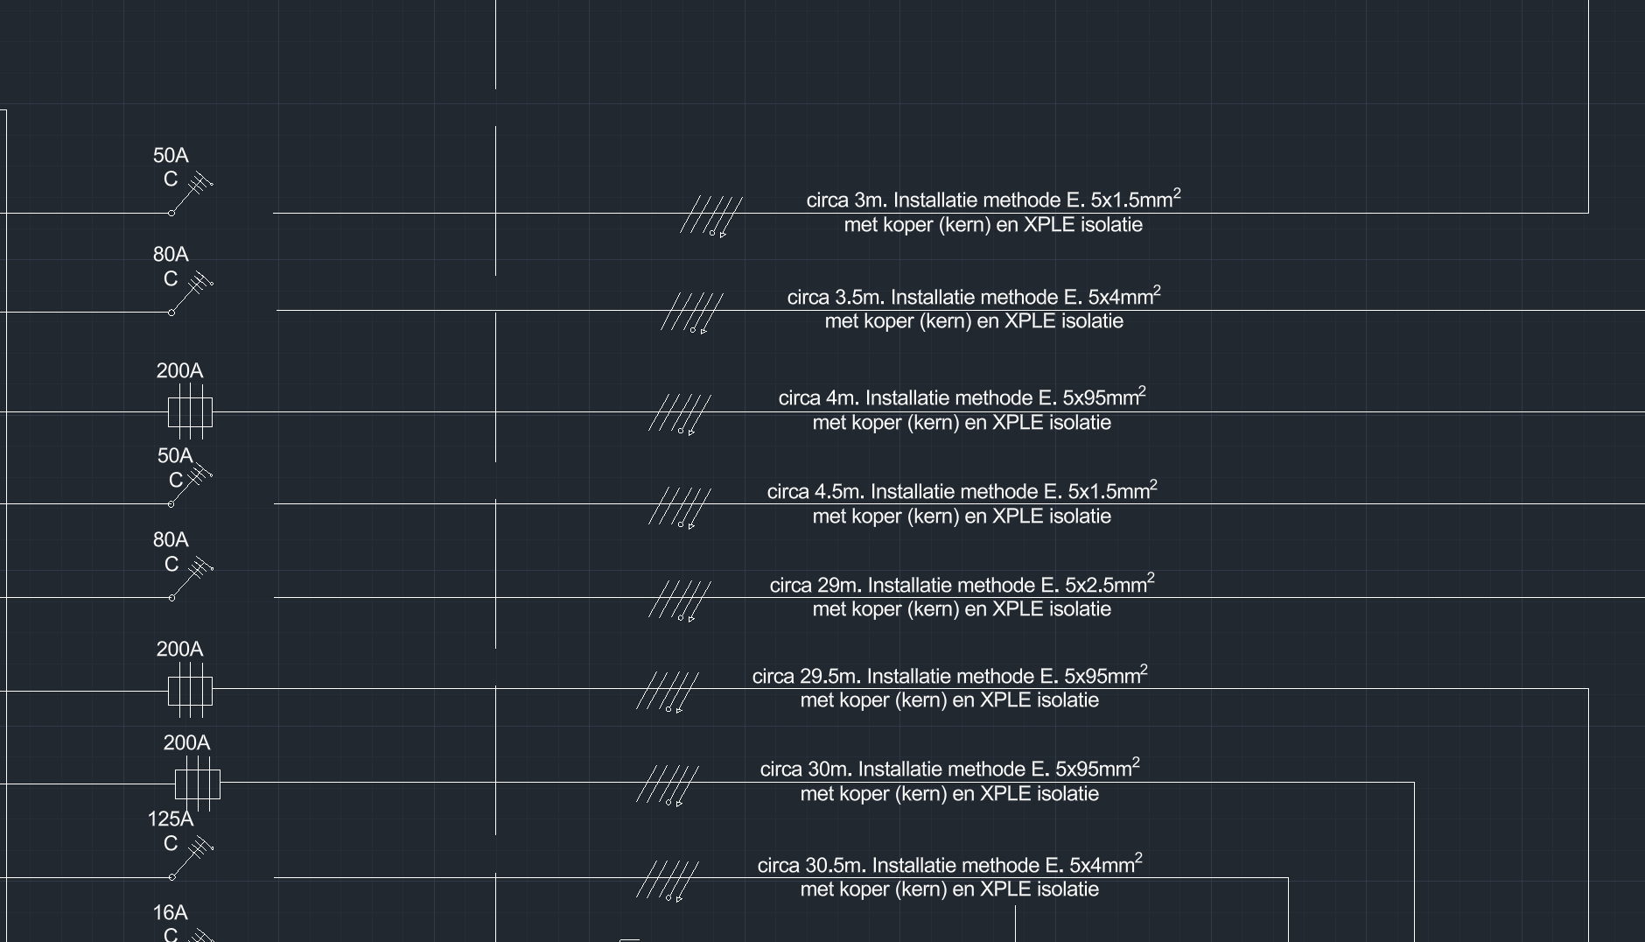
Figuur 33: Kabel eigenschappen van hoofdkast naar subkasten

In de bovenstaande figuur zijn de kabelspecificaties weergegeven, telkens gekoppeld aan de bijbehorende installatie automaat. De keuze van de installatieautomaat is eerder bij de toelichting van de principeschema’s onderbouwd. De overige kabel kenmerken zijn tijdens de kabelberekeningen uitgewerkt en verantwoord.

4.6 Plaatsing Armaturen voor verlichtingsinstallatie
In deze paragraaf wordt de verlichtingsinstallatie ontworpen en geanalyseerd door middel van de software DIALux die gebruikt werd als simulatietool. Hierbij wordt gekeken naar verschillende belangrijke aspecten van de verlichting, namelijk:
- De lichtsterkte (lux-waarden) per ruimte, gekeken naar internationale normen zoals International Commission on Illumination en International Organization for Standardization
- De uniformiteit van de verlichting, zodat er geen donkere of overbelichte zones ontstaan
- De posities van armaturen en het energieverbruik en de efficiëntie van de gekozen armaturen
- De noodverlichting, waarbij gecontroleerd wordt of vluchtroutes en uitgangen voldoende verlicht zijn bij spanningsuitval
Daarnaast worden in de simulatie verschillende scenario’s onderzocht
- Normale bedrijfsconditie (alle verlichting actief)
- Noodsituatie (alleen noodverlichting actief)
Gebruikte Armaturen in Dialux :

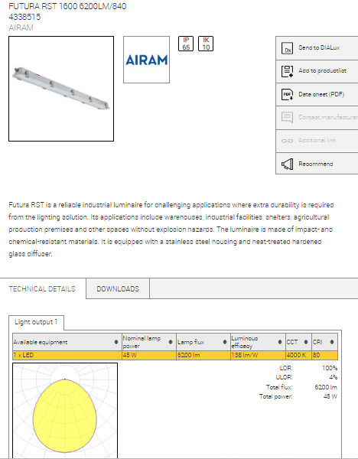
Figuur 34: Kabel eigenschappen van hoofdkast naar subkasten

In figuur 1 is de aangegeven data voor de gebruikte armatuur die in Dialux is verwerkt. Er is geëist dat er 450 stuks in het kantoorgebouw moeten worden geïnstalleerd. Deze Led Panel heeft elk een vermogen van 45W en een totale lux van 6200lm. Deze lampen zijn geïnstalleerd in de meeste ruimtes van het kantoorgebouw. Namelijk: De datacenterruimte, vergaderruimte, kantoren, Opslagruimten ,De technische ruimte en de Keuken.

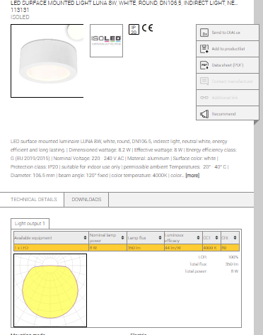

Figuur 35: Armatuur van een 8 W Led Lamp die gebruik werd in DiaLux

In figuur 2 is de aangegeven data voor de gebruikte armatuur die in Dialux is verwerkt. Er is geëist dat er 35 stuks in het kantoorgebouw moeten worden geïnstalleerd. Deze Led Panel heeft elk een vermogen van 8W en een totale lux van 350lm. Deze lampen zijn alleen geïnstalleerd in de toiletten van het kantoorgebouw.

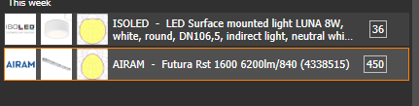
Figuur 36: Lijst van de gebruikte armatuur.

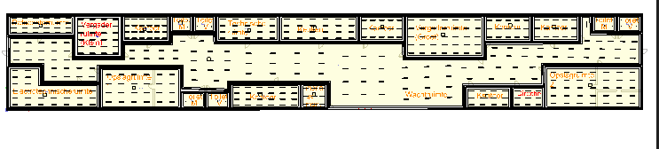

Figuur 37: Gehele plattegrond met de gebruikte armatuur.

4.6.1 Normale omstandigheden
- De datacenterruimte
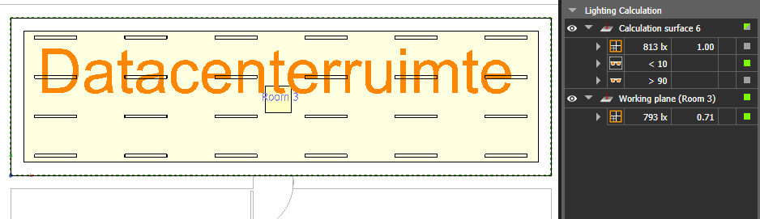
Figuur 38: Datacenterruimte met armatuur
De datacenterruimte bestaat uit 18 armatuur van 45W dat verdeeld is in 4 rijen en 6 kolommen. Deze ruimte heeft een lichtsterkte van 593 Lux en een uniformiteit van 71% . Er wordt geëist dat de uniformiteit (min/max) groter moet zijn dan 70%, in dit geval voldoet het wel aan de eisen. Verder is de kleurweergave (Ra) is 84 en voldoet aan de eis van Ra > 20. tenslotte moet de Verblindingswaarde (RGU) kleiner zijn dan 50. Als resultaat heeft deze ruimte een RGU van kleiner dan 10 Als gevolg heeft deze ruimte bijna geen verblinding.

- De kleine vergaderruimte

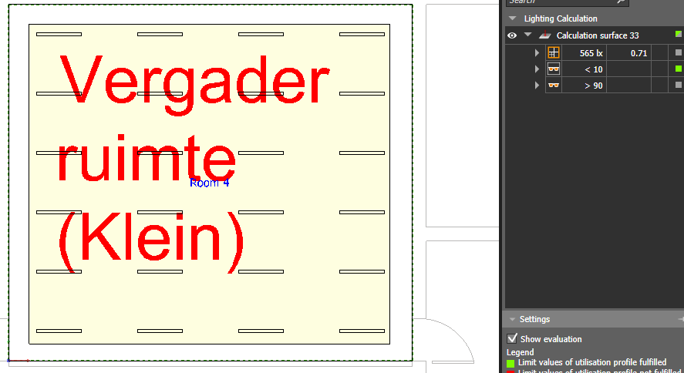
Figuur 39: Vergaderruimte (klein) met armaturen

De Kleine vergaderruimte bestaat uit 24 armatuur van 45W, dat verdeeld is in 4 rijen en 6 kolommen. Deze ruimte heeft een lichtsterkte van 565 Lux en een uniformiteit van 71% . Er wordt geëist dat de uniformiteit (min/max) groter moet zijn dan 70%, in dit geval voldoet het wel aan de eisen. Verder is de kleurweergave (Ra) is 84 en voldoet aan de eis van Ra > 20. tenslotte moet de Verblindingswaarde (RGU) kleiner zijn dan 50. Als resultaat heeft deze ruimte een RGU van kleiner dan 10 Als gevolg heeft deze ruimte bijna geen verblinding.

- Kantoor 1
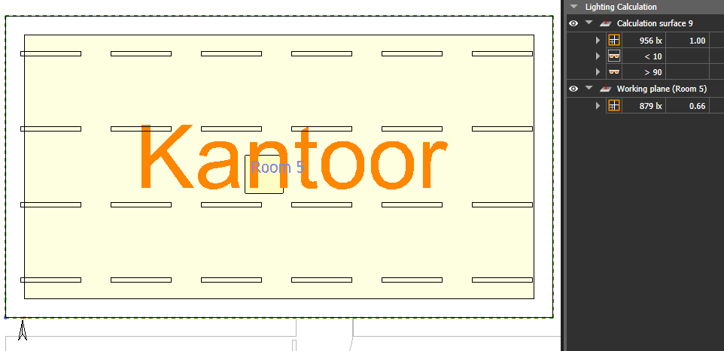
Figuur 40: kantoor 1 met armaturen
Kantoor 1 bestaat uit 24 armatuur van elk 45W, dat verdeeld is in 4 rijen en 6 kolommen. Deze ruimte heeft een lichtsterkte van 879 Lux en een uniformiteit van 66%. Alhoewel er wordt geëist dat de uniformiteit (min/max) groter moet zijn dan 70% ligt deze waarde toch dicht bij de minimale. De oorzaken van een lage uniformiteit kunnen liggen aan de armaturen of de verdeling van de verlichting in de ruimte. Verder is de kleurweergave (Ra) is 84 en voldoet aan de eis van Ra > 20. Ten slotte is de Verblindingswaarde (RGU) kleiner zijn dan 50. Als resultaat heeft deze ruimte een RGU van kleiner dan 10. Als gevolg heeft deze ruimte bijna geen verblinding.

- Kantoor 2
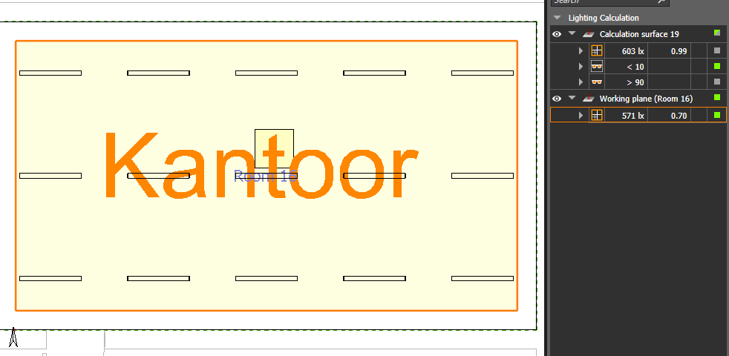
Figuur 41: kantoor 2 met armaturen
Kantoor 2 bestaat uit 15 armatuur van elk 45W, dat verdeeld is in 3 rijen en 5 kolommen. Deze ruimte heeft een lichtsterkte van 572 Lux en een uniformiteit van 70% . Er wordt geëist dat de uniformiteit (min/max) groter moet zijn dan 70%, in dit geval voldoet het wel aan de eisen. Verder is de kleurweergave (Ra) is 84 en voldoet aan de eis van Ra > 20. tenslotte moet de Verblindingswaarde (RGU) kleiner zijn dan 50. Als resultaat heeft deze ruimte een RGU van kleiner dan 10 Als gevolg heeft deze ruimte bijna geen verblinding.

- Kantoor 3
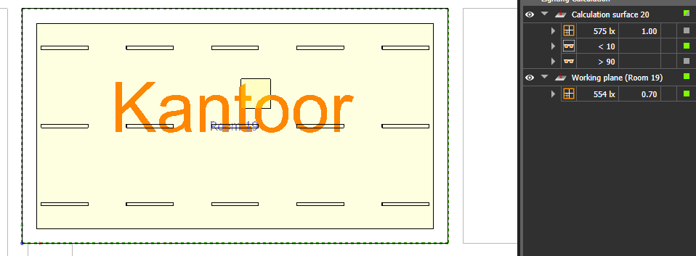
Figuur 42: kantoor 3 met armaturen
Kantoor 3 bestaat uit 15 armatuur van elk 45W, dat verdeeld is in 3 rijen en 5 kolommen. Deze ruimte heeft een lichtsterkte van 553 Lux en een uniformiteit van 70% .Alhoewel er wordt geëist dat de uniformiteit (min/max) groter moet zijn dan 70% ligt deze waarde toch dicht bij de minimale. De oorzaken van een lage uniformiteit kunnen liggen aan de armaturen of de verdeling van de verlichting in de ruimte. Verder is de kleurweergave (Ra) is 84 en voldoet aan de eis van Ra > 20. Ten slotte is de Verblindingswaarde (RGU) kleiner zijn dan 50. Als resultaat heeft deze ruimte een RGU van kleiner dan 10. Als gevolg heeft deze ruimte bijna geen verblinding.

- Kantoor 4
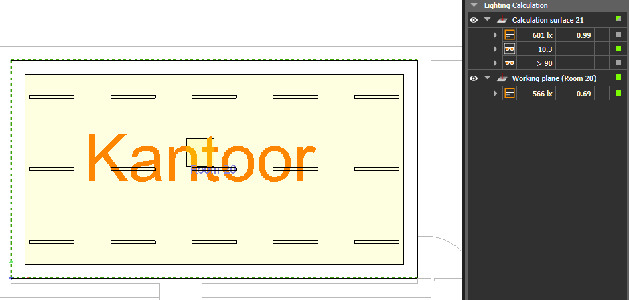
Figuur 43: kantoor 4 met armaturen

Kantoor 4 bestaat uit 15 armatuur van elk 45W, dat verdeeld is in 3 rijen en 5 kolommen. Deze ruimte heeft een lichtsterkte van 566 Lux en een uniformiteit van 69% .Alhoewel er wordt geëist dat de uniformiteit (min/max) groter moet zijn dan 70% ligt deze waarde toch dicht bij de minimale. De oorzaken van een lage uniformiteit kunnen liggen aan de armaturen of de verdeling van de verlichting in de ruimte. Verder is de kleurweergave (Ra) is 84 en voldoet aan de eis van Ra > 20. Ten slotte is de Verblindingswaarde (RGU) kleiner zijn dan 50. Als resultaat heeft deze ruimte een RGU van 10.3. Als gevolg heeft deze ruimte bijna geen verblinding.

- Kantoor 5
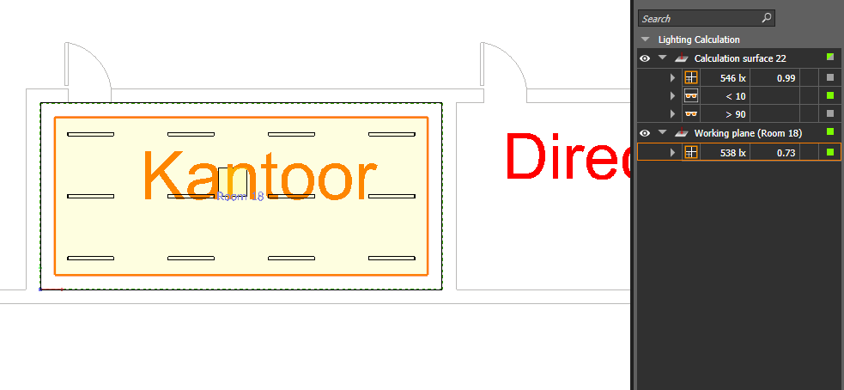
Figuur 44: kantoor 5 met armaturen
Kantoor 5 bestaat uit 12 armatuur van elk 45W, dat verdeeld is in 3 rijen en 4 kolommen. Deze ruimte heeft een lichtsterkte van 538 Lux en een uniformiteit van 73% . Er wordt geëist dat de uniformiteit (min/max) groter moet zijn dan 70%, in dit geval voldoet het wel aan de eisen. Verder is de kleurweergave (Ra) is 84 en voldoet aan de eis van Ra > 20. tenslotte moet de Verblindingswaarde (RGU) kleiner zijn dan 50. Als resultaat heeft deze ruimte een RGU van kleiner dan 10 Als gevolg heeft deze ruimte bijna geen verblinding.

- Kantoor 6
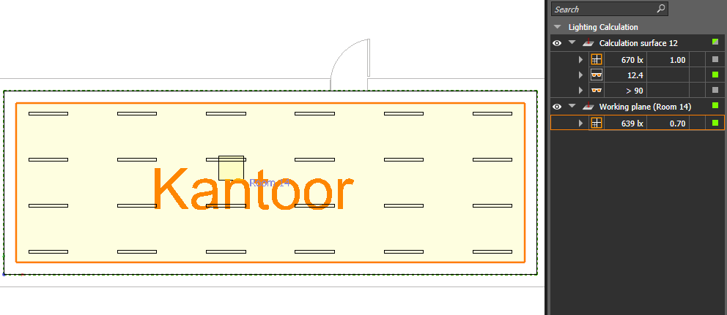
Figuur 45: kantoor 6 met armaturen
Kantoor 6 bestaat uit 24 armatuur van elk 45W, dat verdeeld is in 4 rijen en 6 kolommen. Deze ruimte heeft een lichtsterkte van 679 Lux en een uniformiteit van 70%. Er wordt geëist dat de uniformiteit (min/max) groter moet zijn dan 70% maar in dit geval voldoet het wel aan de eisen. Verder is de kleurweergave (Ra) is 84 en voldoet aan de eis van Ra > 20. Tenslotte moet de Verblindingswaarde (RGU) kleiner zijn dan 50. Als resultaat heeft deze ruimte een RGU van 12.2. Als gevolg heeft deze ruimte bijna geen verblinding.

- De managementkantoor
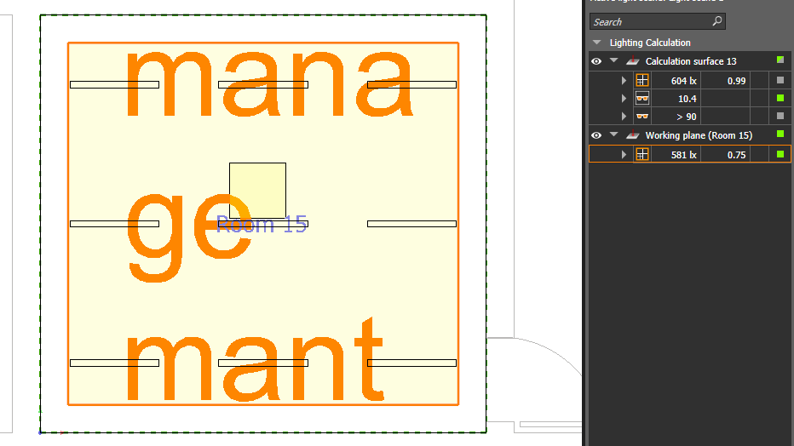
Figuur 46: management kantoor met armaturen
Management Kantoor bestaat uit 9 armatuur van elk 45W, dat verdeeld is in 3 rijen en 3 kolommen. Deze ruimte heeft een lichtsterkte van 581 Lux en een uniformiteit van 75% . Er wordt geëist dat de uniformiteit (min/max) groter moet zijn dan 70% maar in dit geval voldoet het wel aan de eisen. Verder is de kleurweergave (Ra) is 84 en voldoet aan de eis van Ra > 20. tenslotte moet de Verblindingswaarde (RGU) kleiner zijn dan 50. Als resultaat heeft deze ruimte een RGU van 10.1 Als gevolg heeft deze ruimte bijna geen verblinding.

- De directiekantoor
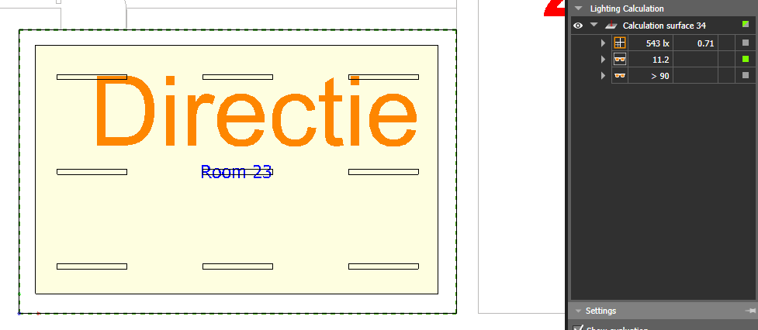
Figuur 47: Directiekantoor met armaturen
Directeur Kantoor bestaat uit 9 armatuur van elk 45W, dat verdeeld is in 3 rijen en 3 kolommen. Deze ruimte heeft een lichtsterkte van 531 Lux en een uniformiteit van 71% . Er wordt geëist dat de uniformiteit (min/max) groter moet zijn dan 70% maar in dit geval voldoet het wel aan de eisen. Verder is de kleurweergave (Ra) is 84 en voldoet aan de eis van Ra > 20. tenslotte moet de Verblindingswaarde (RGU) kleiner zijn dan 50. Als resultaat heeft deze ruimte een RGU van 10.2 Als gevolg heeft deze ruimte bijna geen verblinding.

- Opslagruimte 1
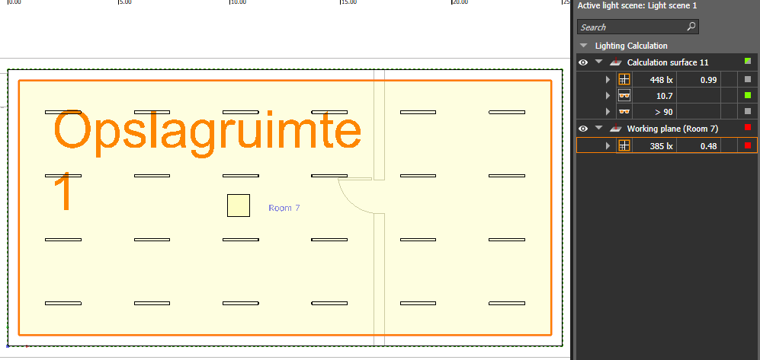
Figuur 48: opslagruimte 1 met armaturen

Opslagruimte 1 bestaat uit 24 armatuur van elk 45W, dat verdeeld is in 4 rijen en 6 kolommen. Deze ruimte heeft een lichtsterkte van 386 Lux en de uniformiteit van 48%. Er wordt geëist dat de uniformiteit (min/max) groter moet zijn dan 70% maar in dit geval is de waarde veel lager dan de geëiste parameters. De oorzaken van een lage uniformiteit kunnen liggen aan de armaturen of de verdeling van de verlichting in de ruimte. Verder is de kleurweergave (Ra) is 84 en voldoet aan de eis van Ra > 20. Verblindingswaarde (RGU) moet kleiner zijn dan 50. Als resultaat heeft deze ruimte een RGU van 10.7. Als gevolg heeft deze ruimte bijna geen verblinding.

- Opslagruimte 2
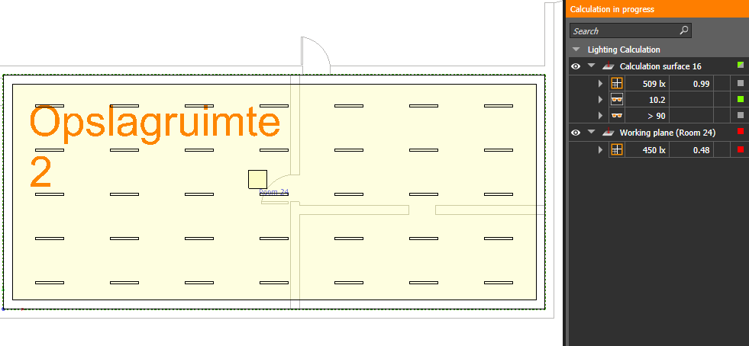
Figuur 49: opslagruimte 2 met armaturen
opslagruimte 2 bestaat uit 35 armatuur van elk 45W, dat verdeeld is in 5 rijen en 7 kolommen. Deze ruimte heeft een lichtsterkte van 450 Lux en een uniformiteit van 48% .Er wordt geëist dat de uniformiteit (min/max) groter moet zijn dan 70% maar in dit geval is de waarde veel lager dan de geëiste parameters. De oorzaken van een lage uniformiteit kunnen liggen aan de armaturen of de verdeling van de verlichting in de ruimte. Verder is de kleurweergave (Ra) is 84 en voldoet aan de eis van Ra > 20. Tenslotte moet de Verblindingswaarde (RGU) kleiner zijn dan 50. Als resultaat heeft deze ruimte een RGU van 10.2. Als gevolg heeft deze ruimte bijna geen verblinding.

- Toilet (x6)
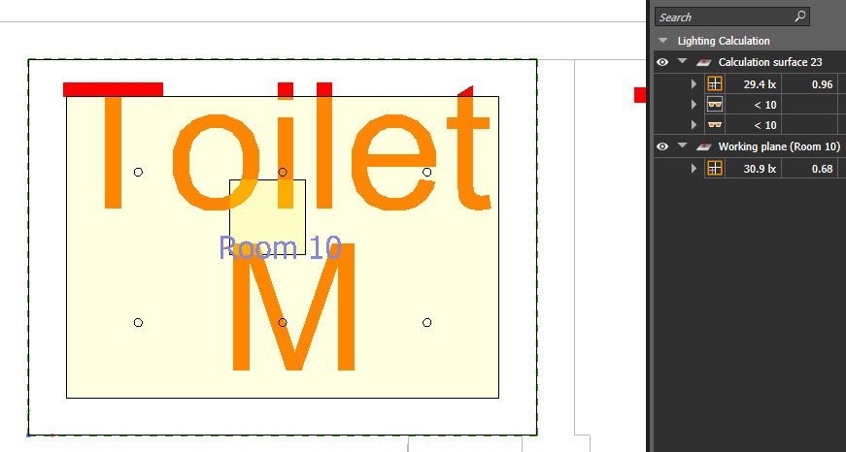
Figuur 50: toilet x6 met armaturen
Het toilet bezit elk 6 armaturen van elk 8W, dat verdeeld is in 2 rijen en 3 kolommen. Deze ruimte heeft een lichtsterkte van 30.9 Lux en een uniformiteit van 68% .Er wordt geëist dat de uniformiteit (min/max) groter moet zijn dan 70% maar in dit geval is de waarde is net nog niet in de eisde parameters. Verder is de lichtsterkte heel klein vergeleken met de standaardnormen van ongeveer 500 lux. De oorzaken van een lage uniformiteit kunnen liggen aan de armaturen of de verdeling van de verlichting in de ruimte. Verder is de kleurweergave (Ra) is 84 en voldoet aan de eis van Ra > 20. Tenslotte moet de Verblindingswaarde (RGU) kleiner zijn dan 50. Als resultaat heeft deze ruimte een RGU van lager dan 10. Als gevolg heeft deze ruimte bijna geen verblinding.

- De technische ruimte
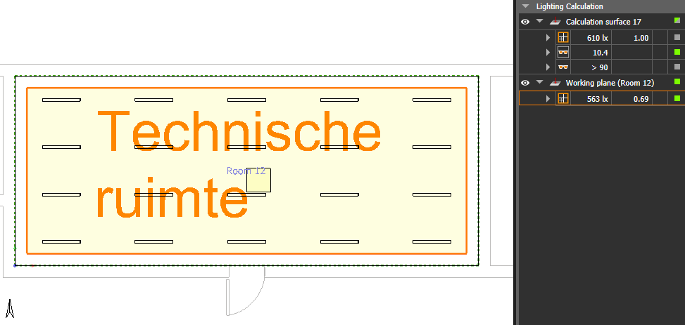
Figuur 51: Technische ruimte met armaturen
De technische ruimte bestaat uit 20 armatuur van elk 45W, dat verdeeld is in 4 rijen en 5 kolommen. Deze ruimte heeft een lichtsterkte van 562 Lux en een uniformiteit van 69%. Er wordt geëist dat de uniformiteit (min/max) groter moet zijn dan 70% maar in dit geval is de waarde veel lager dan de geëiste parameters. De oorzaken van een lage uniformiteit kunnen liggen aan de armaturen of de verdeling van de verlichting in de ruimte. Verder is de kleurweergave (Ra) is 84 en voldoet aan de eis van Ra > 20. Tenslotte Verblindingswaarde (RGU) moet kleiner zijn dan 50. Tenslotte heeft deze ruimte een RGU van 10.3. Als gevolg heeft deze ruimte bijna geen verblinding.

- De keuken
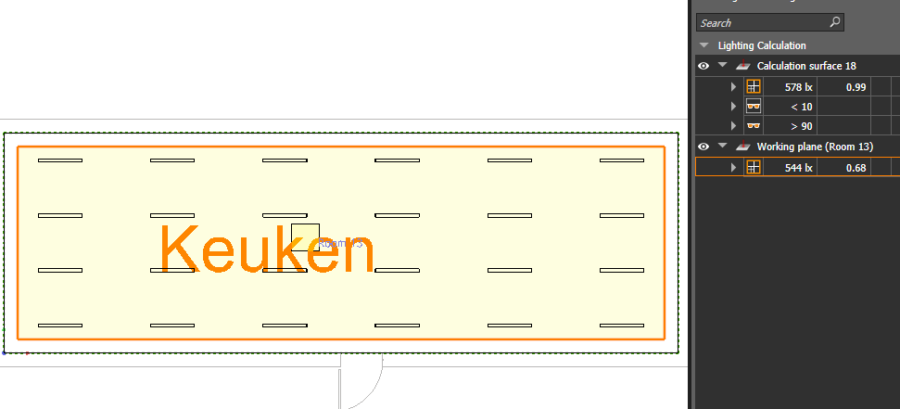
Figuur 52: Keuken met armaturen
De technische ruimte bestaat uit 24 armatuur van elk 45W, dat verdeeld is in 4 rijen en 6 kolommen. Deze ruimte heeft een lichtsterkte van 562 Lux en een uniformiteit van 68%. Er wordt geëist dat de uniformiteit (min/max) groter moet zijn dan 70% maar in dit geval bereikt deze waarde de geëiste parameters nog net niet. De oorzaken van een lage uniformiteit kunnen liggen aan de armaturen of de verdeling van de verlichting in de ruimte. Verder is de kleurweergave (Ra) is 84 en voldoet aan de eis van Ra > 20.
Ten slotte moet de Verblindingswaarde (RGU) kleiner zijn dan 50. Als resultaat heeft deze ruimte een RGU van kleiner dan 10. Als gevolg heeft deze ruimte bijna geen verblinding.

- De Grote vergaderruimte
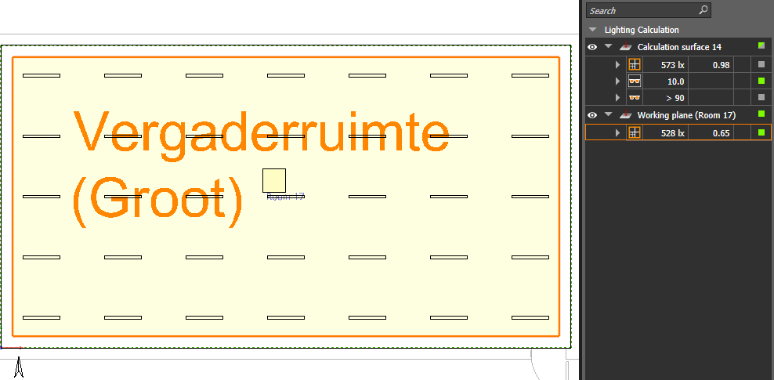
Figuur 53: vergaderruimte (groot)met armaturen

De grote vergaderruimte bestaat uit 35 armatuur van elk 45W, dat verdeeld is in 5 rijen en 7 kollomen. Deze ruimte heeft een lichtsterkte van 578 Lux en een uniformiteit van 65%. Er wordt geëist dat de uniformiteit (min/max) groter moet zijn dan 70% maar in dit geval is de waarde nog net lager dan de geëiste parameters. De oorzaken van een lage uniformiteit kunnen liggen aan de armaturen of de verdeling van de verlichting in de ruimte. Verder is de kleurweergave (Ra) is 84 en voldoet aan de eis van Ra > 20. Verblindingswaarde (RGU) moet kleiner zijn dan 50. Als resultaat heeft deze ruimte een RGU van kleiner dan 10.1. Als gevolg heeft deze ruimte bijna geen verblindingen

- De elektrotechnisch ruimte
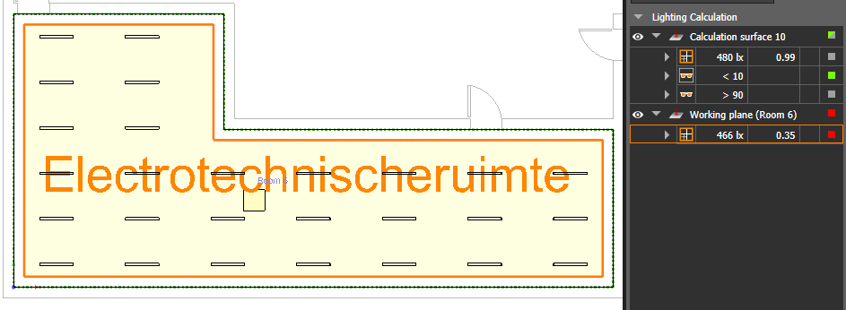
Figuur 54: Elektrotechnischeruimte met armaturen
Elektrotechnischeruimte bestaat uit 27 armatuur van elk 45W, dat verdeeld is in 3 rijen van 2 kolommen en 3 rijen van 7 kollomen. Deze ruimte heeft een lichtsterkte van 466 Lux en een uniformiteit van 35%. Er wordt geëist dat de uniformiteit (min/max) groter moet zijn dan 70% maar in dit geval is de waarde veel lager dan de geëiste parameters. De oorzaken van een lage uniformiteit kunnen liggen aan de armaturen of de verdeling van de verlichting in de ruimte. Verder is de kleurweergave (Ra) is 84 en voldoet aan de eis van Ra > 20. Verblindingswaarde (RGU) moet kleiner zijn dan 50. Als resultaat heeft deze ruimte een RGU van kleiner dan 10. Als gevolg heeft deze ruimte bijna geen verblindingen

- Wachtruimte en gang
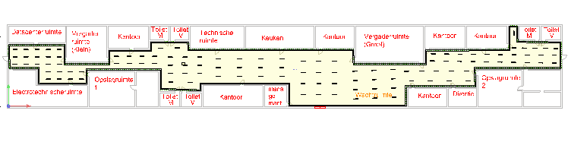
Figuur 55: wachtruimte en gang met armaturen
De gang en wachtruimte hebben identieke armaturen van 45W, d Deze ruimte heeft een lichtsterkte van 183 Lux en een uniformiteit van 2.5% .Er wordt geëist dat de uniformiteit (min/max) groter moet zijn dan 70% maar in dit geval verschilt de waarde heel veel. Verder is de lichtsterkte heel klein vergeleken met de standaardnormen van ongeveer 500 lux. De oorzaken van een lage uniformiteit kunnen liggen aan de armaturen of de verdeling van de verlichting in de ruimte. Verder is de kleurweergave (Ra) is 84 en voldoet aan de eis van Ra > 20. Tenslotte moet de Verblindingswaarde (RGU) kleiner zijn dan 50. Als resultaat heeft deze ruimte een RGU van lager dan 10. Als gevolg heeft deze ruimte bijna geen verblinding.

Tabel 3: Ruimtes met armaturen

Ruimte | # Armaturen | Vermogen per armatuur | Raster (rijen × kolommen) | Gem. Lux | Uniformiteit (%) | Ra | RGU
Datacenterruimte | 24 | 45W | 4 × 6 | 593 | 71 | 84 | <10
Kleine vergaderruimte | 24 | 45W | 4 × 6 | 565 | 71 | 84 | <10
Kantoor 1 | 24 | 45W | 4 × 6 | 879 | 66 | 84 | <10
Kantoor 2 | 15 | 45W | 3 × 5 | 572 | 70 | 84 | <10
Kantoor 3 | 15 | 45W | 3 × 5 | 553 | 70 | 84 | <10
Kantoor 4 | 15 | 45W | 3 × 5 | 566 | 69 | 84 | 10.3
Kantoor 5 | 12 | 45W | 3 × 4 | 538 | 73 | 84 | <10
Kantoor 6 | 24 | 45W | 4 × 6 | 679 | 70 | 84 | 12.2
Managementkantoor | 9 | 45W | 3 × 3 | 581 | 75 | 84 | 10.1
Directiekantoor | 9 | 45W | 3 × 3 | 531 | 71 | 84 | 10.2
Opslagruimte 1 | 24 | 45W | 4 × 6 | 386 | 48 | 84 | 10.7
Opslagruimte 2 | 35 | 45W | 5 × 7 | 450 | 48 | 84 | 10.2
Toilet (x6) | 35 | 8W | 2 × 3 | 30.9 | 68 | 84 | <10
Technische ruimte | 20 | 45W | 4 × 5 | 562 | 69 | 84 | 10.3
Keuken | 24 | 45W | 4 × 6 | 562 | 68 | 84 | <10
Grote vergaderruimte | 35 | 45W | 5 × 7 | 578 | 65 | 84 | 10.1
Elektrotechnische ruimte | 27 | 45W | 3×2 + 3×7 | 466 | 35 | 84 | <10
Wachtruimte & gang | 114 | 45W | – | 183 | 2.5 | 84 | <10

Deelconclusie:
De verlichtingsinstallatie in de ruimtes over het algemeen voldoen aan de eisen voor lichtsterkte, kleurweergave en verblindingswaarde. Deze ruimtes zijn de datacenterruimte, de kleinere vergaderruimtes en het merendeel van de kantoren behalen waarden die binnen de norm vallen en daarmee geschikt zijn voor functioneel gebruik.
De ruimtes zoals opslagruimte, elektrotechnische ruimte, gang en wachtruimte hebben een score vaak ver onder de vereiste uniformiteit van 70% en in sommige gevallen (zoals de toiletten en gang) blijft ook de lichtsterkte ver beneden de aanbevolen 500 lx. Hoewel de kleurweergave (Ra = 84) en de verblindingswaarden (RGU < 50) overal binnen de norm blijven, vormt de ongelijkmatige verdeling van het licht een structureel probleem.
Geconstateerd wordt dat de kernruimtes grotendeels voldoen en slechts beperkte optimalisatie behoeven, terwijl de ondersteunende zones een herziening van armatuurkeuze en -plaatsing vereisen.

4.6.2 Noodstroomverlichting
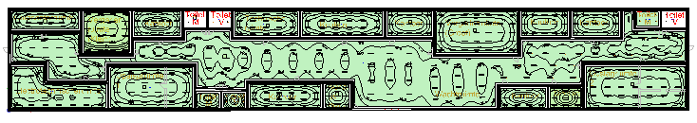
Figuur 56: noodverlichting bij alle armaturen.

Tabel 4: ruimtes met noodstroomverlichting
Ruimte | # Armaturen | Vermogen per armatuur | Raster (rijen × kolommen) | Anti panic surface  Gem. Lux | Anti panic surface Uniformiteit (%)
Datacenterruimte | 24 | 45W | 4 × 6 | 29.6 | 40
Kleine vergaderruimte | 24 | 45W | 4 × 6 | 12.8 | 24
Kantoor 1 | 24 | 45W | 4 × 6 | 31.8 | 37
Kantoor 2 | 15 | 45W | 3 × 5 | 26 | 52
Kantoor 3 | 15 | 45W | 3 × 5 | 25.2 | 52
Kantoor 4 | 15 | 45W | 3 × 5 | 25.7 | 52
Kantoor 5 | 12 | 45W | 3 × 4 | 25.9 | 59
Kantoor 6 | 24 | 45W | 4 × 6 | 29 | 53
Managementkantoor | 9 | 45W | 3 × 3 | 27.4 | 58
Directiekantoor | 9 | 45W | 3 × 3 | 27.3 | 48
Opslagruimte 1 | 24 | 45W | 4 × 6 | 14.3 | 38
Opslagruimte 2 | 35 | 45W | 5 × 7 | 14.9 | 34
Toilet (x6) | 35 | 8W | 2 × 3 | 8.94 | 48
Technische ruimte | 20 | 45W | 4 × 5 | 25.4 | 52
Keuken | 24 | 45W | 4 × 6 | 24 | 50
Grote vergaderruimte | 35 | 45W | 5 × 7 | 23 | 48
Elektrotechnische ruimte | 27 | 45W | 3×2 + 3×7 | 12 | 26
Wachtruimte & gang | 114 | 45W | – | 1.13 | 2.9

Deelsconclusie

Uit de simulatie van de noodstroomverlichting zijn in alle ruimtes gebruik gemaakt van een noodverlichtingsfactor van 10% en dat alle armaturen zijn gezet als emergency light, waarbij over het algemeen wordt voldaan aan de richtlijnen van de norm EN 1838. De gemeten verlichtingssterktes liggen in alle gevallen boven de minimale vereiste waarden voor anti-panic gebieden (≥ 0,5 lux), dit betekent dat de installatie in termen van veiligheid voldoende is. Wat wel op te vallen is is dat in veel ruimtes, zoals kantoren en de datacenterruimte, de gemiddelde luxwaarden hoger liggen (tussen 25 en 40 lux) dat niet noodzakelijk is voor noodverlichting, wat wijst op een mogelijke overdimensionering en een minder energie-efficiënt ontwerp. Daarnaast varieert de uniformiteit van de verlichting per ruimte. Hoewel sommige ruimtes een goede gelijkmatigheid hebben, zijn er ook ruimtes zoals de wachtruimte en gang waar de uniformiteit zeer laag is (bijvoorbeeld 2,9%), wat kan leiden tot ongelijkmatige lichtverdeling en minder optimale zichtbaarheid tijdens noodsituaties. Deze opstelling draagt in de meeste gevallen bij aan een gestructureerde lichtverdeling, maar in grotere of onregelmatige ruimtes kan dit nog verder geoptimaliseerd worden. Op basis hiervan kan geconcludeerd worden dat het ontwerp functioneel en veilig is, maar dat er ruimte is voor verbetering door het verlagen van het vermogen per armatuur en het optimaliseren van de plaatsing, zodat een efficiënter en beter afgestemd noodverlichtingssysteem ontstaat.

4.7 Verlichtingsinstallatie in autocad
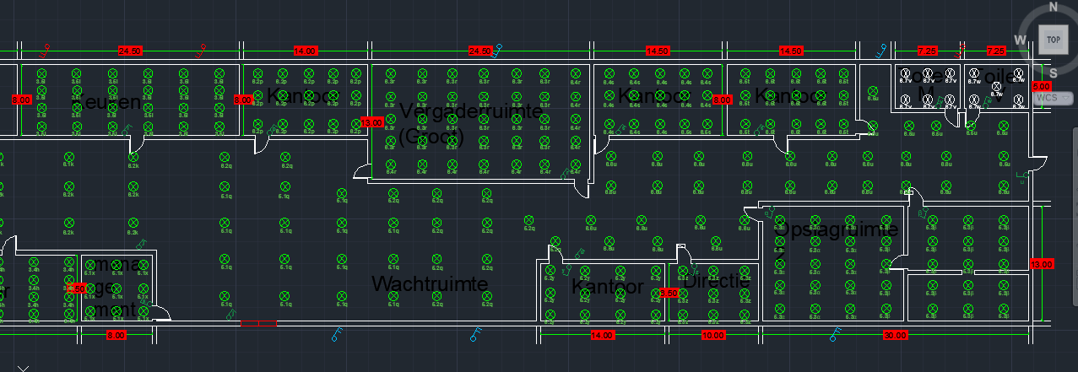
Figuur 57: Coding van de rechterhelft van het kantoorgebouw in Autocad
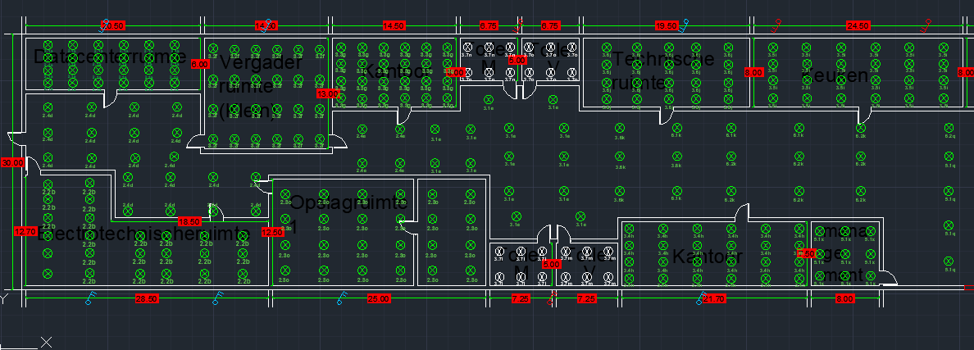
Figuur 58: Coding van de linkerhelft van het kantoorgebouw in Autocad

Voor het coderen van de verlichtingsinstallatie met 485 armaturen is een gestructureerd coderingssysteem toegepast. In deze codering geeft het eerste nummer van elke code de betreffende subverdeelkast aan. Het tweede nummer duidt de bijbehorende beveiligingsschakelaar (breaker) aan. Het laatste deel van de code verwijst naar de schakelaar en wordt weergegeven met kleine letters en, waar nodig, Griekse letters. Deze uitbreiding met Griekse letters is toegepast vanwege het feit dat het aantal schakelaars in het kantoorgebouw groter is dan 26, waardoor de standaard alfabetische aanduiding niet genoeg was.

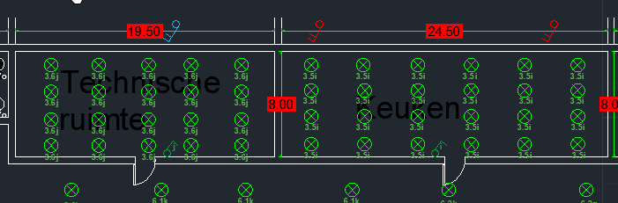
Figuur 59: Coding van de technische ruimte en keuken van het kantoorgebouw in Autocad

In de bovenstaande tekening is een voorbeeld van de codingsstructuur van de keuken en de technische ruimte. Van de keuken is de verbonden subkast in dit geval nummer 3 en de breaker nummer 5. Verder zijn deze verbonden aan de schakelaar i, vandaar de code 3.5i. In de technische ruimte is de verbonden subkast in dit geval nummer 3 en de breaker nummer 6. Verder zijn deze verbonden aan de schakelaar j, vandaar de code 3.6j.Deze methode is ook gebruikt voor het verlichtingssysteemcode van alle ruimtes van het geheel kantoorgebouw.

4.8 Kosten
Tabel 5 geeft een overzicht van de totale kosten van de volledige elektrische installatie. Hierin zijn alle belangrijke componenten opgenomen, zoals verlichting, vermogensschakelaars, installatieautomaten, kabels, transformatoren, generatoren, pompen en overige elektrotechnische materialen.
Elke component is weergegeven met een korte beschrijving, de benodigde hoeveelheid en de bijbehorende kostprijs. De prijzen zijn omgerekend naar USD om een uniforme kostenanalyse mogelijk te maken.
Uit de tabel blijkt dat vooral de kabelinfrastructuur, vermogenscomponenten en de energievoorziening (generator en transformatoren) de grootste invloed hebben op de totale investeringskosten. De totale kosten van de installatie bedraagt USD 570.299,35.
Arbeidskosten en transportkosten zijn in deze berekening niet opgenomen en worden buiten beschouwing gelaten.
Deze kostenanalyse geeft een realistisch beeld van de investering die nodig is voor de realisatie van de volledige elektrische installatie.

Tabel 5: kosten bij de installatie
 | Component | Beschrijving | Aantal | Prijs
1 | LED panels | Hoofdverlichting 45W [23] | 450 | (450x1482,64)=  SRD 667188= USD17.771,80
2 | LED panelen rond | Toiletverlichting 8W [24] | 35 | (35x344,77)=  SRD12066,95= USD321,40
3 | VRF airco units  (17,5 kVA) | Een variabel koelmiddelstroomsysteem (VRF) dat meerdere binnenunits aanstuurt via één buitenunit, met een totaal vermogen van 17,5 kVA voor energie-efficiënte koeling en verwarming van grotere ruimtes. | 12 | €26.491x 12= € 317.892= USD 375.112,56
4 | Diesel Generator  500kVA | Noodstroomvoorziening | 1 | USD116.391,99
5 | Waterpomp (2 KVA, Spanning: 220VAC en 3 fasen.) | Watervoorziening | 1 | USD 709.99
6 | Pomp installatie | Extra pomp 10 kVA | 1 | $4444,49
7 | Stopcontacten 127V | Wandcontactdozen [25] | 50 | (50x€ 8,31)=  €415,50 = USD490,30
8 | Stopcontacten 220V | Wandcontactdozen [26] | 20 | (20x USD10.99 )= USD 219,80
9 | Transformator (EBS) 12kV-460V  3 fase 300kVA | (EBS voeding)Een driefasige distributietransformator die de middenspanning van 12 kV verlaagt naar 460 V laagspanning, met een vermogen van 300 kVA, gebruikt voor de voeding van de elektrische installatie vanuit het EBS-net. | 1 | USD9844,82
10 | Step-up transformator 220V/460V, 15kVA | Een driefasige transformator die de spanning verhoogt van 220 V naar 460 V, met een vermogen van 15 kVA, gebruikt voor het voeden van apparatuur die een hogere bedrijfsspanning vereist. | 1 | USD 1999,99
11 | Step-down transformator 460V/220V | Een transformator die een driefasige spanning van 460 V verlaagt naar 220 V voor het voeden van laagspanningsverbruikers en verdeling binnen de installatie. | 1 | USD 1129,55
12 | Schakelveiligheidskast | Hoofdbeveiliging met mespatronen (500A/400A) | 1 | €351,22= USD 414,44
13 | Vermogensschakelaar 400A | Een beveiligings- en schakeltoestel dat grote elektrische stromen tot 400 A kan onderbreken en beschermen tegen overbelasting en kortsluiting in laagspanningsinstallaties. | 2 | USD 1495x 2= USD 2990
14 | Vermogensschakelaar 1000A | Een hoogvermogen schakel- en beveiligingstoestel dat elektrische circuits tot 1000 A kan schakelen en beveiligen tegen overbelasting en kortsluiting in industriële laagspanningsinstallaties. | 1 | €6711= USD 7919
15 | ATS (Automatic Transfer Switch) 630A | Automatische omschakeling tussen net en generator | 1 | USD 1555,35
16 | Afzuigventilatoren  (250 VA) | Ventilatie-units met een elektrisch vermogen van 250 VA, gebruikt voor het afvoeren van vervuilde lucht en het verbeteren van de luchtcirculatie in technische of gesloten ruimtes. | 5 | USD 279,49 x 5 = USD1397,45
17 | werkschakelaars | Handbediende schakeltoestel die worden gebruikt om elektrische installaties veilig spanningsloos te maken tijdens onderhoud of werkzaamheden, zodat een veilige werkomgeving wordt gegarandeerd. | 17 | SRD 1314,03 x 17 = SRD22.338,50= USD 595
18 | installatieautomaat(16A, 3P+N type B) | Een vierpolige installatieautomaat (driefase + nul) met een nominale stroom van 16 A en type B karakteristiek, gebruikt voor de beveiliging van eindgroepen tegen overbelasting en kortsluiting met lage inschakelstromen. | 31 | €40,52 x 31= €1256,12= USD 1482,20
19 | installatieautomaat(16A, 3P+N type C) | Een vierpolige installatieautomaat (driefase + nul) met een nominale stroom van 16 A en type C karakteristiek, geschikt voor de beveiliging van circuits met matige inschakelstromen tegen overbelasting en kortsluiting. | 4 | €103,18 x4= €412,72= USD 487
20 | installatieautomaat(16A, 3P type C) | Een driefasige installatieautomaat met een nominale stroom van 16 A en type C karakteristiek, die elektrische circuits beschermt tegen overbelasting en kortsluiting en geschikt is voor belastingen met matige inschakelstromen. | 2 | USD 306.41x2= USD 612.82
21 | installatieautomaat(32A, 3P type C ) | Een driefasige installatieautomaat met een nominale stroom van 32 A en type C karakteristiek, die circuits beschermt tegen overbelasting en kortsluiting en geschikt is voor toepassingen met hogere inschakelstromen. | 2 | €47,32 x2= €94,64= USD111,70
22 | installatieautomaat(50A, 3P+N type C) | Een vierpolige installatieautomaat (driefase + nul) met een nominale stroom van 50 A en type C karakteristiek, die elektrische circuits beveiligt tegen overbelasting en kortsluiting en geschikt is voor belastingen met matige tot hogere inschakelstromen. | 14 | € 52,27x 14= € 731,78= USD 863,50
23 | installatieautomaat(50A, 3P type C) |  | 2 | USD 379,95x 2= USD 759,90
24 | installatieautomaat(63A, 3P type C) | Een driefasige installatieautomaat met een nominale stroom van 63 A en type C karakteristiek, gebruikt voor de beveiliging van elektrische circuits tegen overbelasting en kortsluiting, geschikt voor hogere vermogens en inschakelstromen. | 1 | € 122,60= USD 144,67
25 | installatieautomaat(80A, 3P type C ) | Een driefasige installatieautomaat met een nominale stroom van 80 A en type C karakteristiek, die elektrische circuits beveiligt tegen overbelasting en kortsluiting en geschikt is voor zwaardere belastingen met hogere inschakelstromen. | 2 | € 358x 2= € 716= USD 844,90
26 | installatieautomaat(80A, 3P+N type C ) | Een vierpolige installatieautomaat (driefase + nul) met een nominale stroom van 80 A en type C karakteristiek, die elektrische circuits beschermt tegen overbelasting en kortsluiting en geschikt is voor zwaardere belastingen met hogere inschakelstromen. | 3 | € 584,79 x3= € 1754,37= USD 2070,20
27 | installatieautomaat(125A, 3P+N type C ) | Een vierpolige installatieautomaat (driefase + nul) met een nominale stroom van 125 A en type C karakteristiek, die elektrische circuits beschermt tegen overbelasting en kortsluiting en geschikt is voor zwaardere industriële belastingen met hogere inschakelstromen. | 3 | € 149,89x 3= € 449,67= USD 530,60
28 | installatieautomaat(125A, 3P type C) | Een driefasige installatieautomaat met een nominale stroom van 125 A en type C karakteristiek, die elektrische circuits beschermt tegen overbelasting en kortsluiting en geschikt is voor zwaardere belastingen met hogere inschakelstromen. | 1 | € 384,50= USD 453,71
29 | XLPE, koper Kabel 3x95mm² + 2x1x 95mm² +2x1x 95mm² N + PE | Voeding tussen EBS en kast | 32m | €78,09x 32= € 2498,88= USD 2948,68
30 | XLPE, koper Kabel 3x95mm² + 2x1x 95mm² +2x1x 95mm² N + PE | Verbinding ATS | 8m | €78,09x 8= € 624,72= USD 737,17
31 | XLPE, koper Kabel 3x95mm² + 2x1x 95mm² +2x1x 95mm² N + PE | Generator aansluiting | 2m | €78,09x 2= € 156,18= USD 184,30
32 | XLPE, koper Kabel 3x95mm² + 2x1x 95mm² +2x1x 95mm² N + PE | Tussen schakelaar en stepdown transformator | 5m | €78,09x 5= € 390,45= USD 460,73
33 | XLPE, koper Kabel 3x2x300mm² +2x1x300mm²x+2x1x300mm² N + PE | Hoofdvoeding na trafo | 5m | USD5,95x 5= USD 29,75
34 | Plaatstaal elektrakast | Een elektrische verdeel- of schakelkast vervaardigd uit plaatstaal, bedoeld voor het veilig huisvesten en beschermen van elektrische componenten zoals schakelaars, automaten en bekabeling. | 1 | €84,66= USD 99,90
35 | 5 × 1.5 mm² Cu XLPE | Hoofdkast naar Subkast 2 | 3m | €2.07x 3= € 6,21= USD 7,33
36 | 5 × 4 mm² Cu XLPE | Hoofdkast naar Subkast 3 | 3.5m | €1.86x 3.5= € 6.51= USD 7,68
37 | 5 × 95 mm² Cu XLPE | Hoofdkast naar Subkast 4 | 4m | € 175,10x 4= € 700,40= USD 826,47
38 | 5 × 1.5 mm² Cu XLPE | Hoofdkast naar Subkast 5 | 4.5m | € 2,73x 4.5= € 12,29= USD 14,50
39 | 5 × 2.5 mm² Cu XLPE | Hoofdkast naar Subkast 6 | 29m | €2,89  x 29= € 83,81= USD 98,86
40 | 5 × 95 mm² Cu XLPE | Hoofdkast naar Subkast 7 | 29.5m | € 175,10x 29.5= € 5165,45= USD 6095,23
41 | 5 × 95 mm² Cu XLPE | Hoofdkast naar Subkast 8 | 30m | € 175,10x 30= € 5253= USD 6198,54
42 | 5 × 4 mm² Cu XLPE | Hoofdkast naar Subkast 9 (ICT-subkast) | 30.5m | € 4,75 x 30.5= € 144,86= USD 170,95
43 | 5 × 1.5 mm² Cu XLPE | Van centrale voeding naar de waterpomp | 50m | € 2,73x 50= € 136,50= USD 161,07
44 | 5 × 2.5 mm² Cu XLPE | Van centrale voeding naar pomp 1 | 25m | €2,89x 25= € 72,25= USD 85,26
45 | 5 × 10 mm² Cu XLPE | Van centrale voeding naar machine 1 | 5m | € 11,85x 5= € 59,25= USD 69,92
46 | 5 × 2.5 mm² Cu XLPE | Van centrale voeding naar machine 2 | 30m | €2,89x 30= € 86,70= USD 102,30
47 | 5 × 2.5 mm² Cu XLPE | Van centrale voeding naar step up transformator (220V/460V) | 50m | €2,89x 50= € 144,50= USD 170,51
48 | 5 × 1.5 mm² Cu XLPE | van transformator (220V/460V naar machine 3 | 50m | € 2,73x 50= € 136,50= USD 161,07
 |  | Totaal |  | USD 570.299,35
1 USD= SRD 37,542
1 EUR= USD 1,18

I=S/√3⋅U
I=500000/(√3⋅480)≈601A (ATS)

H5 Conclusie & Aanbeveling

5.1 Conclusie

Uit dit project is gebleken dat het ontwerpen van een complete elektrotechnische installatie voor een kantoorgebouw een heel complexe en moeilijke procedure is, maar een gestructureerde taak is, waarbij verschillende technische aspecten zorgvuldig met elkaar in verbinding moeten staan. Op basis van de uitgevoerde berekeningen, simulaties en ontwerpen kan geconcludeerd worden dat het mogelijk is om een installatie te realiseren die voldoet aan de gestelde eisen op het gebied van veiligheid, betrouwbaarheid en energie-efficiëntie.
Binnen het ontwerp is rekening gehouden met de geldende normen, zoals de NEN-1010 en de voorschriften van NV Energie Bedrijven Suriname, waardoor de installatie voldoet aan de vereiste richtlijnen. Er werd gebruikgemaakt van gescheiden verdeelinrichtingen, correcte kabeldimensionering, beveiligingssystemen en het benodigde aardingssysteem maakt harmonisch een veilige en stabiele werking van de installatie.
Uit de resultaten van dit project blijkt dat het ontworpen elektrotechnisch systeem geschikt is voor het betrouwbaar en veilig functioneren van het kantoorgebouw. Op basis van de berekeningen is gebleken dat het totale vermogen van de installatie, met de verlichting, klimaatinstallaties, machines en stopcontacten, de juiste manier is bepaald en verdeeld over verschillende verdeelinrichtingen. Hierdoor wordt overbelasting voorkomen en is een stabiele energievoorziening gegarandeerd. Verder blijkt uit de kabelberekeningen dat de gekozen kabeldoorsneden voldoet aan de gestelde eisen met betrekking tot stroomcapaciteit en spanningsverlies. In alle gevallen blijft de spanningsval binnen de normen, wat voordelig is voor het goed functioneren van de aangesloten apparatuur. Ook zijn de beveiligingssystemen zodanig geselecteerd dat zij snel reageren bij storingen zoals kortsluiting en overbelasting.
Uit de verlichtingsberekeningen en simulaties in Dialux evo blijkt dat de gemiddelde verlichtingssterkte in de ruimtes voldoet aan de norm voor kantooromgevingen. Echter, de uniformiteit van de verlichting is op sommige plaatsen lager dan de aanbevolen waarde, wat kan leiden tot minder visueel comfort. Dit geeft aan dat, ondanks voldoende lux-niveaus, de spreiding van het licht verder geoptimaliseerd kan worden.
Ten slotte laten de resultaten zien dat het gebruik van LED-verlichting en efficiënte installaties bijdraagt aan een energiezuinig ontwerp. De integratie van klimaatinstallaties, noodstroomvoorzieningen en gescheiden verdeelkasten zorgt voor een betrouwbare en flexibele installatie die geschikt is voor toekomstige uitbreiding. Hoewel het project beperkt is gebleven tot simulaties en theoretische berekeningen, geven de resultaten een realistisch en betrouwbaar beeld van de werking van de installatie. Het geheel laat zien dat een goed onderbouwd ontwerp essentieel is voor het functioneren van een modern kantoorgebouw en dat technische keuzes een directe invloed hebben op prestaties, veiligheid en duurzaamheid.

5.2 Aanbeveling
Voor toekomstige uitbreidingen wordt aanbevolen om hernieuwbare energiebronnen zoals zonnepanelen te integreren, dit kan de afhankelijkheid van het net verlangen en de duurzaamheid van het gebouw verlagen. Verder is ook aangeraden om de veiligheid en betrouwbaarheid van de installatie te waarborgen door regelmatig onderhoud van de installatie te doen. Dit omvat controle van kabels, verdeelkasten, beveiligingssystemen en aarding. Verder is aanbevolen om de kosten zoveel mogelijk te verlagen door gebruik te maken van alternatieve efficiënte componenten. Tot slot zou extra aandacht voor tropische omstandigheden voordelig zijn, gezien dat Suriname een tropische klimaat heeft wordt aanbevolen om materialen te kiezen die tegen hoge temperaturen, vocht en corrosie aan kunnen. Dit zorgt voor verlenging van de levensduur van de installatie

Referentie
[1] “NEN 1010 – Laagspanningsinstallaties,” by NEN.
https://www.nen.nl/elektrotechniek/installatievoorschriften/nen-1010-laagspanningsinstallaties
[2] “Algemene voorwaarden,” by NVEBS.
https://nvebs.com/uploads/files/page/algemene-voorwaarden.pdf
[3] “Elektrotechnische installaties,” by DK Elektra.
https://www.dkelektra.nl/diensten/elektrotechnische-installaties/
[4] “Electrical Installation and Design 1,” by Scribd.
https://www.scribd.com/document/825942898/Electrical-Installation-and-Design-1
[5] “Kabeldikte en ampère volgens NEN 1010,” by Schneider Electric.
https://www.se.com
[6] “Manieren om energie te besparen met verlichting,” by Alles over Binnenverlichting.
https://allesoverbinnenverlichting.nl/manieren-energie-besparen/
[7] “De energie-efficiëntie van lampen,” by EnergyWatchers.
https://www.energywatchers.be/nl/woning/verlichting/de-energie-efficientie-van-lampen
[8]Roeland Motmans, “Dialux: verlichting berekenen - Ergonomie site,” Ergonomie site, Oct. 09, 2017. https://www.ergonomiesite.be/dialux/ (accessed May 06, 2026).
[9]“DIALux evo 13, wat je moet weten! - Lixero,” Lixero, Sep. 26, 2024. https://lixero.eu/nieuws/bericht/dialux-evo-13-wat-je-moet-weten/
[10]Roeland Motmans, “Dialux: verlichting berekenen - Ergonomie site,” Ergonomie site, Oct. 09, 2017. https://www.ergonomiesite.be/dialux/
[11]https://www.facebook.com/ledworld.nl/?locale=nl_NL, “Breadcrumb,” Ledworld, Mar. 04, 2025. https://ledworld.nl/wat-betekent-cri-kleurweergave-index/
[12]ERCO GmbH, “What is the UGR (Unified Glare Rating)?,” Erco.com, May 23, 2022. https://www.erco.com/en/designing-with-light/lighting-knowledge/lighting-design/ugr-method-7488/
[13]K. van Mierlo, “UGR Waarde,” TRALERT®, Feb. 10, 2023. https://www.tralert.com/verlichtingstermen/ugr-waarde/
[14]S. Xie, “Hoe bereken je de uniformiteit van verlichting?,” Logos Lighting Co., Ltd, Mar. 13, 2025. https://logoslighting.com/nl/blog/how-to-calculate-uniformity-of-lighting/
[15]H. He, “Uniformiteit,” Rayzeek, Jul. 17, 2023. https://www.rayzeek.com/nl/woordenlijst/wat-is-uniformiteit
[16]“How to Calculate illumination Uniformity? | Road Lighting Design | MKLIGHTS,” Mklights.com, 2015. https://www.mklights.com/BLOGS/How-to-calculate-illumination-uniformity.html‌
[17] “Bouwwerkinstallaties – nieuwbouw,” by Informatiepunt Leefomgeving (IPLO).
https://iplo.nl/regelgeving/regels-voor-activiteiten/technische-bouwactiviteit/nieuwbouw/rijksregels/bouwwerkinstallaties/
[18] “Noodstroomvoorzieningen,” by HIG Building Solutions.
https://hig.nl/building-solutions/netwerkinfrastructuur-datacenters/noodstroomvoorzieningen
[19]Anton de Kom Universiteit van Suriname, LES 2, College Kalapnat, Paramaribo, Suriname.
[20]Elektriciens.vlaanderen,2026. https://www.elektriciens.vlaanderen/blog/wat-is-een-verdeelkast-6rz3
[21] “Earthing systems,” by LSP Global.
https://lsp.global/nl/earthing-systems/
[22] “Spanningsverlies in leidingen volgens NEN 1010,” by Schneider Electric.
https://www.se.com/nl/nl/about-us/newsroom/news/press-releases/techniek-in-de-praktijk-spanningsverlies-in-leidingen-nen1010-6164288afd595505553e2a08/
[23] MAKEL LED Paneel, Kuldipsingh.
MAKEL LED Paneel | Kuldipsingh

[24] Selling Well Ceiling Panel Light 6–15W LED Downlight, Alibaba.
Selling Well Ceiling Panel Lights 6 Inch 8w 12w 15w Led Downlight Housing Manufacturers - Buy Led Panel Light Ceiling night Club Spot Downlight led Recessed Downlight Manufacturer Product on Alibaba.com
[25] Legrand Bticino MSCSDOUS2P+ESK2MODWS Amerikaanse stekkerdoos 15A-127V 2P+E.
Legrand Bticino | MSCSDOUS2P+ESK2MODWS | Amerikaanse stekkerdoos 15A-127V 2P+E - Stopcontact MSCSDOUS2P+ESK2MODWS | 077504 | Wandcontactdoos
[26] SRAN EU RU Wall Electrical Socket 16A 220V Tempered Glass Power Outlet, KOKO’S inc.
SRAN EU RU Wall Electrical Socket 16A 220V 82*82mm Tempered Glass Powe – KOKO'S inc.
[27] Cummins C500D5 500 kVA Diesel Generator, JBS Generators.
Cummins C500D5 500 kVA Diesel Generator - JBS Generators
[28] Schneider Electric C100N45AFM Compact Vermogensschakelaar NS1000N 50kA 4P 1000A Micrologic 5.0A.
C100N45AFM - COMPACT VERMOGENSSCHAKELAAR NS1000N 50KA 4P 1000A VAST+MICROLOGIC 5.0A | Schneider Electric Nederland
[29] 1000A 4P 3 Phase Dual Power Automatic Transfer Switch (ATS).
1000A 4p 3 Phase Dual Power Automatic Transfer Switch ATS - ATS and DC Transfer Switch
[30] DC Vermogensschakelaar MCCB 500–1000V 2P/4P 500A PV Solar Type, Amazon.
Vermogensschakelaar DC 1000V-500V 2P 3-4-polig MCCB 48V-72V-96V-200V-250V spanning 100A-160A-200A-250A-400A-630A fotovoltaïsche zonwering (1 stuks) (500A, 4P DC1000V) : Amazon.nl: DIY & Tools
[32] ABB Werkschakelaar 25A 3-polig ABB 325.
Werkschakelaar 25amp. 3 polig ABB 325 - ABB | Jetzza International
[32] Automatic Transfer Switch 3/4 Pole 250–630A, ATO.com.
Automatic Transfer Switch, 3/4 Pole, 250/350 to 630 Amps | ATO.com
[33] Axiale ventilator 250mm 220V High Performance Exhaust Fan.
Exaustor Axial de Alta Performance 250mm 220V - 3R Soluções Elétricas - Iluminando o seu caminho com excelência e inovação!
[34] Eaton Installatieautomaat 16A 3P+N B-karakteristiek.
Eaton Installatieautomaat 16A - B Karakter 3P+N - Technim
[35] Schneider Electric R9PFC716 Resi9 XP 3P+N Modular Circuit Breaker.
Schneider Electric R9PFC716 Modular circuit breaker Resi9 XP - 3P+N
[36] ABB S203-C32 Installatieautomaat 3P 32A.
ABB S203 C32 ABB INST AUT 3P 32A (S203-C32) | Elektramat
[37] ABB S203-C50NA Installatieautomaat 3P+N 50A 6kA.
ABB installatieautomaat 3P+N C50 6KA - S203-C50NA | weltechniek.nl
[38] DZ47-125 3P MCB 32A–125A C Curve Modular Breaker (OEM).
Dz47-125 3p 6ka 32a 40a 63a 100a 125a C Curve Modular Mcb Breaking Capacity
[39] Schneider Electric C120N A9N18369 Installatieautomaat 3P 125A C-karakteristiek.
A9N18369 - C120N - Installatieautomaat 3P - In=125A - C-Karakteristiek | Schneider Electric Nederland
[40] “Wisselkoersen – DO260505 15.00 uur,” Centrale Bank van Suriname (CBvS).
https://www.cbvs.sr/images/content/publicaties/Wisselkoersen/2026/DO260505%2015.00%20uur.pdf

[41] EATON 211803 AZ Installatieautomaat C80 80A 3P+N 6TE.
EATON 211803 | Eaton AZ Installatieautomaat (nul) C80 C karakteristiek 80A 3P+N 6TE 211803 | Installatieautomaat | Installatieautomaten | Installatiekasten en verdeelinrichtingen | Rexel | Elektrotechnische groothandel
[42] Neopreen kabel H07RN-F 3x95mm² per meter.
Neopreen kabel H07RN-F 3x95mm² per meter | Elektramat
[43] XLPE Koperen krachtkabel 300mm² t/m 800mm² (elektrische kabel catalogus).
Prijs Koper Kabel 300 mm2 Enkelvoudige Kern 1 2 3 4 5 Draad XLPE PVC Elektrische Kabel 25 35 50 70 95 120 150 185 240 400 500 630 800 Sqmm Elektrische Kracht Kabels 2.5mm2 - China Price Cable, XLPE Cable
[44] Daikin RXYQ18T VRV Buitenunit 50,4 kW koelcapaciteit.
Daikin RXYQ18T VRV Buitenunit 50,4 kW Koelcapaciteit | smv24.de
[45] Speroni CTX 250/1.5 Centrifugal Water Pump 2HP 3-fase 220V.
Speroni CTX 250/1.5 Centrifugal Water Pump – 6340 GPH – 2HP – 3PH – 220V - RP pumps online
[46] Vertical Multistage Pump 10HP 220/480V 3-phase Model SBN 15-5.
VERTICAL MULTISTAGE PUMP – 10HP – 220/480V – 3PHASE – Model SBN 15-5 – PUMPDEPOT.US
[47] Flat Electrical Cable YDYP-5x1.5.
FLAT ELECTRICAL CABLE YDYP-5X1.5 | Wasserman.eu
[48] Flat Electrical Cable YDYP-4x1.5.
FLAT ELECTRICAL CABLE YDYP-4X1.5 | Wasserman.eu
[49] YMvK-mb 5x95mm² installatiekabel.
YMvK-mb/1000 - 5 X 95 MM2 - GVE Brummen
[50] 10 kVA 3-fase step-down transformator 480V/460V/440V naar 380V/220V.
10KVA 480V, 460V, 440V to 380V step-down three-phase transformer to 220V | eBay
[51] Siemens JXD63B400 400A 3P Molded Case Circuit Breaker.
Siemens JXD63B400 - 400A 3 Pole Molded Case Circuit Breaker – SuperBreakers
[52] M9F11316 C60N MCB 16A 10kA 240/415V AC.
M9F11316 C60N Miniature Circuit Breaker, 240/415 V AC, 16 A, 10 k | Crescent Electric Supply Company
[53] M9F42350 C60BP Multi-standard miniature circuit breaker.
M9F42350 C60BP Multi-Standard Miniature Circuit Breaker, 240/415/ | Crescent Electric Supply Company
[54] YMVK 5x4.0 mm² installatiekabel per meter.
YMVK 5x4.0 mm² installatiekabel per meter
[55] YMVK 5x10.0 mm² installatiekabel per meter.
YMVK 5x10.0 mm² installatiekabel per meter
[56] QPS 15 kVA 3-fase transformator 230/460/480V primair.
QPS 21100643-2/2-2 3-Phase Transformer 15 KVA PRI. 230/460/480 SEC. 20
[57] 300 kVA 12 kV distributietransformator (lucht-/nettransformator).
Transf Dist Aerea Trif 300KVA 12KV

Bijlage
Github link met de gebruikte AutoCad files:
https://github.com/CynthieneSokromo/ElektrischeInstallaties_Kantoorgebouw

